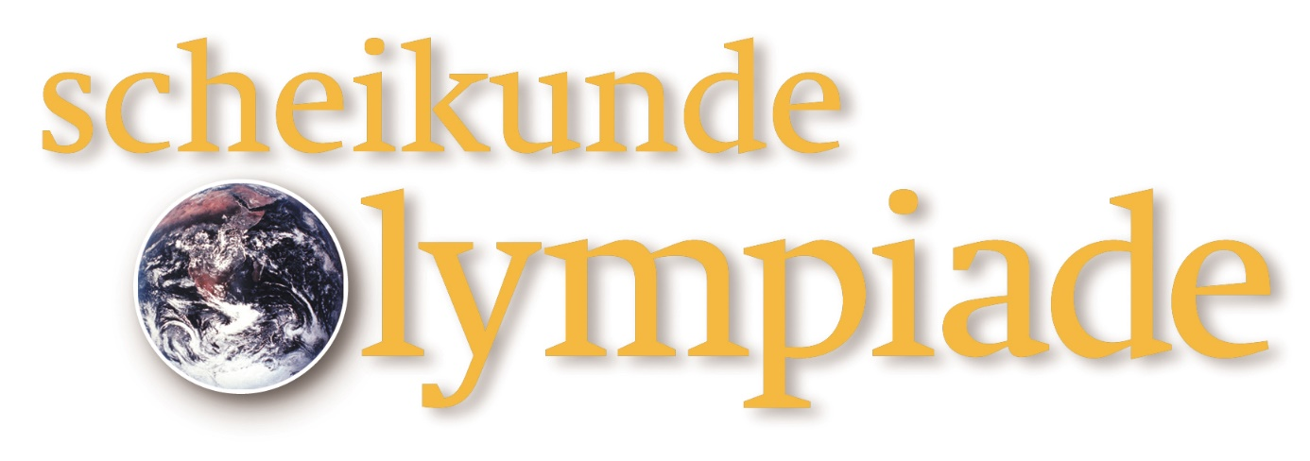

NATIONALE SCHEIKUNDEOLYMPIADE

Theorieboek basis 2026

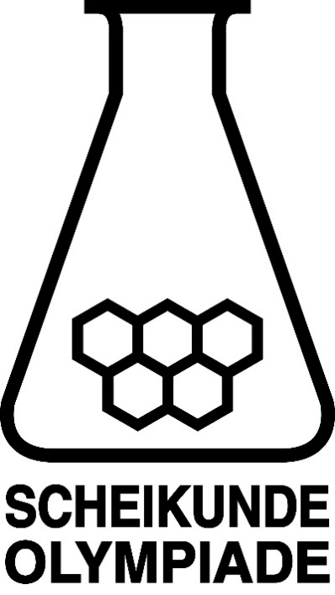

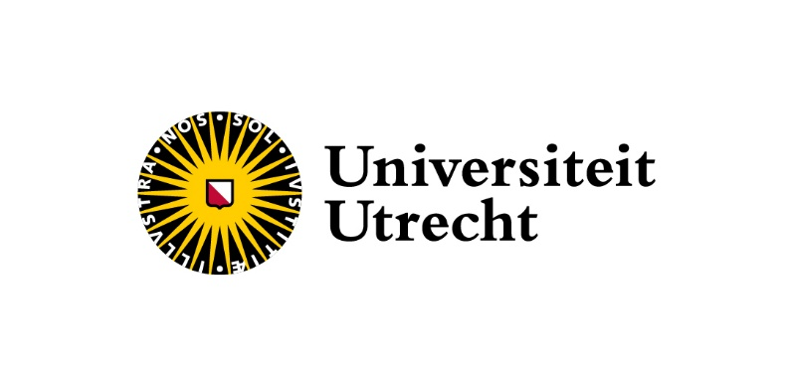

© SLO, landelijk expertisecentrum voor het curriculum, Amersfoort 2026

Uitsluitend voor intern gebruik is het scholen toegestaan teksten/materiaal uit deze publicatie te kopiëren

Samenstelling
Stichting Scheikundeolympiade: Peter de Groot†

Olav Altenbug
Jacob van Hengst

Met bijdragen van de Scheikunde Opgavengroep

Redactie: Anna Reinhold
Nena Slaats

Eindredactie: Emiel de Kleijn

Distributie: SLO, landelijk expertisecentrum voor het curriculum
Datum: Amersfoort, februari 2026

Beste leerling,
Voor jou ligt het theorieboek van de nationale scheikundeolympiade. Dat je dit boek hebt gekregen, betekent dat je hoog gescoord hebt in de voorronde en zeker aanleg voor scheikunde hebt. In dit boek wordt de kennis die je op school hebt opgedaan op een aantal vlakken verdiepen. Het tempo ligt waarschijnlijk een stuk hoger dan je gewend bent en je zult dan ook niet alles meteen begrijpen. De truc is dan niet bij de pakken neer te gaan zitten, maar actief met de stof aan de slag te gaan, vooral voor de nationale eindronde. Maak bijvoorbeeld een woordenlijst van begrippen die je niet kent door ze op te zoeken op internet (Wikipedia kan hierbij vaak helpen), stel vragen als je er niet uitkomt aan iemand die je kent en die iets meer afweet van scheikunde (zoals je docent of toa). Blader ook eens door je Binas heen, daar staat vaak meer in dan je denkt. Verder is het altijd een goed idee een keer naar toetsen (en uitwerkingen) van voorgaande jaren te kijken (zie: www.scheikundeolympiade.science.ru.nl). En nog eens: wees niet ontmoedigd als het niet meteen lukt. Je hoeft geen tien te halen, je wordt gemeten aan de prestaties van de anderen. Het belangrijkste is en blijft dat je het leuk vindt met scheikunde bezig te zijn. Veel succes en plezier!
Inhoud
1 Algemene Chemie 6
1.1 Lewisformules en VSEPR 6
1.1.1 Lewisformule 6
1.1.2 VSEPR 8
1.2 Bolstapelingen 11
1.2.1 Inleiding 11
1.2.2 Kristalstructuur 11
1.2.3 Kristalroosters 11
1.2.4 Gaten in dichtste stapelingen 14
1.2.5 Metalen 15
1.2.6 Mathematische beschrijving van cubic-P, bcc en fcc. 17
1.2.7 Berekening straalverhouding in ionaire stoffen 18
1.2.8 Dichtheid van een pakking 21
1.3 Kwantumtheorie (golfmechanica) 22
1.3.1 Inleiding 22
1.3.2 Enkele principes van de kwantummechanica 22
1.3.3 Atoomorbitalen 28
1.3.4 Superpositiebeginsel 35
2 Fysische Chemie 43
2.1 Samengestelde evenwichten 43
2.1.1 Algemeen 43
2.1.2 Meerwaardige zwakke zuren I 43
2.1.3 Meerwaardige zwakke zuren II 44
2.1.4 Metaalcomplexen 50
2.2 Thermodynamica 53
2.2.1 Inleiding 53
2.2.2 Hoofdwetten van de Thermodynamica 53
2.2.3 Eerste Hoofdwet van de Thermodynamica 53
2.2.4 Enthalpie 54
2.2.5 Tweede Hoofdwet van de Thermodynamica 55
2.2.6 Gibbsenergie 56
2.2.7 Evenwichten 59
2.2.8 Elektrische arbeid 66
2.2.9 De vergelijking van Nernst 66
2.3 Elektrochemische cellen en elektrolyse 68
2.3.1 Elektrochemische cellen 68
2.3.2 Elektrolyse 68
2.4 Gaswet 71
2.4.1 Algemene gaswet 71
2.4.2 Niet-ideaal gas: Van der Waals-vergelijking 71
2.4.3 Temperatuurafhankelijkheid bij constante druk 72
2.4.4 Faseleer 72
2.4.5 Osmotische druk 74
2.4.6 Soortelijke warmte 74
2.5 Kinetiek 76
2.5.1 Snelheidsvergelijkingen 76
2.5.2 Steady-state model 78
2.5.3 Michaelis Menten 79
2.5.4 Vergelijking van Arrhenius 80
2.5.5 Methoden van snelheidsmeting 81
3 Organische Chemie 83
3.1 Inleiding 83
3.2 Stereo-isomerie 83
3.2.1 Conformeren 83
3.2.2 E en Z 87
3.2.3 Cis en trans 87
3.2.4 Optische isomerie 88
3.3 Reactiemechanismen 91
3.3.1 Veelvoorkomende termen 91
3.3.2 Eliminatiereacties 92
3.3.3 Substitutiereacties 94
3.3.4 Additiereacties 101
4 Instrumentele Analyse 106
4.1 Inleiding tot de spectroscopie 106
4.1.1 Spectroscopie, algemeen 106
4.1.2 Overzicht spectroscopische technieken 107
4.1.3 Enkele veelgebruikte eenheden 109
4.1.4 De wisselwerking van straling en materie 110
4.2 UV/VIS-spectroscopie 111
4.2.1 De mogelijke elektronenovergangen in een molecuul 112
4.2.2 Wet van Lambert-Beer 114
4.2.3 Eén-component analyse, colorimetrisch 115
4.2.4 Multi-component analyse 115

Algemene Chemie

Lewisformules en VSEPR
Een Lewisformule (= elektronenformule) geeft de verdeling van alle valentie-elektronen in een molecuul weer. Bindende paren worden meestal met een streepje aangegeven en niet-bindende met puntjes.

Lewisformule
Het volgende stappenplan kan gebruikt worden bij het tekenen van een Lewisstructuur:
- Tel het totaal aantal valentie-elektronen (dit noemen we V).
- Bepaal het totaal aantal elektronen dat nodig is om een edelgasconfiguratie te hebben rond elk atoom (dit noemen we E) (dus dit is voor elk atoom 8, behalve voor H, hiervoor is het 2). Het verschil tussen V en E is het aantal elektronen in bindende elektronenparen B = E - V. Dit aantal gedeeld door 2 is dan het aantal bindende paren (bindingen) in het molecuul. Het aantal elektronen in niet-bindende elektronenparen wordt vervolgens gegeven door het aantal valentie-elektronen minus het aantal elektronen in bindende paren, dus V - B. Het aantal niet-bindende paren is vervolgens dit aantal gedeeld door twee.
- Reken per atoom de formele lading uit. Deze formele lading vind je door per atoom het netto aantal valentie-elektronen te tellen (= aantal bindende elektronenparen × 1 + aantal niet-bindende elektronenparen × 2). De formele lading is dan gelijk aan: het aantal valentie-elektronen in het ongebonden atoom minus dit netto aantal.
- Probeer deze formele ladingen zo klein mogelijk te houden door verschuiven van een of meer elektronenparen. Houd hierbij rekening met het feit dat atomen vanaf de 3e periode in het periodiek systeem (in het bijzonder P en S) meer dan vier elektronenparen om zich heen mogen hebben. B heeft dikwijls maar drie elektronenparen.
Het centrale atoom is meestal het minst elektronegatief: de meest-elektronegatieve atomen (en de atomen met maar één binding) zitten dus aan de buitenkant.

Voorbeelden
H₂SO₄
Totaal valentie-elektronen (V): |  | 2·1 + 5·6 | = | 32
Aantal elektronen nodig voor edelgasconfiguratie (E): |  | 2·2 + 5·8 | = | 44
 |  | Verschil:  32 – 12 | = | 12; 6 bindende paren  20; 10 niet-bindende paren

NO₃⁻
Figuur 1: Lewisstructuur NO₃⁻
Totaal valentie-elektronen (V): | 5 + 3·6 + 1 = | 24
Aantal elektronen nodig voor edelgasconfiguratie (E): | 8 + 3·8 = | 32
 | Verschil:  24 - 8 = | 8; 4 bindende paren  16; 8 niet-bindende paren
Bij nitraat is er geen herschikking van elektronenparen mogelijk om kleinere formele ladingen te krijgen. Wel kun je nog twee andere gelijkwaardige elektronenformules tekenen (met dezelfde hoeveelheid formele ladingen). De werkelijke structuur ligt midden tussen deze grensstructuren; men spreekt van mesomerie. Drie paren elektronen hebben in de grensstructuren geen vaste plaats. Ze zijn gedelokaliseerd. Alle NO-bindingen zijn gelijkwaardig met een bindingsgetal van 4/3. Het bindingsgetal (bond order) is het aantal bindende elektronenparen tussen twee atomen in een molecuul.

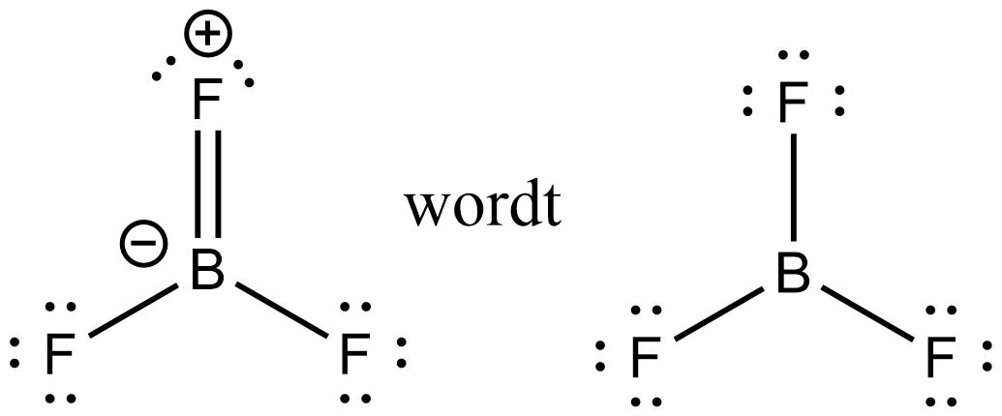
BF₃
Figuur 2: Lewisstructuur BF₃
Totaal valentieelektronen (V): | 3 + 3·7 = |  | 24
Aantal elektronen nodig voor edelgasconfiguratie (E): | 4·8 = |  | 32
 | Verschil:  24 – 8 = |  | 8; 4 bindende paren  16; 8 niet-bindende paren

Dit geeft de linker structuur. Na herschikken geeft dit de rechter structuur.

VSEPR
Van een molecuul wordt de ruimtelijke vorm, de geometrie, beïnvloed door de afstoting van elektronenparen in de valentieschil van centrale atomen in het molecuul (Valence Shell Electron Pair Repulsion, VSEPR). Met behulp van dit gegeven kan de geometrie van moleculen geschat worden door naar deze elektronenparen te kijken.

Geometrie rond een atoom
De ideale geometrie rond een atoom wordt bereikt wanneer er een minimale afstoting is tussen de paren elektronen (bindend en niet-bindend) rond het betreffende atoom.
Aan de hand van het aantal elektronenrichtingen (dit noemt men ook wel de omringing van een atoom) rond elk atoom kan men de geometrie rond dat atoom bepalen met behulp van de basisgeometrieën in Tabel 1. Elke afzonderlijke binding (al dan niet meervoudig) of niet-bindend paar vormt een richting. In Tabel 2 is te zien hoe elke geometrie er ruimtelijk uit ziet.

Tabel 1: Aantal elektronenrichtingen en hybridisatie/geometrie
omringing | hoek | hybridisatie | basisgeometrie,
2  3  4  4  5  6  7 | 180  120  109,5  90  90,120  90  90,108 | sp  sp²  sp³  dsp²  dsp³  d²sp³  d³sp³ | lineair  trigonaal  tetraëdrisch  vierkant  trigonaal bipiramidaal  octaëdrisch  pentagonaal bipiramidaal

Tabel 2: Omringing en ruimtelijkheid
lineair | trigonaal | tetraëdrisch | trigonaal bipiramidaal | octaëdrisch
180° | 120° | 109,5° | 90°, 120° en 180° | 90° en 180°

Er treedt soms een verstoring op van de ideale geometrie, want niet alle elektronenrichtingen nemen evenveel ruimte in:

niet-bindend elektronenpaar > 3-voudige- > 2-voudige- > enkele binding

Een niet-bindend elektronenpaar neemt dus (veel) meer ruimte in dan elektronenparen in een binding.
De grootste elektronenwolken gaan op de royaalste plaatsen zitten. Zo gaan niet-bindende paren of meervoudige bindingen in de trigonale bipiramide zich op de equatoriale posities bevinden. Elektronegatieve substituenten (met dunne elektronenwolk) hebben een voorkeur voor een axiale positie. De equatoriale positie is de positie waarin een elektronenpaar twee aangrenzende paren heeft op 90° en twee op 120°, de axiale positie heeft daarentegen drie equatoriale buren op 90° en één buur op 180°. Hieruit valt dus ook op te maken dat de equatoriale posities minder interactie ondervinden met buren dan de axiale posities, aangezien de aangrenzende substituenten zich gemiddeld op grotere afstand (grotere hoeken) bevinden.
Bij een octaëdrische omringing komen niet-bindende elektronenparen juist op de axiale posities. Dit is zo omdat hier extra repulsie optreedt door de bijkomende buur op de equatoriale positie.
Grotere elektronegativiteit van de atomen die aan het centrale atoom gebonden zijn zorgt voor versmalling van de elektronenwolken tussen het betreffende atoom en het centrale atoom, waardoor de onderlinge afstoting met de buur-substituenten minder wordt en de bindingshoek dus kleiner: FNF-hoek in NF₃ < HNH-hoek in NH₃
Hoe groter het centrale atoom, des te minder onderlinge afstoting: HPH-hoek in PH₃ < HNH-hoek in NH₃.
Wanneer men spreekt over de geometrie van een molecuul (in plaats van de geometrie van/rond een atoom) wordt alleen gekeken naar de geometrie van de bindende elektronenparen, dus de onderlinge posities van atomen. De volgende paragraaf zal deze molecuulgeometrieën bespreken.

Geometrie van een molecuul
Een overzicht van alle mogelijke molecuulgeometrieën vind je in Figuur 3.

Figuur 3: Overzicht ruimtelijke vormen

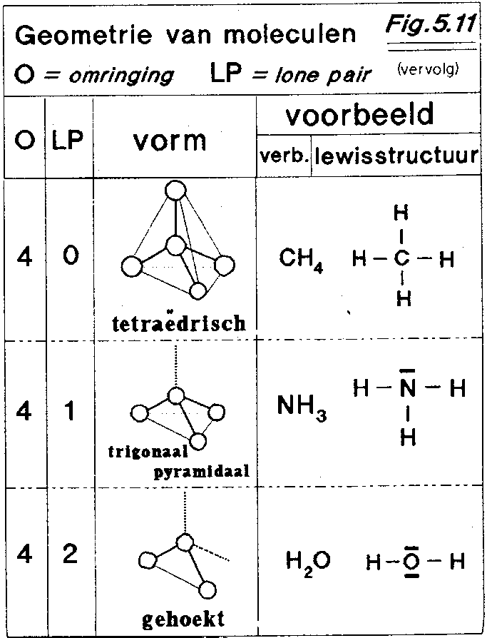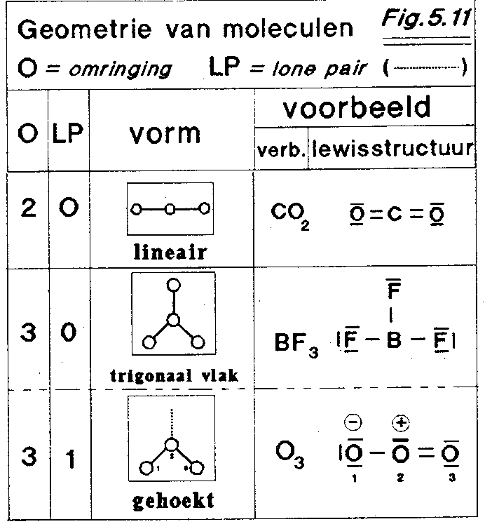
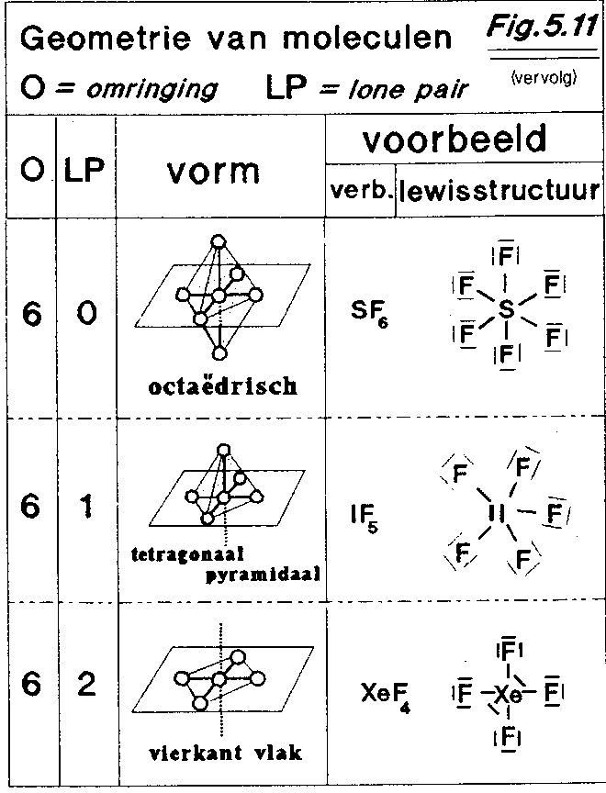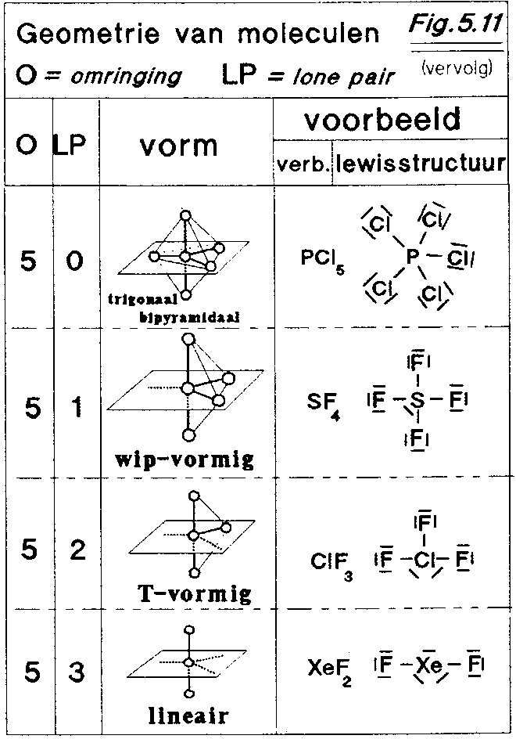

Bolstapelingen

Inleiding
De thermodynamisch meest stabiele stapelingen die atomen en ionen in vaste stoffen aannemen, hebben bij de heersende druk en temperatuur een minimale Gibbs vrije energie. Omdat de krachten die de ene structuur bevorderen ten opzichte van de andere zo nauwkeurig in balans zijn, zijn veel kristallijne vaste stoffen polymorf: ze komen voor in verschillende kristalvormen. Zulke verbindingen ondergaan faseovergangen naar andere structuren als de temperatuur of druk wordt veranderd. Polymorfie komt bij elk type vaste stof voor, niet alleen bij ionaire stoffen. Voorbeelden van polymorfie zijn de witte en rode vorm van het element fosfor en de calciet- en aragonietfase van calciumcarbonaat.

Kristalstructuur
Onze eerste taak is het ontwikkelen van een begrippenkader nodig voor de beschrijving van een kristalstructuur. We dienen ook methoden te ontwikkelen om eenvoudige modellen van zo’n regelmatige stapeling, een kristalrooster te maken.

Kristalroosters
De structuur van een kristallijne vaste stof kan men het beste bespreken in termen van de eenheidscel. Een eenheidscel is een stukje van het kristal dat door herhaaldelijk stapelen het hele kristal oplevert (Figuur 4). De gestapelde cellen kunnen uit elkaar verkregen worden door eenvoudige translatie. Dat wil zeggen dat alle cellen in het hele kristal door verplaatsing zonder rotatie, reflectie of inversie uit elkaar verkregen kunnen worden. Er is een scala aan mogelijkheden bij het kiezen van een eenheidscel, zoals het tweedimensionale voorbeeld laat zien, maar in het algemeen verdient het de voorkeur een cel te kiezen die beschikt over alle symmetrie-elementen van de rangschikking van de atomen. Zo verdient de eenheidscel in a die de viervoudige rotatie-as van de eenheidscel laat zien en de verschillende spiegelvlakken de voorkeur boven b die slechts een enkel spiegelvlak bezit.
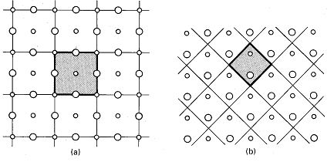
Figuur 4: Van eenheidscel naar kristalcel

Het patroon van atomen, ionen of moleculen in een kristal wordt voorgesteld door een reeks punten, rooster genoemd. De roosterpunten hoeven niet noodzakelijk in de kernen van de atomen te liggen, maar ze geven een gemeenschappelijke positie van een asymmetrische eenheid, ‘het atoom, ion, molecuul of groep ionen of moleculen’, aan waaruit het feitelijke kristal is opgebouwd. Elk punt in het rooster geeft de positie van een paar ionen M⁺ en X⁻ aan (de asymmetrische eenheid). Het punt kan echter liggen op het kation, op het anion of op elk willekeurige positie ten opzichte van een van beide. De relatieve positie van dit punt is volstrekt willekeurig, maar − eenmaal gekozen − ligt deze vast voor het hele kristal.

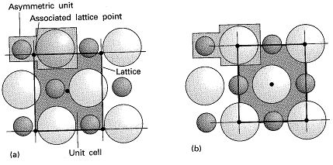
Figuur 5: Roosterpunten: onderlinge posities van asymmetrische eenheid.
De eenheidscel wordt gevormd door de roosterpunten met rechte lijnen te verbinden (Figuur 5). Dit kan ook op een willekeurige manier, als het hele kristal maar opgebouwd kan worden uit eenvoudige translaties van de eenheidscel. In de praktijk zijn er echter afspraken gemaakt die de keuze wat systematischer maken.

De stapeling van bollen
De structuren van veel vaste stoffen kunnen beschreven worden in termen van stapelingen van bollen die de atomen of ionen voorstellen. Metalen zijn in dit opzicht heel erg simpel omdat (voor elementaire metalen zoals natrium en ijzer) alle atomen identiek zijn. De vaste stof kan men dan opgebouwd denken uit bollen van dezelfde afmetingen. Veelal kunnen de atomen zo dicht gestapeld worden als de geometrie toelaat: zo’n dichtste stapeling treedt op als er geen specifieke bindende krachten zijn die bijzondere plaatselijke rangschikkingen bevoordelen. Metalen vormen daarom vaak een dichtste stapeling, een structuur met het minste verlies aan ruimte en met het geometrisch maximale aantal buren. Dichtste stapelingen zijn gewoonlijk ook uitgangspunt bij het bespreken van andere stoffen dan metalen en we zullen ze daarom op een algemene manier introduceren. Het omringingsgetal (coordination number, C.N.) van een atoom is het aantal directe buren van dat atoom in het rooster. Het omringingsgetal is vaak groot (dikwijls 8 of 12) bij metalen, gemiddeld (4 tot 8) bij ionaire vaste stoffen en klein voor moleculaire vaste stoffen (1 tot 6). Deze variatie vindt men tot op zekere hoogte terug in de dichtheden van deze drie soorten vaste stof. Hierbij hebben de stoffen met het hoogste omringingsgetal de grootste dichtheid. Men neemt aan (maar het is nog niet experimenteel bewezen) dat alle elementen metalen worden als men de atomen ervan onder zeer hoge druk in een dichtste stapeling dwingt.

De dichtste-bolstapelingen
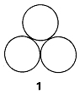
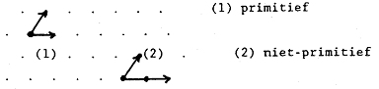
Figuur 6
Figuur 7: Translatievectoren
Dichtste stapelingen van identieke bollen verkrijgt men door dichtst-gepakte lagen op elkaar te stapelen. De beginstructuur wordt gevormd door een bol te plaatsen in de inkeping tussen twee elkaar rakende bollen; hierbij ontstaat een gelijkzijdige driehoek (1). De hele laag wordt dan gevormd door steeds nieuwe bollen te leggen in de inkepingen tussen de bollen die er al liggen. Een volledige dichtst-gestapelde laag bestaat uit bollen die elk in contact staan met zes naaste buren. Bij deze ordening liggen de middelpunten van de bollen in een (plat) vlak. Deze middelpunten vormen dan een patroon van aaneensluitende gelijkzijdige driehoeken (zie de witte bollen in Figuur 6). Zo’n laag is een tweevoudig periodieke structuur en moet dus gekenmerkt zijn door twee translatievectoren (vectoren die zeggen hoeveel en in welke richting je moet opschuiven om van roosterpunt naar roosterpunt te gaan). In Figuur 7 zijn translatievectoren voor een primitieve en een niet-primitieve cel aangegeven. Een primitieve cel bevat (als je bollen/roosterpunten die er half in liggen ook maar half meetelt etc.) precies één asymmetrische eenheid, dus één volledig roosterpunt (Figuur 5b). Een niet-primitieve bevat er meer (Figuur 5a).
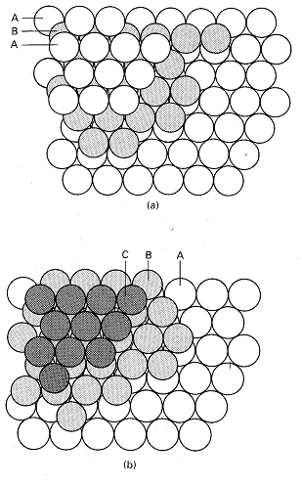
De tweede laag wordt gevormd door bollen in de holten van de eerste laag te plaatsen. De derde laag kan op twee mogelijke manieren neergelegd worden. Hierbij ontstaan twee polytypen, structuren die in twee dimensies hetzelfde zijn (in dit geval in de vlakken) maar verschillend in de derde dimensie. Bij elk polytype is het omringingsgetal 12. (Later zullen we zien dat er veel verschillende soorten polytypen gevormd kunnen worden; de hier beschreven soorten zijn daarvan heel belangrijke bijzondere gevallen.)
Figuur 8: De dichtste stapelingen, hexagonaal en kubisch
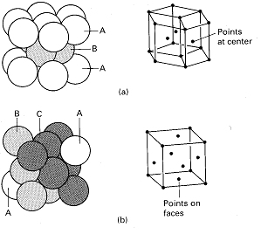
In één zo’n polytype liggen de bollen van de derde laag recht boven de bollen van de eerste laag. Dit ABAB…patroon van lagen levert een rooster met een hexagonale eenheidscel. Men noemt het hexagonaal dichtst-gestapeld (hcp (hexagonal closed packed), Figuur 8a en Figuur 9a). In het andere polytype worden de bollen van de derde laag gestapeld boven de holten in de eerste laag. De tweede laag bedekt zo de helft van de holtes in de eerste laag en de derde de resterende helft. Deze rangschikking resulteert in een ABCABC…patroon en komt overeen met een vlakgecentreerde kubische eenheidscel. Men noemt de kristalstructuur kubisch dichtst-gestapeld (ccp (cubic closed packed), Figuur 8b en Figuur 9b) of nauwkeuriger vlak-gecentreerd kubisch (fcc (face-centered cubic)).
Figuur 9: Hexagonale en kubische eenheidscel

Gaten in dichtste stapelingen
In een dichtste stapeling van harde bollen komen twee soorten gaten/holten (onbezette ruimten) voor. De ruimte die door de gaten voorgesteld wordt is in een echte vaste stof niet leeg omdat de elektronendichtheid niet abrupt eindigt zoals het harde bollenmodel suggereert. Het soort gat en de verdeling ervan is heel belangrijk omdat men veel structuren, inclusief die van sommige legeringen en vele ionische verbindingen, opgebouwd kan denken als een dichtste stapeling waarbij extra atomen of ionen sommige gaten bezetten.
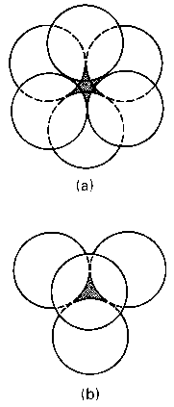
Een zo’n gat is een octaëderholte (gearceerd in Figuur 10a). Deze holte ligt tussen twee vlakke driehoeken die, gedraaid onder een hoek van 60° t.o.v. elkaar, in naast elkaar gelegen vlakken liggen. Als er in het kristal N atomen zijn, zijn er N octaëderholtes. Deze holtes zijn in een fcc-rooster verdeeld als in Figuur 10a. Deze tekening laat ook zien dat de holte een octaëdrische symmetrie heeft (in de zin dat ze omgeven wordt door zes aangrenzende roosterpunten in een octaëdrische rangschikking). Als elke harde bol een straal r heeft, dan kan elke octaëderholte een andere harde bol herbergen met een straal niet groter dan 0,41r (nl. ($\sqrt{2}-1) × r$, zie Figuur 13).
Figuur 10: Octa- en tetraëderholte (respectievelijk (a) en (b))
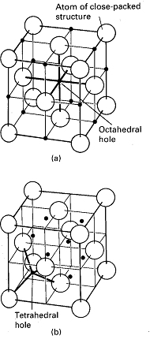
Een tetraëderholte (T, gearceerd in Figuur 10b) wordt gevormd door een vlakke driehoek van elkaar rakende bollen, waarbij een vierde bol als een deksel ligt op de holte tussen deze drie bollen. De top van de tetraëder kan in het kristal naar boven (T⁺) gericht zijn of naar beneden (T⁻). Er zijn N tetraëderholtes van elk type (dus in totaal 2N tetraëderholtes). In een model waarbij de atomen als harde bollen weergegeven worden kunnen deze tetraëderholtes slechts andere atomen herbergen met een straal niet groter dan 0,225r ($(\sqrt{3/2}-1)× r$). In Figuur 11b worden de posities van de tetraëderholtes in een fcc-rooster aangegeven. Uit de tekening blijkt dat elke holte vier aanliggende roosterpunten heeft in een tetraëdrische rangschikking. Grotere bollen passen slechts in deze holtes als de oorspronkelijke structuur iets opgerekt wordt.
Figuur 11: Octa- en tetraëderholtes (a respectievelijk b) in een rooster

Metalen
Uit röntgenonderzoek blijkt dat vele metalen een dichtst-gestapelde structuur hebben. Dit is logisch als we veronderstellen dat metalen maar weinig neiging tot covalentie hebben in een bepaalde richting. Deze geringe ruimtelijke voorkeur resulteert in een zeer efficiënte manier van stapelen, met hoge omringingsgetallen. Metalen hebben dan ook vaak hoge dichtheden. De geringe ruimtelijke voorkeur zorgt ook voor het optreden van polymorfie onder verschillende omstandigheden van druk en temperatuur. IJzer vertoont bijvoorbeeld bij verhitting vele faseovergangen van vast naar vast waarbij de pakking van de atomen steeds anders is, in het algemeen (maar niet altijd) met de dichtst-gestapelde fase bij lagere temperatuur en de minder dichte bij hogere temperatuur.

Metallische elementen
De structuur van metalen is betrekkelijk eenvoudig te beschrijven omdat alle atomen van een gegeven element voorgesteld kunnen worden met bollen van dezelfde grootte. Niettemin vertonen metalen ook hun eigenaardigheden, want een verscheidenheid aan polytypen met dichtst-gestapelde structuren kan gevormd worden, en niet alle metalen hebben een dichtst-gestapelde structuur. Tabel 3 geeft voor enkele elementen de kristalstructuur.

Tabel 3: Kristalstructuren van enkele metallische elementen bij 25 C en 1 bar
kristalstructuur | element
hexagonaal dichtst-gestapeld, (hcp)  kubisch dichtst-gestapeld (fcc)  kubisch lichaamsgecentreerd (bcc)  primitief kubisch (cubic-P) | Be, Cd, Co, Mg, Ti, Zn  Ag, Al, Au, Ca, Cu, Ni, Pb, Pt  Ba, Cr, Fe, W, alkalimetalen  Po

Dichtst-gestapelde metalen
Welk dichtst-gestapelde polytype − hcp of fcc − een metaal aanneemt, hangt af van de eigenschappen van de elementen, de interactie van de atomen met buren verderop en het geringe effect van de ruimtelijk oriëntatie van de atoomorbitalen (elektronenwolken; zie het stuk over kwantumtheorie). Een dichtste stapeling hoeft niet ofwel de regelmatige ABAB… of ABCABC…te zijn, want deze twee gewone polytypes zijn slechts twee van de vele mogelijkheden. Een eindeloze rij van polytypes kan in feite voorkomen, want de vlakken kunnen op complexere wijze gestapeld worden. Kobalt is een voorbeeld van een meer complex polytype. Boven 500 °C heeft kobalt de fcc-structuur, maar bij afkoeling vindt er een faseovergang plaats. De metastabiele toestand die dan ontstaat is een willekeurig gestapelde structuur (ABACBABABC…) van dichtst-gepakte lagen. In sommige kobaltmonsters (maar bijvoorbeeld ook bij SiC) is het polytype niet willekeurig, want de volgorde van vlakken herhaalt zich na een paar honderd lagen. Het is moeilijk dit gedrag te verklaren in termen van valentiekrachten. De herhaling na lange tijd kan een gevolg zijn van een spiraalsgewijze groei van het kristal die verscheidene honderden omwentelingen vereist voordat het stapelingspatroon herhaalt.

Structuren die geen dichtste stapeling zijn.
Niet alle metalen zijn dichtst-gestapeld en enkele andere stapelingspatronen benutten de beschikbare ruimte vrijwel even efficiënt. Metalen die wel een dichtste stapeling hebben, ondergaan vaak een faseovergang naar een minder dicht gepakte structuur als ze verhit worden en hun atomen trillen met grote amplitudes.

Een veelvoorkomende structuur is de lichaamsgecentreerde kubische (cubic-I of bcc) structuur. Deze heeft een roosterpunt in het centrum van een kubus en verder op elk hoekpunt ervan (Figuur 12a). Metalen met zo’n structuur hebben een omringing van 8. Ofschoon bcc een minder dichte stapeling heeft dan fcc en hcp structuren (die een omringing hebben van 12), is het verschil niet erg groot, omdat het centrale atoom zes niet-naaste buren heeft slechts 15% verder weg. Deze ordening laat 32% van de ruimte ongevuld, vergeleken met 26% in de dichtste stapelingen.

De minst gewone metallische structuur is de primitief kubische (cubic-P) structuur (Figuur 12b), waarin de atomen, roosterpunten liggen op de hoekpunten van een kubus. De omringing van een cubic-P structuur is slechts 6. Een vorm van polonium (α-Po) is onder normale omstandigheden het enige voorbeeld van deze structuur bij de elementen. Vast kwik heeft echter een nauw verwante structuur die uit de simpele kubische structuur verkregen kan worden door de kubus te strekken langs een van zijn lichaamsdiagonalen.
Metalen die complexere structuren bezitten dan de tot dusver beschreven structuren kunnen beschouwd worden als enigszins verstoorde versies van eenvoudige structuren. Zink en cadmium hebben bijvoorbeeld bijna hcp-structuren, maar de vlakken van de dichtst-gestapelde atomen liggen iets verder uit elkaar dan bij zuiver hcp. Dit verschil doet een iets sterkere binding vermoeden tussen de atomen binnen een vlak: de binding trekt deze atomen naar elkaar toe en drukt zo de atomen in aangrenzende lagen weg.
Figuur 12: Bcc- en cubic-P-structuur

Mathematische beschrijving van cubic-P, bcc en fcc.
In de volgende wiskundige beschrijving van structuren, zullen de lengtes van de ribben van de kubus (of andersoortige vorm die ontstaat uit het uitrekken of onder een hoek plaatsen van de ribben van een kubus) die de eenheidscel vormt aangeduid worden met a, b en c. Alle hieronder besproken structuren zijn ook terug te vinden in de Binas: Tabel 67D2)

Primitieve kubus (cubic-P)
Dit is het eenvoudigste geval: a = b = c en alle ribben loodrecht op elkaar.

Motief: één atoom op (0,0,0) (Figuur 12b) (De oorsprong wordt gekozen op een van de hoekpunten van de cel. De coördinaten in termen van de lengtes van de ribben, dus (1,1,1) is de tegenoverliggende hoek via de ruimtediagonaal en (½, ½, ½) is het midden van de cel.)

Dit is mathematisch erg eenvoudig, maar als structuur heel zeldzaam. Gevonden bij polonium (α−Po, Figuur 12b). Deze cel noemt men primitief kubisch, omdat deze cel net als de primitieve cel slechts één atoom bevat – immers liggen de 8 atomen op de hoekpunten elk maar voor ⅛ in de cel. Je kunt dus ook in plaats daarvan alleen het volledige atoom op (0,0,0) voor deze cel meerekenen.
De roosterconstante (lengte van de ribbe) van de eenheidscel voor Polonium is 336 pm. D.w.z. dat de centra van twee elkaar (op de ribbe) rakende atomen 336 pm van elkaar verwijderd zijn. De atoomstraal van het Po-atoom is dus 336/2 = 168 pm.

Lichaamsgecentreerde kubus (bcc)
a = b = c en alle ribben loodrecht op elkaar.

Motief: twee atomen, waarvan één op (0,0,0) en een tweede atoom op (½, ½, ½) (Figuur 12a)
Deze cel is een kubus met atomen op de hoekpunten en één in het midden en wordt genoemd: lichaamsgecentreerde kubus. Meestal zegt men bcc-cel (van body centered cubic).

Deze structuur komt voor bij: Mo, W, V en Fe bij kamertemperatuur (α-Fe). De cel is niet primitief maar bevat 2 atomen. Het motief bestaat dus uit 2 atomen. Het centrale atoom wordt op de lichaamsdiagonaal ingeklemd, zodat de atoomstraal gelijk is aan ¼ van de lichaamsdiagonaal.

Vlakgecentreerde kubus (fcc)
a = b = c en alle ribben loodrecht op elkaar.

Motief: atomen op (0,0,0), (½, ½, 0), (0, ½, ½), (½, 0, ½) (Figuur 11a,b)
De cel wordt dus een kubus met atomen op de hoekpunten en op de middens van de zijvlakken. Deze structuur heet vlakgecentreerde kubus meestal aangeduid met fcc-cel (van face centered cubic). De cel is niet primitief, maar bevat 4 atomen.
Deze structuur komt zeer veel voor bij metalen: Fe bij hoge temperatuur γ-Fe, Co, Ni, Cu, Ag, Au, Cr, Al, Pb en Pd.
Het atoom in het midden van een begrenzend vlak wordt ingeklemd op een vlakkendiagonaal tussen twee atomen die op een hoekpunt liggen. De atoomstraal is dus ¼ van deze vlakkendiagonaal.
De fcc eenheidscel bevat per cel 4 octaëdrische en 8 tetraëdrische holtes (Figuur 11a,b).

Octaëdrische holtes
Eén octaëdrische holte wordt gevormd door alle atomen op de middens van de vlakken van de fcc-eenheidscel, zie Figuur 11a. Het centrum bevindt zich dus op (½, ½, ½). Deze holte ligt geheel in de cel en ‘telt’ dus voor één. De centra van de andere octaëdrische holtes bevinden zich op de middens van de 12 ribben. Maar omdat iedere holte gedeeld wordt met 3 aangrenzende cellen ligt er maar ¼ van de holte in de cel. Samen geven zij een bijdrage van 3 holtes per eenheidscel (12⋅ ¼ = 3). De coördinaten van de centra zijn dan bv. (½, 0, 0), (½, 1, 0), (1, ½, 1), (0, ½,1), etc. De as van een holte is een ribbe. Een holte wordt gevormd door de twee atomen in de cel getekend op het uiteinde van de as, twee atomen in de cel getekend op de middens van de twee aangrenzende vlakken en de twee laatste atomen zijn afkomstig van aangrenzende cellen. Het zal duidelijk zijn dat een eenheidscel in totaal 4 octaëdrische holtes bevat.

Tetraëdrische holtes
De centra van de 8 tetraëdrische holtes bevinden zich op:
(¼, ¼, ¼,) (¼, ¾, ¼) (¾, ¼, ¼) (¾, ¾, ¼)
(¼, ¼, ¾) (¼, ¾, ¾) (¾, ¼, ¾) (¾, ¾, ¾)
Alle holtes liggen geheel in de eenheidscel en behoren dus ook alle tot die cel. De tetraëdrische holte (¾, ¼, ¼) (zie Figuur 11b) wordt gevormd door het atoom op het hoekpunt (1,0,0), het atoom in het midden van het grondvlak (½, ½, 0), het atoom in het midden van het voorvlak (1, ½, ½) en het atoom in midden van het linkerzijvlak (½, 0, ½).
In Figuur 11b is het tetraëdrisch centrum (¾, ¾, ¼) volledig aangegeven. Octaëdrische holtes zijn bijna tweemaal zo groot als tetraëdrische holtes.

Berekening straalverhouding in ionaire stoffen
Ionaire stoffen kunnen beschreven worden met dichtste stapelingen van (meestal) negatieve ionen waarbij een gedeelte van de octaëder- en tetraëderholten gevuld zijn met kleine (meestal) positieve ionen. Met behulp van wat eenvoudige wiskunde (naar keuze met Pythagoras of met trigonometrische identiteiten) kan dan voor elke geometrie de ideale straalverhouding berekend worden tussen deze ionsoorten, waarbij de positieve ionen de grootst mogelijke straal hebben om nog in de holten te passen. Zie hiervoor Figuur 13 en ga de berekeningen na; hierbij is a de lengte van de ribbe van de cel, bij “anionmatrix” wordt een vergelijking gevonden die a aan r⁻ (straal negatieve ion, wit in het figuur) relateert en bij “omringing” een vergelijking die a aan r⁻ en r⁺ (straal positieve ion, zwart in het figuur) relateert, zodat door gelijkstellen van de twee uitdrukkingen voor a (ofwel substitueren) de straalverhouding gevonden kan worden. Voor het overzicht zijn de witte bollen op enige afstand van elkaar getekend, maar eigenlijk raken die elkaar steeds. (Bij CaF₂ is eigenlijk F⁻ zwart en Ca²⁺ de wit getekend, maar in de berekening is er nog steeds vanuit gegaan dat de zwarte bol het kation en de witte bollen anionen zijn ook al is dat voor het voorbeeld CaF₂ eigenlijk niet het geval. In plaats van r⁺ en r⁻ zouden we dus ook algemener r_{klein} en r_{groot} kunnen gebruiken.)
De 8-omringing komt als je alleen naar de anionen kijkt overeen met een primitief kubische structuur, en inclusief de kationen met een bcc structuur. De 6-omringing komt (alleen de anionen) overeen met een fcc-structuur, de 4-omringing met een deeltje dat in een tetraëderholte van een rooster zit en de 3-omringing met een deeltje dat in een driehoek van atomen van bijvoorbeeld een hcp gepakt rooster zit (komt zelden voor).

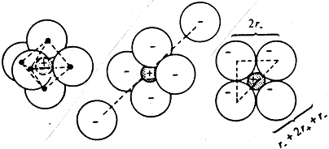
Voorbeeld: straalverhouding met kation in octaëdrische holte

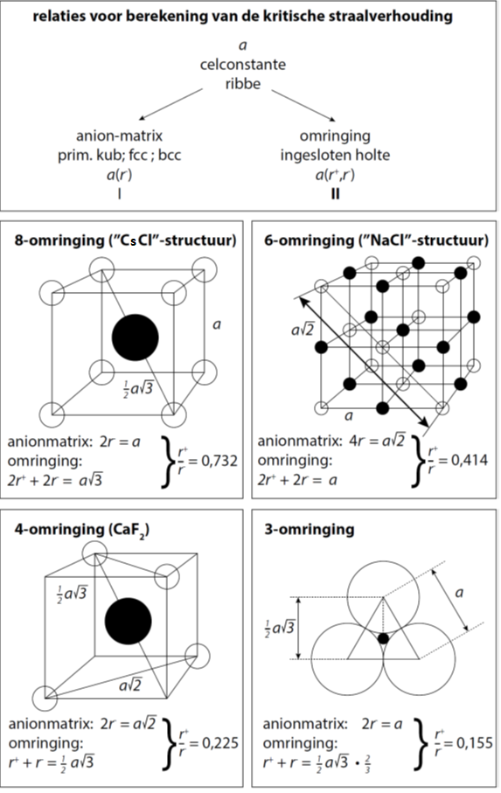
Figuur 13 Berekening straalverhouding in ionaire rooster

Dichtheid van een pakking
We nemen de fcc structuur als voorbeeld:
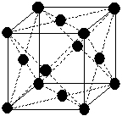
aantal bollen in eenheidscel
straal van een bol | r
volume van een bol
ribbe van de kubus | a
volume van de kubus | a³

dichtheid (eenheidsloos) =

De pakkingsvoorwaarde voor een fcc-rooster is (zie rechts): $4r= a \sqrt{2}$
Hieruit volgt dat de dichtheid is:

Let op bij een hexagonale pakking, de cel is geen kubus.

kristalstructuur | aanduiding | aantal bollen in eenheidscel | pakkings-voorwaarde | dichtheid (zonder eenheid)
vlak-gecentreerd kubisch | fcc of ccp |  | $$2r=½a\sqrt{2}$$ | $$\frac{1}{6}π\sqrt{2}=0,74$$
idem: hexagonaal dichtst gestapeld | hcp |  | $$2r=½a\sqrt{2}$$ | $$\frac{1}{6}π\sqrt{2}=0,74$$
lichaamsgecentreerd kubisch | bcc |  | $$2r=½a\sqrt{3}$$ | $$\frac{1}{8}π\sqrt{3}=0,68$$
simpel kubisch | sc |  | $$2r=a$$ | $$\frac{1}{6}π=0,52$$

dichtheid ρ =

Kwantumtheorie (golfmechanica)

Inleiding
Golven manifesteren zich soms als deeltjes; de straling van een zwart lichaam en het foto-elektrisch effect kunnen bijvoorbeeld alleen verklaard worden als men aanneemt dat licht (een elektromagnetische golf) uit kleine massaloze deeltjes (fotonen) bestaat.
En deeltjes manifesteren zich soms als golven; verstrooiing van elektronen in een elektronenmicroscoop wijst op het golfkarakter van deeltjes.
Deeltjes- en golftheorie geven beide dus maar één facet van de gecompliceerde werkelijkheid weer.
In de kwantum- of golfmechanica beschrijft men deeltjes (vooral elektronen) met behulp van een golftheorie. Men spreekt dan bijvoorbeeld van een elektrongolf.
Een elektrongolf kan beschreven worden door middel van een golffunctie. In zo’n golffunctie komen wiskundige parameters voor die slechts bepaalde (discrete) waarden kunnen aannemen, de kwantumgetallen; vandaar kwantummechanica.
Elektrongolven zijn staande golven die zich vanuit de kern in alle richtingen uitstrekken. Zo’n staande golf ψ heeft op een bepaalde plaats (x,y,z) in de ruimte steeds dezelfde amplitude, ψ(x,y,z). Deze amplitude heeft geen fysische betekenis; wel het kwadraat ervan, ψ², dat evenredig is met de energiedichtheid (intensiteit) van de elektrongolf. Hoe groter de energiedichtheid des te sterker is de elektrongolf voelbaar: ψ²dτ is evenredig met de kans het elektron in een volume-elementje dτ aan te treffen, als je er met een meting achter zou proberen te komen waar het elektron is. In de kwantummechanica heeft een deeltje voordat je meet waar het is dus niet één bepaalde plaats!
Het weergeven van elektrongolven is erg lastig. Meestal tekent men in plaats van de elektrongolf de ruimtelijke figuur waarbinnen 90% van de totale energie van een elektrongolf is opgesloten: het orbitaal.
Elk neutraal atoom met atoomnummer Z heeft Z elektronen in de elektronenwolk. De totale negatieve lading hiervan is gelijk aan die van de positieve lading in de kern.
De elektronen worden elektrostatisch tot de kern aangetrokken. Een complicerende factor is dat in meer-elektronsystemen (systemen die meer dan één elektron hebben) de elektronen elkaar afstoten met een sterkte die vergelijkbaar is met die van de elektron-kernaantrekking. Het lijkt daarom zinvol om de atoomstructuur in twee stappen te beschrijven.
Eerst kijken we naar waterstofachtige systemen die zoals waterstof slechts één elektron hebben en dus vrij zijn van complicerende elektron-elektronafstotingen. Waterstofachtige systemen kunnen ionen zijn zoals He⁺ en C⁵⁺ maar ook waterstof zelf. Vervolgens gebruiken we de ideeën over deze systemen om een benaderde beschrijving van de structuur van meer-elektronsystemen te construeren.
Omdat de elektronenstructuur van atomen in kwantummechanische termen moeten worden uitgedrukt, volgt hier een overzicht van enkele concepten van deze theorie.

Enkele principes van de kwantummechanica
Een grondbeginsel van de kwantummechanica is dat materie golfeigenschappen vertoont. Deze eigenschap van de materie maakt het noodzakelijk een deeltje, zoals een elektron in een atoom, te beschrijven met een golffunctie ψ. Dit is een wiskundige functie van de plaatscoördinaten, x, y en z en van de tijd t. Een golffunctie beschrijft de verdeling van elektronen in atomen en staat dus centraal bij het interpreteren van de eigenschappen van een atoom en de verbindingen die ze vormen.

De De Broglie-relatie en de kinetische energie
In 1924 deed de Franse fysicus Louis de Broglie (spreek uit: de-brui-je) de radicale veronderstelling dat een deeltje geassocieerd is met een golf (golffunctie). Hij beweerde dat de golflengte λ van de golf (zijn piek-piekafstand) omgekeerd evenredig is met de impuls (Engels: momentum) p van het deeltje (massa × snelheid):
De Broglie-betrekking
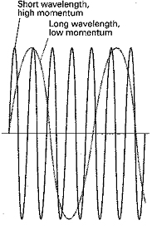
De constante h is de constante van Planck, een fundamentele constante met de waarde 6,626 × 10⁻³⁴ J s. Deze constante was al eerder door Max Planck geïntroduceerd in de beschrijving van elektromagnetische straling.
De De Broglie-betrekking laat zien dat hoe groter de impuls van een deeltje, hoe kleiner de golflengte van zijn golffunctie. De betrekking is bevestigd doordat snel bewegende elektronen verstrooiing vertonen, wat een typisch golfverschijnsel is.

Het onzekerheidsprincipe
Door het golfkarakter van de materie is het onmogelijk om tegelijkertijd de exacte plaats x en de exacte impuls p van een deeltje vast te stellen. Dit wordt weergegeven door de Heisenberg-onzekerheidsrelatie Δx ⋅ Δp ≥ , waarin Δx de onzekerheid in plaats is, Δp de onzekerheid in impuls en . Een van de belangrijke gevolgen hiervan voor de chemie is dat het golfkarakter niet strookt met de beschrijving van elektronen als deeltjes in precieze banen rond een kern (zoals planeten om de zon).
Zo’n planeetmodel was geopperd door Ernest Rutherford, die als eerste de atoomkern ontdekte, en gebruikt door Niels Bohr als basis voor een kwantitatief model voor het waterstofatoom. Wil een baan een betekenisvol concept zijn, is het noodzakelijk op elk ogenblik plaats èn impuls van een elektron te kennen. Het baanconcept werkt voor massieve objecten zoals planeten omdat we hun positie en impuls niet zo nauwkeurig hoeven vast te stellen dat het onzekerheidsprincipe een rol gaat spelen.

De Schrödingervergelijking
Het revolutionaire (en toen onbegrepen) concept van de Broglie −een deeltje met een golflengte− bracht de Oostenrijkse fysicus Erwin Schrödinger ertoe een vergelijking (in 1926) te formuleren die na oplossing de werkelijke golffunctie weergeeft.
Als de Schrödingervergelijking wordt opgelost voor een vrij deeltje (zoals een elektron in een bundel), vindt men dat de golffunctie een golflengte heeft die overeenstemt met de De Broglie-betrekking en dat er voor elke golflengte oplossingen zijn van de vergelijking. Als de vergelijking echter opgelost wordt voor een deeltje dat in een kleine ruimte opgesloten wordt of dat gebonden is aan een aantrekkend centrum (zoals een elektron in een atoom), dan vindt men slechts aanvaardbare oplossingen bij bepaalde energieën. Dat betekent dat de energie van zo’n deeltjes gekwantiseerd is ofwel beperkt tot discrete (bepaalde) waarden. Later zien we dat sommige andere eigenschappen (bijvoorbeeld het hoekmoment) ook gekwantiseerd zijn. Deze kwantisering van fysische grootheden is van zeer diepgaand belang in de chemie want zij zorgt ervoor dat atomen en moleculen stabiel zijn en bepaalt ook de te vormen bindingen.
De Schrödingervergelijking staat centraal in de bespreking van elektronen, atomen en moleculen. Het is een differentiaalvergelijking, die in veel gevallen niet exact oplosbaar is (we hebben dan bijvoorbeeld een computer nodig om oplossingen te benaderen) en hoewel het voor nu absoluut niet nodig is de vergelijking zelf op te kunnen lossen, is het toch handig na te gaan hoe de oplossingen eruitzien. Voor het eenvoudige geval van een deeltje met massa m dat beweegt in een één-dimensionale ruimte met een potentiële energie V, luidt de vergelijking:
Hierin is = h/2π. Hoewel deze vergelijking misschien het best beschouwd kan worden als een fundamenteel postulaat, kan de vorm ervan enigszins gemotiveerd worden door op te merken dat de eerste term, evenredig met , in wezen de kinetische energie van het elektron is. De vergelijking drukt eigenlijk alleen maar in kwantummechanische termen uit dat de totale energie E de som is van de kinetische energie E_{kin} en de potentiële energie V. De linker kant van de vergelijking wordt ook wel geschreven als $H$ψ waarbij $H$ de Hamiltoniaan wordt genoemd.

Kwantisering
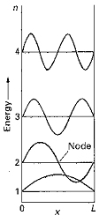
Een eenvoudige illustratie van hoe energiekwantisering volgt uit de Schrödingervergelijking verkrijgt men door een deeltje in een doosje te beschouwen: een deeltje opgesloten in een ééndimensionaal gebied van constante potentiële energie tussen ondoordringbare wanden. Een mogelijke golffunctie van dit systeem lijkt erg veel op de mogelijke toestanden van een trillende vioolsnaar: de uitwijking moet nul zijn bij de wanden en tussen de wanden is er een staande golf met een heel aantal halve golflengten. Om een heel aantal halve golflengten te laten passen moet de golflengte van de golffunctie voldoen aan n × ½ λ = L, waarin n een heel getal is en L de lengte van de doos. Aanvaardbare oplossingen van de Schrödingervergelijking voor het deeltje in een doosje zijn golven met een golflengte λ = 2L/n. Golven van dit soort hebben de wiskundige vorm
Figuur 14: De golffuncties ψ_{n} met n = 1, 2, 3, 4, ... voor een deeltje in een ééndimensionale doos
met n = 1,2,…
Het getal n is een voorbeeld van een kwantumgetal, een geheel getal dat de golffunctie kenmerkt. We zullen zo zien dat n ook de toegestane waarden bepaalt van sommige eigenschappen van het systeem. Voor deze ééndimensionale functie hebben we slechts één kwantumgetal nodig om de golffunctie te specificeren.
De golffunctie met n = 1 neemt af tot 0 bij de randen van de doos (bij x = 0 en x = L) en is positief overal binnen de doos. De golffunctie met n = 2 is positief voor 0 < x < ½ L, gaat door nul midden in de doos en is negatief voor ½ L < x < L.
Een punt waarbij de golffunctie door nul gaat (dit verschilt van alleen maar nul naderen) wordt een knoop genoemd. De golffunctie met n = 1 heeft dus geen knopen en die met n = 2 heeft een knoop. Voor n = 3 zijn er twee knopen en voor n = 4 drie.
De toegestane energieën voor het deeltje worden gegeven door

, n = 1,2,…
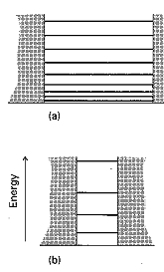
Het kwantumgetal n is dus niet alleen een label voor de golffunctie, maar bepaalt ook de toegestane energieën van het systeem.
Figuur 15: Energieniveau's van een deeltje in een doosje
Twee kenmerken van een deeltje in een doos, die ook terugkomen bij meer ingewikkelde atomen en moleculen zijn:
- Als het aantal knopen toeneemt, neemt ook de energie toe.
- Hoe groter het systeem, hoe dichter de energieniveaus bij elkaar komen.
Ter illustratie van het eerste punt: de golffunctie ψ_{n} van een deeltje in een doos heeft n − 1 knopen en zijn energie is evenredig met n².
Ter illustratie van het tweede punt: de grootte van een doos wordt uitgedrukt door de lengte van de doos L en de onderlinge afstand tussen twee opeenvolgende energieniveaus met kwantumgetallen n + 1 en n is
We zien dat de onderlinge afstand kleiner wordt als L toeneemt (Figuur 15). Op een dergelijke wijze gedragen de energieniveaus van atomen en moleculen zich ook; ze komen dichter bij elkaar liggen als de afmetingen van het systeem toenemen. Een klein He-atoom heeft bijvoorbeeld grote afstanden tussen de energieniveaus en is daardoor inert t.o.v. zijn omgeving: het vormt geen verbindingen. Een groot xenonatoom aan de andere kant heeft kleine afstanden en reageert voldoende sterk met zijn omgeving om verscheidene verbindingen te kunnen vormen.

Overgangen
De kwantisering van energie wordt experimenteel bevestigd door de waarneming dat atomen elektromagnetische straling met discrete frequenties absorberen en uitzenden. Deze waarneming wordt verklaard doordat elektromagnetische straling met frequentie ν bestaat uit een stroom deeltjes, fotonen genaamd, elk met een energie hν.
- Hoe hoger de frequentie van het licht, des te energierijker de fotonen.
- Hoe groter de intensiteit van het licht, des te groter het aantal fotonen in de bundel.
De energie van een atoom of molecuul neemt toe of af met hν als het een foton met frequentie ν absorbeert of uitzendt. Dit wordt uitgedrukt in de Bohr-frequentievoorwaarde die stelt dat bij een energieverandering ΔE van het atoom of molecuul de frequentie van het geabsorbeerde of uitgezonden licht moet voldoen aan ΔE = hν.
Omdat de energie van een gebonden systeem, zoals een atoom of molecuul, gekwantiseerd is, zijn slechts bepaalde energieovergangen ΔE mogelijk. Dus komen slechts bepaalde waarden van ν voor in geabsorbeerd of uitgezonden licht. Overgangen tussen ver uit elkaar gelegen energieniveaus zenden straling uit (of absorberen die) met een hoge frequentie en een kleine golflengte ().
Dicht bij elkaar gelegen niveaus geven straling met een lage frequentie en een lange golflengte. Als de golflengte van de straling ligt in het gebied van 400 tot 800 nm zien we dat als zichtbaar licht.
Omdat de eigenschappen van het licht − vooral zijn frequentie − een belangrijke bron van informatie zijn omtrent energieniveaus, is het gebruikelijk de energieniveaus zelf uit te drukken in termen van hoeveelheden en eenheden die gewoonlijk gebruikt worden voor stralingseigenschappen. De meest gebruikte grootheid is het golfgetal :
. De eenheid van het golfgetal is (gewoonlijk cm⁻¹). Het golfgetal in cm⁻¹ kan worden gezien als het aantal golflengten van de straling die passen in 1 cm, dus hoe korter de golflengte (hoe hoger de frequentie), hoe hoger het golfgetal. Infraroodspectrometers ter bestudering van moleculaire vibraties werken in het golfgetalgebied 200 tot 4000 cm⁻¹. Golfgetallen van zichtbaar licht liggen rond 2 × 10⁴ cm⁻¹; die van ultraviolet licht liggen bij 10⁵ cm⁻¹. In termen van het golfgetal luidt de Bohr-frequentievoorwaarde .

De Born-interpretatie
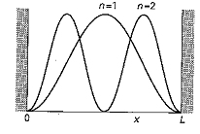
De Broglie wist niet echt wat hij bedoelde met de ‘golf’ die ‘geassocieerd’ is met een deeltje. Een beter begrip leverde de Duitse fysicus Max Born. Hij stelde dat het kwadraat ψ² van de golffunctie evenredig is met de waarschijnlijkheid om een deeltje aan te treffen per ruimte-eenheid (voor 1D dus de kans per meter). Volgens de Born-interpretatie is er een grote kans een deeltje aan te treffen als ψ² groot is en je zult het deeltje niet vinden als ψ² nul is. De grootheid ψ² wordt de kansdichtheid van het deeltje genoemd.
Figuur 16: Waarschijnlijkheidsdichtheid (ψ²) van twee staande golven met n = 1, 2
De figuur laat de kansdichtheid zien voor de twee laagste toestanden van een deeltje in een doos. We zien dat het midden van de doos het meest waarschijnlijke gebied is om een deeltje aan te treffen met toestand n = 1, bij n = 2 zijn dat de gebieden aan weerszijden van het midden en in een oneindig klein gebiedje in het midden van de doos is er een kans van 0 om het deeltje aan te treffen.
Een nauwkeurige interpretatie van ψ wordt uitgedrukt in termen van het volume-element dτ, een oneindig kleine ruimte (zoals een zeer klein gebiedje van een atoom). Als we de waarschijnlijkheid willen weten dat een elektron gevonden wordt in een volume-element dτ op een bepaald punt, dan gaan we na wat de kansdichtheid ψ² in dat punt is en vermenigvuldigen die met de grootte van het volume-element. Zo verkrijgt men ψ² dτ (deze werkwijze is dezelfde als het berekenen van de massa van een stukje vaste stof door vermenigvuldiging van de dichtheid ervan met het volume van het betreffende stukje). De totale waarschijnlijkheid het elektron ergens in de ruimte te vinden is de som (integraal) van de kansen om het aan te treffen in alle volume-elementjes waaruit die ruimte opgebouwd gedacht kan worden. De kans om ergens te zijn is 1 (een deeltje is zeker ergens), zodat een golffunctie moet voldoen aan:
Golffuncties die aan deze voorwaarde voldoen, noemt men genormaliseerd. Bij de Born-interpretatie mag je “is evenredig met” vervangen door “is gelijk aan” bij genormaliseerde golffuncties.
Een heel belangrijke conclusie uit dit betoog is dat de kwantummechanica nadruk legt op de kans een deeltje in een bepaald gebied aan te treffen en niet de juiste plaats ervan aangeeft. Zij neemt dus afstand van het klassieke denkbeeld van een baan.

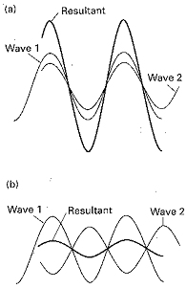
Het teken van een golffunctie
Figuur 17: Superpositie van golffuncties
Zoals andere golven, hebben golffuncties gebieden met positieve of negatieve amplitude. In tegenstelling tot watergolven, waarbij een positieve uitwijking van de golf een golftop voorstelt en een negatieve een golfdal, hebben de tekens hier geen directe fysische betekenis. Een positief gebied in de golffunctie betekent dus niet dat er een grotere kans is het deeltje aan te treffen. De Born-interpretatie geeft met zijn nadruk op het kwadraat van ψ al aan dat de golffunctie zelf geen fysische betekenis heeft. Bij de interpretatie van een golffunctie moeten we op zijn grootte letten en niet op het teken ervan. Bij het deeltje in de doos is de golffunctie met n = 2 positief links in de doos en negatief rechts, maar de kansdichtheid is links en rechts van het midden gelijk. Golffuncties van elektronen in atomen hebben ook positieve en negatieve gebieden, maar ook hier is de trefkans voor een elektron onafhankelijk van het teken van de golffunctie.
Het teken van de golffunctie mag evenwel niet genegeerd worden. Bij het uitvoeren van berekeningen is dit teken van cruciaal belang en alleen als we zoeken naar een fysische interpretatie nemen we het kwadraat van de golffunctie en raken daarbij de betekenis van het teken kwijt. Het teken van de golffunctie is vooral van belang als twee golven dezelfde ruimte delen. Een positief deel van de ene golf wordt dan opgeteld bij een positief deel van de andere golf waardoor een versterkte golffunctie ontstaat. Dit noemt men constructieve (positieve) interferentie (Figuur 17a). Het betekent dat waar de golffuncties overlappen er een aanzienlijk grotere kans is de deeltjes, beschreven door de golffuncties, aan te treffen. Dit aspect van golffuncties is van groot belang bij het verklaren van de chemische binding. Positieve en negatieve gedeelten kunnen elkaar uitdoven. Deze destructieve (negatieve) interferentie verkleint de kans deeltjes aan te treffen aanzienlijk (Figuur 17b).
De mate waarin twee golffuncties $ψ_{1}$ en $ψ_{2}$ met elkaar interfereren wordt gemeten door de overlapintegraal, gedefinieerd als
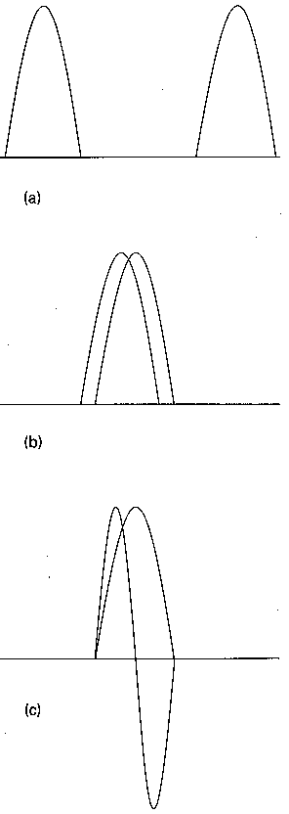
Figuur 18: Superpositie van golffuncties

$$S=\int{ψ_{1}^{*} ψ_{2}}dτ$$
(Het sterretje achter $ψ_{1}$ betekent overigens dat je de complexe geconjugeerde ervan neemt, iets wat je altijd bij een van de twee golffuncties moet doen als je kwantummechanische golffuncties vermenigvuldigt, maar wat nu niet zo van belang is.)
Als twee golffuncties ruimtelijk ver van elkaar gescheiden zijn (Figuur 18a, bijvoorbeeld als ze deeltjes beschrijven in verschillende dozen), dan is S = 0 omdat de ene functie groot is waar de andere klein is; dan is hun product overal klein. Als de twee golffuncties erg op elkaar lijken en hetzelfde teken hebben in het gebied dat ze delen (Figuur 18b), nadert S tot 1 (deze waarde verkrijg je als twee identieke golven samenvallen). Als twee golffuncties constructief interfereren in het ene gebied, maar destructief in het andere (Figuur 18c), dan zal S vrijwel 0 zijn. Een voorbeeld hiervan is de overlapintegraal tussen de n = 1 en n = 2 golffuncties van een deeltje in een doos. Twee golffuncties die een overlap hebben van 0 (zoals deze twee golffuncties) noemt men orthogonaal. De waarde van de overlapintegraal S is een maat voor de overeenkomst tussen twee golffuncties. S ≈ 1 geeft een grote overeenkomst aan en bij S ≈ 0 is de overeenkomst slecht (orthogonaal).
Meestal is het niet nodig het absolute teken van een golffunctie te weten, maar wel de relatieve tekens van twee golffuncties of van verschillende gebieden in een golffunctie, vooral bij het bepalen van de mate van overlap. Gebieden met tegengesteld teken worden meestal met donker en lichte schaduw aangegeven.

Atoomorbitalen
De golffuncties van een elektron in een atoom heten atoomorbitalen (een orbitaal is eigenlijk de omhullingsfiguur waarbij de kans om het elektron erin aan te treffen 90% is). Waterstofachtige atoomorbitalen spelen een centrale rol in de anorganische chemie. Hun vorm en betekenis bespreken we hieronder. Orbitalen zijn in principe de toestanden waar elektronen zich in een atoom of molecuul in kunnen bevinden. Het zijn dus de kwantummechanische analogen van de banen van bijvoorbeeld planeten rond de zon.
De resultaten uit deze paragraaf over orbitalen in atomen en uit de volgende paragraaf over superpositie en hybridisatie zijn de belangrijkste gevolgen van de kwantummechanica voor de scheikunde.

Hoofdkwantumgetal en energie
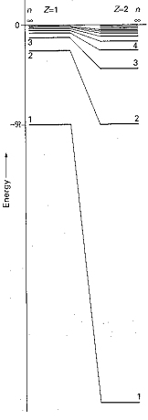
We beschouwen de Schrödingervergelijking van een waterstofachtig atoom met een positieve kern met atoomnummer Z en lading Ze en één gebonden elektron (met lading −e). De potentiële energie van een elektron op afstand r van de kern is
waarin ε_{o} een fundamentele constante is, de diëlektrische constante in vacuüm, met de waarde 8,854⋅10⁻¹² J⁻¹ C² m⁻¹. Deze uitdrukking heet de Coulomb potentiële energie (dit is de potentiële energie door lading). De Schrödingervergelijking voor dit driedimensionale systeem is
Hierin is V de bovenvermelde potentiële energie. Het is belangrijk om eraan te denken dat de hieronder verkregen oplossingen horen bij de ‘centrosymmetrische’ Coulombpotentiaal (de potentiële energie hangt alleen af van de afstand tot de kern).
Precies zoals er slechts bepaalde oplossingen zijn voor het deeltje in een doos, zo zijn er ook bepaalde aanvaardbare oplossingen van de Schrödingervergelijking voor een waterstofachtig atoom. Omdat het enkele elektron van zo'n atoom een driedimensionale ruimte beslaat, moeten de oplossingen met drie kwantumgetallen aangeduid worden om ze volledig te specificeren. Deze kwantumgetallen worden aangegeven met n, l en m_{l}. De toegestane energieën van een waterstofachtig atoom worden enkel bepaald door het hoofdkwantumgetal n en worden gegeven door
Figuur 19: Energieniveau's in waterstofachtige ionen met kernlading Z
= 1, 2, …
De energie is nul als elektron en kern zich stationair op verre afstand van elkaar bevinden; de constante is een verzameling van fundamentele constanten, de Rydbergconstante genaamd
met numerieke waarde 1,097⋅10⁵ cm⁻¹.
Dat komt overeen met een energie van 13,6 eV. De 1/n² afhankelijkheid van de energie zorgt voor een snel naar elkaar toekomen van energieniveaus bij hoge (minder negatieve) energieën. Het idee van negatieve potentiële energie is hetzelfde als de negatieve gravitatie-energie in de natuurkunde: als nulpunt van de energie is de potentiële energie die een deeltje heeft als het oneindig ver weg is gekozen (dat blijkt een handige keuze te zijn). Het nulpunt van energie dus komt overeen met een oneindige afstand tussen een stationaire kern en elektron en dus met ionisatie van het atoom. Je komt bij dit nulpunt bij n = ∞. Bij een positieve energie is het elektron ongebonden en kan zich met een bepaalde kinetische energie verplaatsen. In een waterstofachtig atoom hebben alle orbitalen met dezelfde waarde van n dezelfde energie; men noemt ze dan ontaard. Het hoofdkwantumgetal bepaalt dus een reeks van hoofdschillen binnen het atoom, ofwel sets van orbitalen met dezelfde waarde van n en dus (in een waterstofachtig atoom) met dezelfde energie.

Nevenkwantumgetal en magnetisch kwantumgetal
De orbitalen behorend bij dezelfde hoofdschil (alle orbitalen met een gegeven waarde van n en dus ook E) worden onderverdeeld in subschillen. Elke subschil van een hoofdschil wordt gekenmerkt door een kwantumgetal l, het orbitaal hoekmomentkwantumgetal (nevenkwantumgetal) genaamd. Voor een gegeven hoofdkwantumgetal n kan het nevenkwantumgetal l de waarden l = 0, 1, …, n − 1 aannemen. Dit levert n verschillende waarden in totaal. Zo bestaat de schil met n = 2 uit twee subschillen, een met l = 0 en de andere met l = 1. Gewoonlijk duidt men elke subschil met een letter aan:
l: | 0 | 1 | 2 | 3 | 4 | …
 | s | p | d | f | g | …
(de aanduidingen zijn ontleend aan de spectrometrie: s(harp), p(rinciple), d(iffuse), f(undamental), verder alfabetisch).
Hieruit volgt dat er slechts één subschil is in de hoofdschil met n = 1 (s), twee subschillen in de schil met n = 2 (s en p), drie in de schil met n = 3 (s, p, en d), vier als n = 4 (s, p, d, en f), enzovoorts. Voor de meeste toepassingen in de scheikunde hoeven we alleen maar s, p, d, en f-subschillen te beschouwen.
Een subschil met kwantumgetal l bestaat uit 2l + 1 aparte orbitalen met elk zijn eigen magnetisch kwantumgetal m_{l} dat 2l + 1 verschillende waarden aanneemt: m_{l} = −l, −l + 1, …, −1, 0, 1, …, l − 1, l.
Zo bestaat een d-subschil van een atoom uit vijf afzonderlijke atoomorbitalen die de volgende waarden van m_{l} hebben: m_{l} = 2, 1, 0, −1, −2
Conclusie:
- er is slechts één orbitaal in een s-subschil (l = 0), deze heeft m_{l} = 0; deze orbitaal heet een s-orbitaal.
- er zijn drie orbitalen in een p-subschil (l = 1) met kwantumgetallen m_{l} = +1, 0 en −1; deze worden p-orbitalen genoemd.
- de vijf orbitalen van een d-subschil (l = 2) heten d-orbitalen, enzovoorts.

Hoekmoment en magnetisch kwantumgetal
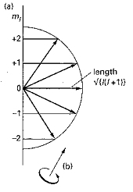
In een centrosymmetrisch systeem (zoals een waterstofachtig atoom) is het hoekmoment - een maat voor de impuls van een deeltje dat rond de centrale kern beweegt – gekwantiseerd (Figuur 20). De grootte van het orbitaal hoekmoment is beperkt tot de waarden $\sqrt{l(l+1)} ∙ℏ$ (in het figuur is de factor $ℏ=\frac{h}{2π}$ weggelaten, iets wat in de natuurwetenschappen wel vaker gebeurt).
Figuur 20: Het gekantiseerde hoekmoment
Deze uitdrukking laat zien dat een elektron in een s-orbitaal (met l = 0) een orbitaalhoekmoment rond de kern heeft van 0. Als l toeneemt van subschil naar subschil, neemt het orbitaalhoekmoment ook toe, een elektron in een d-orbitaal heeft een hoger orbitaalhoekmoment dan een elektron in een p-orbitaal. Het hoekmoment speelt een belangrijke rol in het bepalen van de vorm van het orbitaal dicht bij de kern, omdat een elektron met een hoekmoment de kern niet heel dicht kan naderen vanwege het sterk centrifugale effect van dat hoekmoment. Een s-elektron daarentegen met zijn hoekmoment van nul ondervindt geen centrifugale kracht en kan de kern zeer dicht naderen. Dit verschil in orbitalen bepaalt grotendeels de structuur van het periodiek systeem.
Bij het oplossen van de Schrödingervergelijking blijkt dat het hoekmoment slechts bepaalde waarden rond een aangewezen as kan hebben. Als de grootte van het hoekmoment wordt weergegeven door een vector met lengte $\sqrt{l(l+1)}$ (keer ħ) eenheden, dan zijn de enig mogelijke waarden die de vector rond een geselecteerde as kan hebben (bijvoorbeeld een as gedefinieerd door een aangelegd magnetisch veld) m_{l} eenheden. De beperking van de oriëntatie van het hoekmoment tot bepaalde waarden is weer een ander voorbeeld van kwantisering en wordt vaak ruimtekwantisering genoemd.

Elektronspin en spinkwantumgetal
Behalve de drie kwantumgetallen die nodig zijn om de ruimtelijke verdeling van een elektron in een waterstofachtig atoom te specificeren, zijn er twee extra kwantumgetallen nodig om de toestand van een elektron volledig te definiëren. Deze extra kwantumgetallen hebben betrekking op het intrinsieke hoekmoment van een elektron, zijn spin. Deze suggestieve naam gaat ervan uit dat een elektron nog een tweede hoekmoment heeft als gevolg van een intrinsieke draaibeweging, zoals bij een planeet die behalve dat hij jaarlijks zijn baan beschrijft om de zon, dagelijks ook om zijn eigen as draait. Spin is echter een zuiver kwantummechanische eigenschap en verschilt aanzienlijk van zijn klassieke naamgenoot. Hoewel (zoals bij het orbitaal hoekmoment) het spinhoekmoment wordt gegeven door een kwantumgetal s en een grootte $\sqrt{s(s+1)} ∙ℏ$ heeft, is de waarde van s voor een elektron onveranderlijk ½. Elektronspin is analoog aan elektronlading en massa: ze heeft een waarde karakteristiek voor het deeltje en kan niet veranderd worden. Zoals het orbitaalhoekmoment kan de spin van een elektron slechts bepaalde oriëntaties ten opzichte van een vastgelegde as aannemen. Voor de elektronspin zijn er maar twee oriëntaties toegestaan. Ze worden onderscheiden door het kwantumgetal m_{s} dat slechts de waarden + ½ en − ½ kan aannemen. Deze twee spintoestanden van het elektron, die klassiek kunnen worden geïnterpreteerd als een draaiing van het elektron rond zijn as met de klok mee of ertegenin, worden meestal voorgesteld door de twee pijlen (‘spin up’) en ↓ (‘spin down’). Omdat de spintoestand van een elektron moet worden gespecificeerd om de toestand van het atoom volledig aan te geven, zegt men gewoonlijk dat de toestand van een elektron in een waterstofachtig atoom wordt gekarakteriseerd door vier kwantumgetallen, namelijk n, l, m_{l}, en m_{s} (het vijfde kwantumgetal s ligt vast op ½).

Orbitaal en kwantumgetal
Orbitalen kunnen volledig beschreven worden aan de hand van drie kwantumgetallen: n, l en ml. Het vierde kwantumgetal ms zegt dus niets over het orbitaal en heeft in de kwantummechanica geen fysische betekenis. Tabel 4 geeft een overzicht van de kwantumgetallen.

Tabel 4: Overzicht kwantumgetallen
naam | symbool | voorwaarden | betekenis
hoofd-  neven-  magnetisch  spin- | n  l  ml  ms | 1,2,3,...  0,1,2,... l < n  ...,–1,0,1,...⏐m_{l}⏐ ≤ l  ms = ±½ | grootte orbitaal  vorm orbitaal  oriëntatie orbitaal  tolbeweging elektron
Volgens het uitsluitingsprincipe van Pauli mogen in één atoom nooit twéé elektrongolven voorkomen die met dezelfde reeks van vier kwantumgetallen kunnen worden beschreven. Dus elke elektrongolf binnen één atoom heeft een andere reeks van vier kwantumgetallen. Zoals eerder al gezegd geeft men het nevenkwantumgetal l vaak aan met een notatie die ontleend is aan de spectroscopie (Tabel 5).
Bovenstaande voorwaarden leiden tot de kwantumgetalcombinaties voor elektrongolven in een atoom (Tabel 6).
Tabel 6 Kwantumgetallen
Aantal elektronen:
1): per subschil (waarde van l)
2): per hoofdschil (waarde van n)
Tabel 5 Aanduiding l
l | notatie
0 | s(harp)
1 | p(rinciple)
2 | d(iffuse)
3 | f(undamental)
4  etc | g  verder alfabetisch (waarbji de j wordt weggelaten)

n | l | ml | ms | 1) | 2)
1 | 0 | 0 | ±½ |  | 2
2 | 0  1 | 0  –1  0  1 | ±½  ±½  ±½  ±½ | 2  6 | 8
3 | 0  1  2 | 0  –1  0  1  –2  –1  0  1  2 | ±½  ±½  ±½  ±½  ±½  ±½  ±½  ±½  ±½ | 2  6  10 | 18

In plaats van het magnetisch kwantumgetal noteert men vaak een index waarmee de ruimtelijke oriëntatie van de orbitaal aangegeven wordt. De p-subschil bestaat bijvoorbeeld uit drie orbitalen met een eigen oriëntatie: 2p_{x}, 2p_{y} en 2p_{z}. Zo heten de 5 orbitalen met n = 3 en l = 2: 3d_{xy}, 3d_{xz}, 3d_{yz}, en .

Orbitaal en energie
Figuur 21: De orbitalen, gerangschikt naar toenemend energieniveau (zie ook Binas tabel 23)

Volgens Pauli kunnen er in elk orbitaal maar 2 elektrongolven zitten: één met ms = +½ en één met ms = –½.
De energie van de elektrongolf wordt voornamelijk bepaald door n (grotere orbitaal ⇒ grotere gemiddelde afstand tussen elektrongolf en kern ⇒ minder negatieve potentiële energie). Bij waterstofachtige systemen zoals we ze hierboven hebben bekeken wordt de energie zelfs volledig door n bepaald. Het blijkt echter dat wanneer er meerdere elektronen in een atoom zijn, de energie ook (in mindere mate) door l bepaald wordt (bij eenzelfde n hebben de elektrongolven in een orbitaal met grotere l een groter baanimpulsmoment ⇒ grotere kinetische energie ten gevolge van de baanbeweging). Combinatie van beide invloeden leidt tot de rangschikking in Figuur 21, die ook hieronder te zien is:
Dit zijn de orbitalen, gerangschikt naar toenemend energieniveau; het getal rechts boven elke subschilaanduiding (horend bij een bepaald kwantumnevengetal) geeft het maximale aantal elektronen per subschil, rechts onder het totaal aantal elektronen in het atoom (tot en met die volle subschil).

Orbitaal en vorm
Een orbitaal is (zie hierboven) een afgebakende zone binnen een atoom die 90% van de 'elektronenwolk' van een elektron in het geïsoleerde atoom omvat. Het is het trefkansgebied van een elektron binnen de grenzen van het atoom; anders gezegd, buiten het orbitaal is de trefkans nagenoeg 0 (< 10%).
Een mogelijke weergave is een stippendiagram waarin een grote kans om het elektron aan te treffen wordt aangeduid met een grote stippendichtheid. In een platte representatie (op papier) is zo'n diagram echter niet erg duidelijk.
Veel duidelijker is het om contourvlakken te maken die zo zijn gemaakt dat ze een zo klein mogelijk volume omsluiten dat 90% van de kansverdeling van de elektronenwolk omvat: deze vlakken omhullen het orbitaal.
Orbitalen zijn er in verschillende vormen, en met verschillende energieniveaus. De vormen worden aangeduid met letters (die een waarde van l aanduiden), met elk steeds een cijfer ervoor dat het energieniveau (schilnummer, dus n) weergeeft.
s
De eenvoudigste orbitaal is een 's'-orbitaal. Deze is bolvormig.
De golffunctie van de laagste s-orbitaal, de 1s, heeft overal hetzelfde teken, en daardoor is de orbitaal helemaal aaneengesloten. De grootste dichtheid van de kansverdeling ligt in de kern van het atoom (daar waar in de klassieke mechanica het elektron beslist niet kon komen), en de kans neemt af hoe verder we van de kern af komen.
De 2s en hogere golffuncties hebben knoopvlakken: vlakken waar de golffunctie door nul gaat. Dit is eigenlijk het 3D analoog van een knooppunt in 1D. Als je naar 2D kijkt, zou je “knooplijnen” krijgen (maar we kijken zelden in 2D, want 1D is conceptueel het makkelijkst en 3D geeft de echte wereld weer). De knoopvlakken van de 2s, 3s enzovoorts zijn concentrische boloppervlakken. De kansverdeling van de elektronen is op die vlakken nul, het elektron kan alleen aan weerszijden van zo'n vlak worden aangetroffen. Aangezien het elektron niet in zo'n vlak kan komen, kan het alleen van de ene naar de andere kant 'tunnelen'. Tunnelen is een kwantumfenomeen dat kort gezegd inhoudt dat deeltjes een kans hebben door een barrière heen van een plek naar een andere plek gaan, waarvan je eigenlijk zou verwachten dat het onmogelijk is.
p
De eerstvolgende vorm is de p-orbitaal. Deze vertoont een haltervorm, waarvan het knooppunt samenvalt met de atoomkern. De laagste p orbitaal is een 2p, dat dus 1 knoopvlak moet hebben. Het knoopvlak loopt midden tussen de twee armen van de halter. De drie mogelijke p-orbitalen van eenzelfde subniveau oriënteren zich in de ruimte volgens drie loodrecht op elkaar staande richtingen: p_{x} langs de x-as, p_{y} langs de y-as en p_{z} langs de z-as
Hogere p orbitalen (3p, 4p,...) hebben naast het knoopvlak tussen de halters ook nog knoopvlakken zoals de hogere s orbitalen, in de vorm van een bolschil.

d, f, g, h...
De d-, f-, en hogere orbitalen vertonen meer en meer ingewikkelde vormen, en beginnen met 2, 3, en meer knoopvlakken.
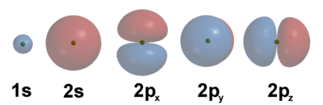
Figuur 22: De vorm van de verschillende orbitalen
Een s-orbitaal heeft dus een bolvorm, een p-orbitaal een haltervorm en een d-orbitaal een ‘klaverblad’vorm (zie Figuur 22 en Figuur 23). In de orbitaal geeft men vaak met + of – aan waar de amplitude van de elektrongolf positief of negatief is. Als de elektrongolf, zoals hier, bij één atoom hoort, noemt men het orbitaal een atoomorbitaal (A.O.). In Figuur 24 zie je dat in feite een combinatie is van en . Er bestaan echter, welke combinaties je ook pakt, maar 5 orthonormale d-orbitalen (er zijn immers bij d-orbitalen ook maar 5 mogelijkheden voor m_{l}; een volledig bewijs voert hier te ver). De vijf uit Figuur 23 zijn die, die we volgens de conventie kiezen.

Figuur 23: De vorm van de atoomorbitalen: s-, p-, en d

Figuur 24: Een lineaire combinatie van d-orbitalen

Superpositiebeginsel

Inleiding
Heel belangrijk in de orbitaaltheorie is dat atoomorbitalen wiskundig gezegd orthogonaal zijn. Dat wil zeggen dat als het product van de golffuncties van twee verschillende orbitalen f₁ en f₂ over de ruimte wordt geïntegreerd, deze integraal precies nul is: = 0
Verder geldt dat elke continue functie van de ruimtecoördinaat kan worden geschreven als een lineaire combinatie (een superpositie) van een oneindige reeks orbitalen; dit noemt men het superpositiebeginsel: als een kwantumsysteem zich bevindt in toestanden 1 en 2, beschreven door de golffuncties ψ₁ en ψ₂, dan bevindt het zich ook in een mengtoestand met de golffunctie ψ = c₁ψ₁ + c₂ψ₂. Hierin zijn c₁ en c₂ factoren die de bijdrage van toestanden 1 en 2 aan de mengtoestand geven.
In een mengtoestand komt het kwantumsysteem tegelijkertijd in de beide zuivere toestanden voor. Als je een meting verricht aan zo'n mengtoestand brengt deze meting het systeem in één van de zuivere toestanden: we kunnen nooit de specifieke eindtoestand voorspellen; die wordt bepaald door de waarschijnlijkheidswetten. De waarschijnlijkheid van elke eindtoestand na meting is evenredig met het kwadraat van de absolute waarde van de bijbehorende factor: p₁ ~ |c₁|², p₂ ~ |c₂|². De waarschijnlijkheid om het systeem aan te treffen in één beide toestanden is natuurlijk gelijk aan 1: p₁ + p₂ = 1.
Van deze eigenschappen van orbitaalfuncties wordt bij het maken van kwantummechanische berekeningen veelvuldig gebruikgemaakt.

Hybridisatie
Hybridisatie is het mengen van orbitalen van één atoom. Hybridisatie wordt gebruikt in de atoomfysica om de vorming van chemische bindingen te verklaren.
Chemische bindingen (zogenaamde covalente bindingen) tussen atomen kunnen worden gevormd wanneer twee atomen die vlak bij elkaar liggen twee energiegunstige orbitalen hebben en overlap geven, met twee elektronen in totaal.
De oorspronkelijke atoomorbitalen zijn meestal niet geschikt om bij binding goed te overlappen. Alleen in het H₂ molecuul is het simpel mogelijk om de twee atoomorbitalen (de 1s orbitalen van beide atomen) met elkaar te laten overlappen. Voor de hogere elementen spelen vrijwel altijd mengsels (wiskundig gezien lineaire combinaties) van de atoomorbitalen een rol. Het maken van deze combinaties wordt hybridiseren genoemd.
Dus, als twee of meer elektrongolven van hetzelfde atoom vrijwel dezelfde potentiële energie hebben, kunnen deze ook interfereren. Men noemt dit verschijnsel hybridisatie. Dit levert evenveel hybridegolven (hybride = bastaard) op. Bij deze hybridegolven horen weer hybrideorbitalen. Om deze hybrideorbitalen te krijgen, moet je atoomorbitalen bij elkaar optellen en van elkaar aftrekken (aftrekken komt op hetzelfde neer als het teken van een van de atoomorbitalen omdraaien en dan optellen). Hybrideorbitalen zijn onderling volkomen gelijk (alleen de ruimtelijke oriëntatie verschilt). Deze vorm van interferentie treedt pas op als twee of meer atomen elkaar naderen; uiteindelijke energiewinst wordt verkregen doordat de atomen ten opzichte van elkaar een gunstigere positie kunnen innemen.
De eenvoudigste combinaties (superposities) worden verkregen uit de s- en p-orbitalen in de valentieschil van één atoom. De combinaties hebben specifieke rangschikkingen die afhangen van het type menging (zie Figuur 25):
- Wanneer het s orbitaal mengt met één enkele p orbitaal, worden twee sp orbitalen gevormd (één naar links en één naar rechts), en blijven er loodrecht daarop twee p orbitalen over.
- Wanneer het s orbitaal mengt met twee p orbitalen, worden drie sp² orbitalen gevormd (onder 120° in een vlak), en blijft er loodrecht op dat vlak één p orbitaal over.
- Wanneer het s orbitaal mengt met drie p orbitalen, worden vier sp³ orbitalen gevormd alsof het atoom het midden vormt van een tetraëder met de hybrideorbitalen wijzend naar de vier punten.
- Tijdens hybridiseren blijft het aantal orbitalen constant. In elk hybrideorbitaal passen maximaal twee elektrongolven.
- Het kleine lobje van een hybrideorbitaal wordt meestal verwaarloosd.

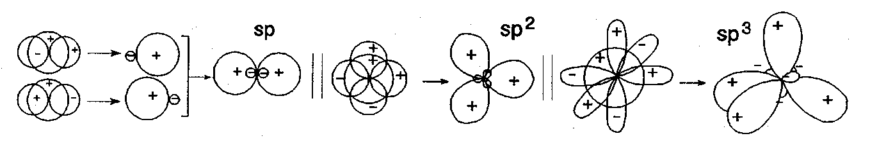
Figuur 25: Hybridisatie

Tabel 7: verband tussen aantal elektronenpaarrichtingen (*), hybridisatie en geometrie
* | hybridisatie | geometrie
2 | sp | lineair
3 | sp² | trigonaal
4 | sp³ of sd³ (d_{xy},d_{xz},d_{yz}) | tetraëdrisch
 | dsp² | vlakke 4-omringing
5 | dsp³ | trigonale bipiramide
 | dsp³ | tetragonale piramide
6 | d²sp³ | octaëdrisch

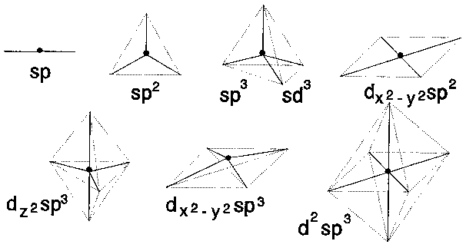
Figuur 26: Verschillende geometrieën

Atoombinding en M.O.
Zoals eerder opgemerkt: twéé golven die tegelijkertijd op één plaats werkzaam zijn, ondervinden interferentie. De golven kunnen elkaar versterken of verzwakken. Positieve interferentie van elektrongolven op naast elkaar gelegen atomen levert een interferentiegolf die tussen de atoomkernen een grote amplitude heeft, wat leidt tot een grote kans het (negatieve) elektron daar aan te treffen; de elektrongolf trekt dan beide atoomkernen naar elkaar toe. Men noemt het bijbehorende orbitaal, dat nu twéé atoomkernen insluit, een bindend molecuulorbitaal (B.M.O.). Door negatieve interferentie zal de elektrongolf tussen de atoomkernen juist een kleine amplitude hebben. Dit leidt tot een orbitaal waarin men de grootste energiedichtheid juist aan weerszijden van de atoomkernen aantreft: het antibindende molecuulorbitaal (A.B.M.O.; vaak met * aangeduid). Een B.M.O. heeft een lagere potentiële energie dan de atoomorbitalen (A.O.’s) waaruit hij gevormd is: de elektrongolven worden namelijk door twéé atoomkernen aangetrokken. Een A.B.M.O. heeft een hogere energie (de beide lobben van dit orbitaal liggen niet mooi symmetrisch rond beide atoomkernen). De energiewinst van een B.M.O. ten opzichte van het oorspronkelijke A.O. is ongeveer gelijk aan het energieverlies van een A.B.M.O.
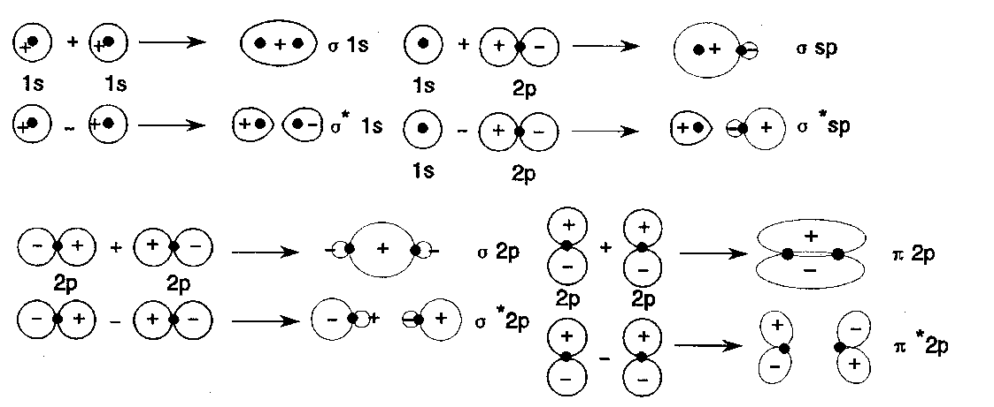
Figuur 27: Binde en antibindende molecuulorbitalen
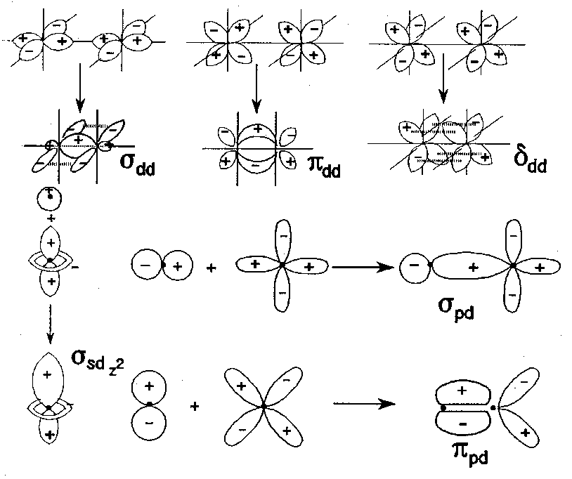
Figuur 28: De vorming van σ-, π- en δ-M.O.'s
Atoomorbitalen die bolsymmetrisch zijn (s-orbitalen) vormen M.O.’s die rotatiesymmetrisch zijn ten opzichte van de bindingsas. Men geeft deze molecuulorbitalen aan met σ en σ*. p-Orbitalen kunnen elkaar op twee manieren naderen, namelijk kop aan kop (levert σ-M.O.’s) of zijdelings (levert π-M.O.’s). De zijdelingse nadering geeft minder interferentie waardoor de energiewinst respectievelijk het energieverlies minder groot is dan bij σ. d-Orbitalen geven drie mogelijkheden (die respectievelijk leiden tot σ- π- en δ-M.O.’s,).

N.B.M.O.’s
Als twee orbitalen met een verschillende symmetrie elkaar overlappen, is er geen verandering van potentiële energie; de overlapintegraal is dan 0. Men spreekt dan van een niet-bindend molecuul orbitaal (N.B.M.O.), aangeduid met n.
Samengevat: Het optellen en aftrekken van de elektrongolven (superpositie) van naast elkaar gelegen atomen waardoor nieuwe interferentiegolven verkregen worden, leidt tot omzetting van A.O’s in hetzelfde aantal M.O’s (de wet van behoud van orbitalen); M.O.’s zijn lineaire combinaties van A.O.’s (L.C.A.O.). Binding is een gevolg van de overlap (de gemeenschappelijke ruimte ofwel doorsnede) van A.O.’s. Alleen de elektrongolven in de valentieschil komen voldoende dicht bij elkaar om te kunnen interfereren en zo M.O.’s te vormen. Orbitalen in de atoomromp (alles onder de valentieschil) blijven A.O’s. Een (gevuld) B.M.O. levert energiewinst, een (gevuld) A.B.M.O. energieverlies.
Figuur 29: Niet-bindende molecuulorbitalen
Maximaal 2 elektrongolven met tegengestelde spin per M.O. (Pauli); eerst de laagste energieniveau’s vullen (Aufbauprincipe); bij orbitalen met dezelfde energie wordt eerst elk orbitaal daarvan met één elektron bezet, voordat het tweede elektron erbij komt (regel van Hund).
Conclusie: twee orbitalen (zuivere of hybride atoomorbitalen) met een overeenkomstige symmetrie en ongeveer dezelfde energie, die in naast elkaar liggende atomen liggen, kunnen tot een binding leiden. Door vervorming en overlapping van de oorspronkelijke atoomorbitalen wordt een molecuulorbitaal gevormd. Er kunnen zelfs meerdere molecuulorbitalen tussen hetzelfde paar atomen worden gevormd: een meervoudige binding. De eerste binding tussen twee atomen wordt een σ-binding genoemd. Een σ-binding wordt gekenmerkt door een overlapzone met de grootste elektronendichtheid gesitueerd op de bindingslijn tussen de twee atomen. Dit gebeurt wanneer de orbitalen naar elkaar 'toewijzen'. Er is rotatiesymmetrie om de bindingsas en de overlap tussen de orbitalen blijft bij rotatie bestaan.
Indien er meer dan één binding is tussen twee atomen (bijvoorbeeld in C₂H₄ en N₂) overlappen de orbitalen die voor de tweede binding verantwoordelijk zijn aan twee kanten van de bindingsas (boven en onder het vlak, of voor en achter het vlak). Deze bindingen worden π-bindingen genoemd. Er is geen rotatievrijheid meer (draaien om de binding zou de overlap tussen de orbitalen verminderen).
π-bindingen worden meestal gevormd door ongehybridiseerde p-orbitalen op de twee atomen. Als 2 atomen dus één dubbele binding vormen, zal de rest van de orbitalen (één s- en twee p-orbitalen) tot
3 sp² hybridiseren. Een ander voorbeeld: als een atoom twee dubbele bindingen vormt, blijven er één s en één p (bijvoorbeeld p_{x}) orbitaal over om twee sp-orbitalen te vormen. Deze wijzen respectievelijk naar links en naar rechts. Eén van de overblijvende p-orbitalen (bijvoorbeeld p_{z}) vormt een π−binding 'boven en onder' met een tweede atoom, en de ander (p_{y}) 'voor en achter' met een derde atoom.
Nauwkeuriger geformuleerd: bij binding tussen atomen is een overlap tussen al dan niet gehybridiseerde orbitalen. Bij zo’n overlap wordt een B.M.O en A.B.M.O. gevormd. Omdat de A.B.M.O. een hogere potentiële energie heeft zal deze vrijwel nooit gevuld zijn. Voor het gemak laat men dus de A.B.M.O. meestal weg (zie de figuren hieronder).
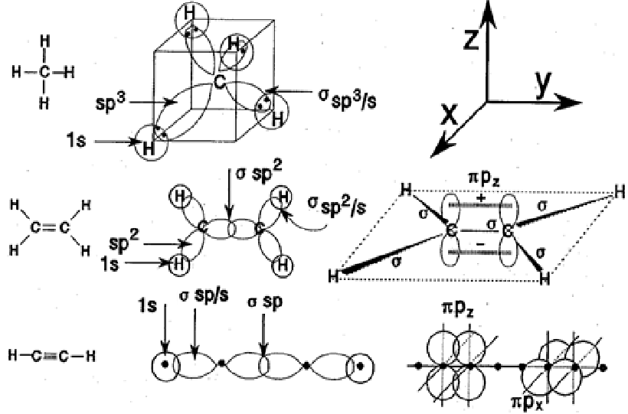
Figuur 30: Hybridisatie bij koolwaterstoffen

Delokalisatie/mesomerie
Bij zijdelingse overlap van de p-orbitalen van twee atomen ontstaat een π- en een π*-M.O. Meestal zal alleen π gevuld zijn vanwege zijn lagere potentiële energie. Bij zijdelingse overlap van de p-orbitalen van n atomen ontstaan n π-M.O.’s (B.M.O.’s, A.B.M.O.’s en N.B.M.O.’s). In het algemeen zullen alleen de B.M.O.’s gevuld zijn. Ter vereenvoudiging tekent men bij zo’n binding over meerdere atomen één combinatie-B.M.O., die dus nu meer dan twee elektronen kan bevatten. De elektrongolven van zo’n binding worden aangetrokken tot alle atoomkernen en hebben dus een lage potentiële energie. Deze elektrongolven zijn niet plaatsgebonden en dus gedelokaliseerd. Bij het tekenen van Lewisstructuren zijn er meerdere mogelijkheden, grensstructuren. De werkelijke structuur is een (gewogen) gemiddelde van alle grensstructuren. Men spreekt dan van mesomerie (lett. midden tussen de delen). De energiewinst ten gevolge van delokalisatie heet dan ook mesomerie-energie (delokalisatie- of resonantie-energie). De p-orbitalen van deze n atomen moeten wel zijdelings kunnen overlappen, waardoor alleen in een vlak molecuulgedeelte delokalisatie/mesomerie kan optreden.
Benzeen vormt een aromatisch systeem. De mesomerie-energie van een aromatisch systeem is bijzonder groot. Een aromatisch systeem is een vlak cyclisch systeem, waarin (4n + 2)
Figuur 31: Mesomerie in benzeen
π-elektronen over de hele ring gedelokaliseerd zijn: regel van Hückel (zie Figuur 31).

Andere voorbeelden van gedelokaliseerde systemen staan in Figuur 32 en Figuur 33.

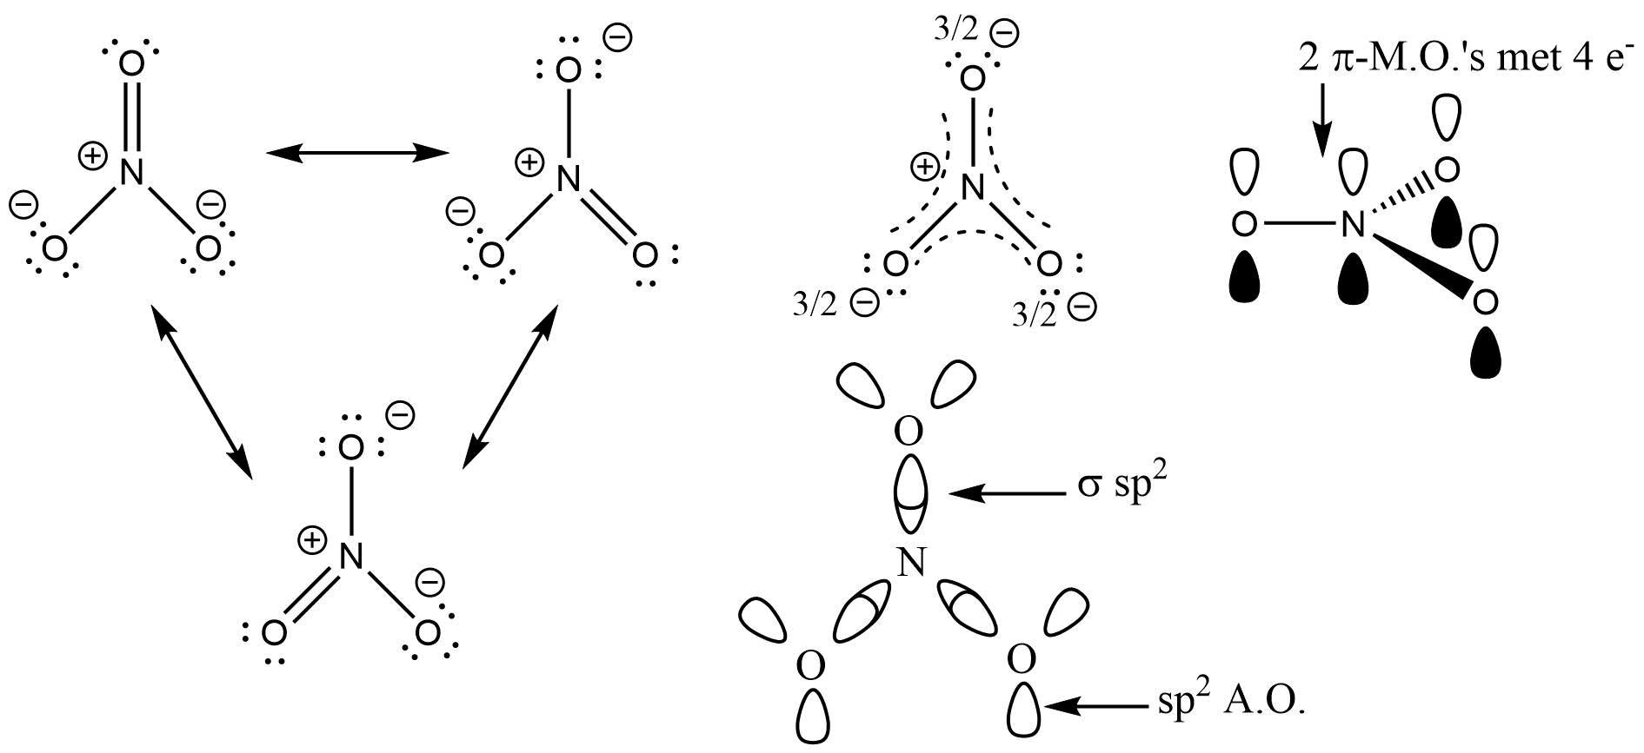
Figuur 32: Mesomerie in nitraat (sp2-hybridisatie, dus vlak molecuul)

Figuur 33: Mesomerie in butadieen (sp2-hybridisatie, dus vlak molecuul) (over het algemeen is de invloed van mesomere grensstructuren klein als ze ladingen of radicalen hebben die er niet zijn in een andere grensstructuur, omdat dit energetisch ongunstig is)

Fysische Chemie

Samengestelde evenwichten

Algemeen
Voor het rekenen met samengestelde (zuur-base-) evenwichten (hierbij spelen meerdere evenwichtsreacties een rol) is het volgende nodig:
• zuurconstante K_{z} van alle aanwezige stoffen betrokken bij protonoverdracht (zuren / basen)
• evenwichtsconstante van water: K_{w} = [H₃O⁺][OH⁻]
• molbalans: som van alle concentraties van een bepaald elektrolyt
b.v. 0,5 M H₃PO₄:
0,5 = [H₃PO₄] + [H₂PO₄⁻] + [HPO₄²⁻] + [PO₄³⁻]
• ladingbalans: een elektrolytoplossing is in zijn geheel neutraal: totaal aantal positieve ladingen is totaal aantal negatieve ladingen, b.v. in een fosforzuuroplossing:
[H₃O⁺] = [H₂PO₄⁻] + 2[HPO₄²⁻] + 3[PO₄³⁻] + [OH⁻]
Als je evenveel (onafhankelijke) vergelijkingen hebt als onbekenden, los je dit stelsel vergelijkingen op met de ‘kunst van het verwaarlozen’.
Een term (term 1) is verwaarloosbaar t.o.v. een andere term (term 2) als

Meerwaardige zwakke zuren I
In voorbeeld 1 en 2 wordt getoond hoe de pH-afhankelijkheid van de oplosbaarheid van sulfiden kan worden bepaald.

voorbeeld 1
Gegeven: 0,10 molL⁻¹ verzadigde waterige oplossing van H₂S (25 °C en 1,0 atm).
Gevraagd: Bereken [HS⁻], [S²⁻] en de pH.
Oplossing: begin met opstellen reactievergelijkingen:
• H₂S(aq) + H₂O(l) HS⁻(aq) + H₃O⁺(aq) $K_{z1}=\frac{\left[H_{3}O^{+}\right]\left[{HS}^{-}\right]}{\left[H_{2}S\right]}$ = 8,9⋅10⁻⁸
• HS⁻(aq) + H₂O(l) S²⁻(aq) + H₃O⁺(aq) $K_{z2}=\frac{\left[H_{3}O^{+}\right]\left[S^{2-}\right]}{\left[{HS}^{-}\right]}$ = 1,2⋅10⁻¹⁵ (staat niet in Binas)
• H₂O(l) ⇆ H₃O⁺(aq) + OH⁻(aq) $K_{w}=\left[H_{3}O^{+}\right]\left[{OH}^{-}\right]$ = 1,0⋅10⁻¹⁴
• molbalans: [H₂S] + [HS⁻] + [S²⁻] = 0,10 mol L⁻¹
• ladingbalans: [H₃O⁺] = [HS⁻] + 2[S²⁻] + [OH⁻]
Bovenstaande vergelijkingen kunnen als volgt worden vereenvoudigd:
- de oplossing is zuur: [H₃O⁺] > 10⁻⁷ >> [OH⁻]; dus [OH⁻] ≈ 0 mol L⁻¹
- K_{z2} is zeer klein: er wordt dus vrijwel geen S²⁻ gevormd, dus [S²⁻] ≈ 0 mol L⁻¹
- de ladingbalans wordt dan: [H₃O⁺] ≈ [HS⁻]
- de molbalans wordt: [H₂S] + [H₃O⁺] ≈ 0,10 mol L⁻¹
- K_{z1} is ook klein ⇒ [H₃O⁺] << [H₂S] ⇒ [H₂S] ≈ 0,10 mol L⁻¹
Uit K_{z1} en K_{z2} kunnen [HS⁻] en [S²⁻] berekend worden.
$K_{z1}=\frac{\left[H_{3}O^{+}\right]\left[{HS}^{-}\right]}{\left[H_{2}S\right]}=\frac{{\left[H_{3}O^{+}\right]}^{2}}{0,10}$ = 8,9⋅10⁻⁸ dus:

[H₃O⁺] = [HS⁻] = 9,4⋅10⁻⁵ mol L⁻¹
$K_{z2}=\frac{\left[H_{3}O^{+}\right]\left[S^{2-}\right]}{\left[{HS}^{-}\right]}$ = [S²⁻] = 1,2⋅10⁻¹⁵ mol L⁻¹
pH = -log 1,7⋅10⁻⁴ = 4,02

voorbeeld 2
Gegeven: Een 0,10 molL⁻¹ oplossing van H₂S waaraan HCl (g) is toegevoegd waardoor er een oplossing ontstaat met [H₃O⁺] = 0,25 molL⁻¹.
Gevraagd: Bereken [HS⁻], [S²⁻] en de pH.
Hetzelfde blijft: [H₂S] = 0,10 mol L⁻¹
maar: [H₃O⁺] = 0,25 mol L⁻¹
Uit K_{z1} en K_{z2} volgt:
[HS⁻] = $\frac{K_{z1}×\left[H_{2}S\right]}{\left[H_{3}O^{+}\right]}$ = 3,6⋅10⁻⁸ mol L⁻¹
[S²⁻] = $\frac{K_{z2}×\left[{HS}^{-}\right]}{\left[H_{3}O^{+}\right]}$ = 1,7⋅10⁻²² mol L⁻¹
pH = -log 0,25 = 0,60

Meerwaardige zwakke zuren II

Titratie van een meerwaardig zwak zuur met een sterke base.

Algemeen
Bij titratie van een willekeurig meerwaardig zwakke zuur (b.v. een driewaardige zwakke zuur H₃Z) met een base worden in al dan niet gescheiden stappen de verschillende protonen van dit zuur verwijderd:
H₃Z ⇆ H⁺ + H₂Z⁻ $K_{1}=\frac{\left[H^{+}\right]\left[{H_{2}Z}^{-}\right]}{\left[H_{3}Z\right]}$ (1)
H₂Z⁻ ⇆ H⁺ + HZ²⁻ (2)
HZ²⁻ ⇆ H⁺ + Z³⁻ (3)
Hierbij hebben we de _{z} van de K_{z} voor het overzicht steeds weggelaten. Tijdens de titratie stijgt de pH en daarom hoort bij elke pH-waarde een bepaalde ionensamenstelling van de oplossing. Voordat we de titratiekromme gaan berekenen, kijken we eerst naar de samenstelling van de oplossing als functie van de pH: een distributiediagram. Zo’n diagram laat zien hoe bij een gegeven pH (b.v. in een gebufferde oplossing) de oplossing eruitziet.

Het distributiediagram
Voor een driewaardig zwak zuur kunnen we de diverse zuurcomponenten als fracties van de totaal ingebrachte hoeveelheid zuur definiëren:
; ; ;
Vanwege de molbalans geldt: α₃ + α₂ + α₁ + α₀ = 1
Met behulp van de evenwichtsvergelijkingen (1) t/m (3) kunnen we nu alle fracties als functie van α₃ en H⁺ uitdrukken:
(4)
en op overeenkomstige wijze:
(5)
(6)
Bovendien is 1/α₃ uit te drukken als functie van [H⁺]:
Invullen van:
c_{zuur} = [H₃Z] + [H₂Z⁻] + [HZ²⁻] + [Z³⁻] geeft:
Hieruit volgt met behulp van de vergelijkingen (1) t/m (3):
(7)
Ook voor 1/α₂, 1/α₁, 1/α₀ zijn met behulp van deze vergelijking voor 1/α₃ en de vergelijkingen (4) t/m (6) uitdrukkingen als functie van [H⁺] te geven:
(8)
(9)
(10)
We kunnen dus nu de samenstelling van de oplossing weergeven als functie van de pH met de volgende vergelijkingen:

[H₃Z] = c_{zuur} $\frac{[H^{+}]^{3}}{[H^{+}]^{3}+ K_{1}[H^{+}]^{2}+ K_{1}K_{2}\left[H^{+}\right]+ K_{1}K_{2}K_{3}}$ (11)

[H₂Z⁻] = c_{zuur} $\frac{K_{1}[H^{+}]^{2}}{[H^{+}]^{3}+ K_{1}[H^{+}]^{2}+ K_{1}K_{2}\left[H^{+}\right]+ K_{1}K_{2}K_{3}}$ (12)

[HZ²⁻] = c_{zuur} $\frac{K_{1}K_{2}[H^{+}]}{[H^{+}]^{3}+ K_{1}[H^{+}]^{2}+ K_{1}K_{2}\left[H^{+}\right]+ K_{1}K_{2}K_{3}}$ (13)

[Z³⁻] = c_{zuur} $\frac{K_{1}K_{2}K_{3}}{[H^{+}]^{3}+ K_{1}[H^{+}]^{2}+ K_{1}K_{2}\left[H^{+}\right]+ K_{1}K_{2}K_{3}}$ (14)

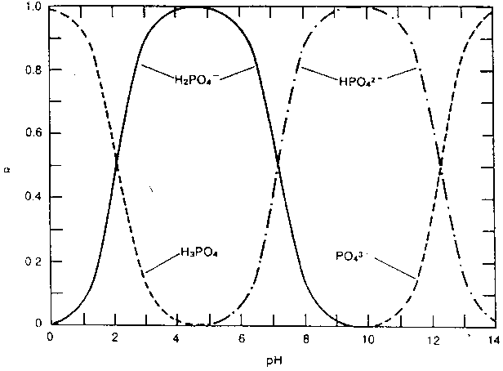
Met vergelijkingen 11 t/m 14 en de K₁, K₂ en K₃ waarden van fosforzuur (pK₁ = 2,23; pK₂ = 7,21; pK₃ = 12,32) kan het distributiediagram van fosforzuur worden berekend. Het resultaat is weergegeven in Figuur 34.

Natuurlijk ligt het maximum van α₃ (dus van [H₃Z]) bij zo laag mogelijke pH en het maximum van α₀ (dus van [Z³⁻]) bij zo hoog mogelijke pH. Het lijkt echter moeilijker in te zien bij welke pH-waarden de andere soorten deeltjes een rol spelen. Dit laatste blijkt toch vrij eenvoudig te zijn:
Figuur 34: Distributiediagram van fosforzuur

a) Herschrijven van vergelijking (4) geeft:
Voor α₂ = α₃ geldt dus: = 1 ⇒ pH = pK₁
Op overeenkomstige wijze volgt uit de vergelijkingen (5) en (6) voor α₁ = α₂: pH = pK₂ en voor α₀ = α₁ ⇒ pH = pK₃

b) Vergelijking (8) geeft 1/α₂ als functie van [H⁺]. Voor een maximum in α₂ moet dus een minimum in 1/α₂ als functie van [H⁺] ontstaan. Dan moet gelden:
$$\frac{d\left(\frac{1}{α_{2}}\right)}{d\left[H^{+}\right]}=\frac{1}{K_{1}}-\frac{K_{2}}{{\left[H^{+}\right]}^{2}}-\frac{2K_{2}K_{3}}{{\left[H^{+}\right]}^{3}}$$
Als de derde term uit het rechterlid van deze vergelijking verwaarloosbaar is wordt α₂ maximaal als:
en dus bij: pH =
Op overeenkomstige wijze kan uit vergelijking (9) berekend worden dat α₁ maximaal is als:
pH =

Uit het distributiediagram kan afgelezen worden dat er pH gebieden bestaan waar, bij benadering, slechts één soort deeltjes wordt aangetroffen, terwijl nooit meer dan twee soorten tegelijk aanwezig zijn. Daaruit blijkt dat de verschillende ionisatiestappen van H₃PO₄ onafhankelijk getitreerd kunnen worden. Niet voor alle meerwaardige zwakke zuren is dit het geval. Soms kunnen wel drie, of zelfs vier, soorten deeltjes tegelijk aanwezig zijn, afhankelijk van de waarden van de diverse zuurconstanten. Als we voor een willekeurig driewaardig zwak zuur H₃Z de eerste en de tweede ionisatiestap tot op 1 ‰ willen scheiden, dan moet gelden:
$\frac{\left[H_{3}Z\right]}{\left[H_{2}Z^{-}\right]}$ ≤ 10⁻³ (15) en gelijktijdig: ≥ 10³ (16)
Hieruit volgt dat:
≥10⁶
Scheiden van beide ionisatiestappen tot op 1 ‰ is dus mogelijk als: K₁ ≥ 10⁶ ⋅ K₂

Enkele slotopmerkingen:
Uit de vergelijkingen van het driewaardige zwakke zuur H₃Z kunnen de vergelijkingen van het tweewaardige zwakke zuur H₂Z worden afgeleid door te stellen dat K₃ = 0. Dat leidt tot de volgende vergelijkingen:

H₂Z ⇆ H⁺ + HZ⁻ $K_{1}=\frac{\left[H^{+}\right]\left[{HZ}^{-}\right]}{\left[H_{2}Z\right]}$ (17)

HZ⁻ ⇆ H⁺ + Z²⁻ $K_{2}=\frac{\left[H^{+}\right]\left[Z^{2-}\right]}{{[HZ}^{-}]}$ (18)

[H₂Z] = c_{zuur}$\frac{[H^{+}]^{2}}{[H^{+}]^{2}+ K_{1}[H^{+}]+ K_{1}K_{2}}$ (19)

[HZ⁻] = c_{zuur}$\frac{K_{1}[H^{+}]}{[H^{+}]^{2}+ K_{1}[H^{+}]+ K_{1}K_{2}}$ (20)

[Z²⁻] = c_{zuur}$\frac{K_{1}K_{2}}{[H^{+}]^{2}+ K_{1}[H^{+}]+ K_{1}K_{2}}$ (21)

Naar analogie kunnen de vergelijking voor een éénwaardig zwak zuur worden verkregen door te stellen dat K₂ = 0.

Titratie van een driewaardig zwak zuur met NaOH
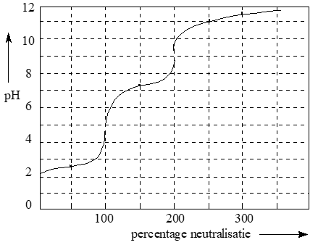
Als we aannemen dat aan de voorwaarde voldaan is dat de verschillende ionisatiestappen voldoende gescheiden zijn (K₁ ≥ 10⁶ ⋅ K₂ en K₂ ≥ 10⁶ ⋅ K₃), kunnen we bij het berekenen van de titratiekromme (Figuur 35) van een driewaardig zwak zuur de verschillende neutralisatiestappen als volledig op zichzelf staand beschouwen. Schematisch worden dan de stadia doorlopen zoals weergegeven in Figuur 36.
Figuur 35: Titratie van fosforzuur
Figuur 36: Titratieschema
Bij 0% neutralisatie gaat het dan uitsluitend om de eerste dissociatiestap van het zwakke zuur H₃Z, bij 300% om de hydrolyse van het zout Na₃Z met hydrolyseconstante K_{w}/K₃ en bij >300% om de sterke base NaOH.
In de tussenliggende gebieden gaat het om bufferoplossingen van de zuren H₃Z, NaH₂Z en Na₂HZ, zodat in eerste benadering bij 50% geldt pH = pK₁, bij 150% pH = pK₂ en bij 250% pH = pK₃. Bijzondere aandacht verdienen de punten 100% en 200%, omdat NaH₂Z en Na₂HZ niet alleen hydrolyseren (waarbij ze zich als base gedragen), maar ook een proton afsplitsen (zuur gedrag). Zo spelen in het 100%-punt de volgende reactievergelijkingen een rol:

(NaH₂Z → Na⁺ + H₂Z⁻)
H₂Z⁻ HZ²⁻ + H⁺ $K_{2}=\frac{\left[H^{+}\right]\left[{HZ}^{2-}\right]}{\left[H_{2}Z^{-}\right]}$
H₂Z⁻ + H₂O H₃Z + OH⁻ $\frac{K_{w}}{K_{1}}=\frac{\left[{OH}^{-}\right]\left[H_{3}Z\right]}{\left[H_{2}Z^{-}\right]}$
H₂O H⁺ + OH⁻ K_{w} = [H⁺][OH⁻]
ladingbalans [H⁺] + [Na⁺] = [OH⁻] + [H₂Z⁻] + 2[HZ²⁻]
molbalans 1 c_{zout} = [Na⁺]
molbalans 2 c_{zuur} = [H₃Z] + [H₂Z⁻] + [HZ²⁻]

Indien we er echter vanuit gaan dat in het 100% punt geldt dat de fractie H₂Z⁻ maximaal zal zijn (maximum voor α₂ (α₂ = [H₂Z⁻]/c_{zuur})), dan blijkt dat voor de pH in het 100% punt zal gelden:

pH = $\frac{{pK}_{1}+{pK}_{2}}{2}$

Opmerkelijk is dat de pH voor 100% neutralisatie exact de gemiddelde waarde heeft van de pH waarden voor 50 en 150% neutralisatie. pH_{50%} en pH_{150%} liggen dus symmetrisch t.o.v. pH_{100%} (in eerste benadering). Voor 200% kan op analoge wijze worden afgeleid:

pH = $\frac{{pK}_{2}+{pK}_{3}}{2}$

De derde sprong in de titratiecurve is niet of nauwelijks zichtbaar als de pK₃ te groot is (≥ 10). In dat geval komt de enige informatie die over K₃ verkregen kan worden uit de pH bij 200% neutralisatie.

De rol van koolzuur bij titraties
Koolstofdioxide lost enigszins op in water, waarna H₂CO₃ ontstaat:
H₂O + CO₂ H₂CO₃ K = 2,6⋅10⁻³ (1)
H₂CO₃ geeft vervolgens aanleiding tot de volgende evenwichten:
H₂CO₃ H⁺ + HCO₃⁻ K$'$₁ = 1,7⋅10⁻⁴ (2)
HCO₃⁻ H⁺ + CO₃²⁻ K₂ = 5,6⋅10⁻¹¹ (3)
Combinatie van vergelijking (1) en (2) geeft:

$K_{1}={K'}_{1}K=\frac{\left[H^{+}\right]\left[{{HCO}_{3}}^{-}\right]}{\left[H_{2}{CO}_{3}\right]}×\frac{\left[H_{2}{CO}_{3}\right]}{\left[{CO}_{2}\right]}=\frac{\left[H^{+}\right]\left[{{HCO}_{3}}^{-}\right]}{\left[{CO}_{2}\right]}$ = 4,4⋅10⁻⁷

We vervangen daarom gemakshalve de vergelijkingen (1) en (2) door:
CO₂ + H₂O HCO₃⁻ + H⁺ K = 4,4⋅10⁻⁷ (4)
Koolstofdioxide gedraagt zich, opgelost in water, dus als een zuur en kan daardoor storend werken bij titraties. Onder normale omstandigheden is de concentratie CO₂ in een oplossing ongeveer 1,4⋅10⁻⁵ mol L⁻¹ en in een met CO₂ verzadigde oplossing zelfs 5⋅10⁻² mol L⁻¹, zodat vrij grote fouten kunnen ontstaan als H₂CO₃ bij een titratie als storende factor optreedt. Om na te gaan bij welke pH van de te titreren oplossing of de titervloeistof koolzuur mogelijk een storende rol speelt, kunnen we de fracties van de verschillende soorten deeltjes in de vergelijkingen (4) en (3) schrijven als:

$α_{2}=\frac{\left[{CO}_{2}\right]}{c_{koolstofdioxide}}$; $α_{1}=\frac{\left[{{HCO}_{3}}^{-}\right]}{c_{koolstofdioxide}}; α_{0}=\frac{\left[{{CO}_{3}}^{2-}\right]}{c_{koolstofdioxide}}$

Nu kan voor de verschillende fracties een distributiediagram verkregen worden (Figuur 37). Uit het distributiediagram kunnen we aflezen dat voor pH ≤ pK₁ (pK₁ = 6,36) hoofdzakelijk koolzuur in niet-geïoniseerde vorm (0,3% H₂CO₃ en 99,7% CO₂) in oplossing aanwezig is. Voor pH ≥ pK₂ (pK₂ = 10,25) kunnen we aflezen dat hoofdzakelijk CO₃²⁻ in oplossing aanwezig is, terwijl voor pK₁ ≤ pH ≤ pK₂ hoofdzakelijk HCO₃⁻ in oplossing aanwezig is.
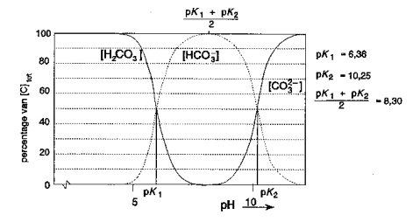
Figuur 37: Distributiediagram van koolzuur

Metaalcomplexen
Als metaalionen in een oplossing zitten, binden ze vaak één of meer moleculen die ook in deze oplossing voorkomen (bijvoorbeeld het oplosmiddel) aan zich via een coördinatieve binding en vormen zo een complex. Deze bindingen vinden plaats tussen het positieve metaalion en (electro-) negatieve delen van de moleculen. Zulke aan een metaalion gebonden moleculen heten liganden.
In het algemeen zal een metaalion met een monodentaat ligand, d.w.z. met een ligand dat slechts één elektronenpaar voor een complexbinding ter beschikking heeft, meerdere complexen kunnen vormen die qua stabiliteit niet ver uiteenliggen. Zo zijn van Ni²⁺ en NH₃ de structuren Ni(NH₃)²⁺, Ni(NH₃)₂²⁺, Ni(NH₃)₃²⁺, …, Ni(NH₃)₆²⁺ bekend; voegt men bepaalde concentraties van Ni²⁺ en NH₃ bij elkaar, dan zullen gezien het geringe verschil in stabiliteit, verschillende van deze structuren gelijktijdig in de oplossing voorkomen. De complexvormingsreactie van Ni²⁺ en NH₃ is dus bepaald niet éénduidig te noemen. Op basis van die reactie is een titratie dus nauwelijks uitvoerbaar. Elk ligand stelt hier slechts één elektronenpaar ter beschikking aan Ni²⁺, dat 6 coördinatieplaatsen heeft (en dus maximaal 6 coördinatieve bindingen kan aangaan). Polydentate liganden geven eenduidiger complexen. Dit soort liganden heeft per deeltje meer elektronenparen beschikbaar voor complexvorming, die het centrale ion zonder sterische problemen octaëdrisch of tetraëdrisch kunnen omringen. Een voorbeeld van een bidentaat is 1,2-ethaandiamine (ethyleendiamine, Figuur 39). Bij dit ligand kunnen beide stikstofatomen een coördinatieve binding met het metaalion aangaan, vanwege de ethyleenbrug. Methaan- en propaandiamine zijn als bidentaat veel minder geschikt.
Een zeer bekend ligand dat zorgt voor een octaëdrische omringing is EDTA (ethaandiaminetetraazijnzuur, Figuur 40). Dit is een vierwaardig zuur (aangegeven met H₄Y) , dat in volledig gedissocieerde vorm (Y⁴⁻) als hexadentaat kan optreden, zie Figuur 38.

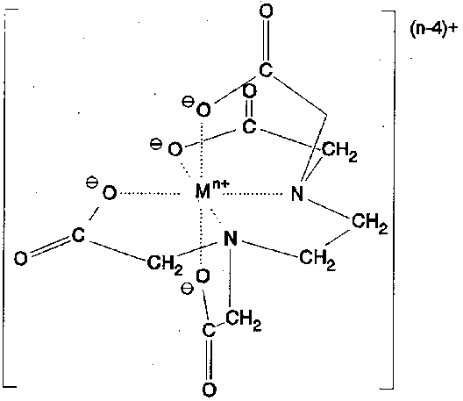
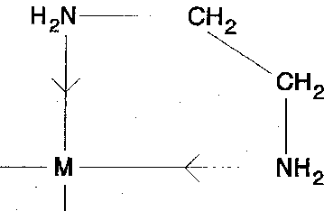
Figuur 38: Zestandig complex met EDTA
Figuur 39: Complex met ethaandiamine
Figuur 40: EDTA

De complexvorming met EDTA is dus pH afhankelijk. Alleen Y⁴⁻ geschikt voor complexvorming. H₄Y heeft in water bij kamertemperatuur de volgende pK_{z} waarden: pK₁ = 2,0; pK₂ = 2,7; pK₃ = 6,2; pK₄ = 10,3. De eerste twee tamelijk lage waarden komen overeen met een dissociatie van een relatief sterk carbonzuur. De laatste twee (met name pK₄) zijn onverwacht hoog, misschien door een zwitterionstructuur: een H⁺ verschuift dan van een carbonzuurgroep naar een stikstofatoom, dat immers een vrij elektronenpaar heeft.
Het distributiediagram van EDTA (Figuur 41) is nu eenvoudig samen te stellen. Bij een gebufferde oplossing met pH ≈ 8,5 met voornamelijk HY³⁻ wordt het complex gevormd volgens:
M^{n+} + HY³⁻ MY^{(n−4)+} + H⁺
Voor de dissociatieconstante geldt dan: K_{diss}(pH = 8,5) =
K_{diss} heeft betrekking op MY^{(n−4)+} M^{n+} + Y⁴⁻
Bij een gebufferde oplossing met pH ≈ 4,5 is voornamelijk H₂Y²⁻ aanwezig en geldt:
K_{diss}(pH = 4,5) =
Het gebruik van een gebufferde oplossing bij de complexvorming met EDTA is belangrijk vanwege het vrijkomen van H⁺.
EDTA complexeert met zeer veel metaalionen. Vaak werkt men bij zo laag mogelijke pH om vorming van ongewenste metaalhydroxiden tegen te gaan.

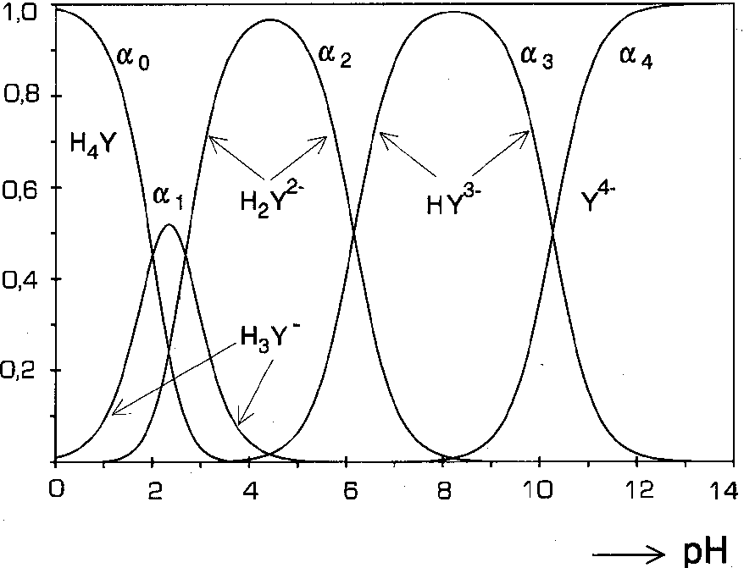
Figuur 41: Distributiediagram van EDTA

Thermodynamica

Inleiding
In dit deel gaan we dieper in op het vakgebied van de Thermodynamica, dat ontwikkeld is in de 17e en 18e eeuw. Thermodynamica is de leer die zich bezighoudt met begrippen zoals energie, warmte en (letterlijk) de stroming van warmte. Dit zijn belangrijke begrippen voor scheikundigen als we bijvoorbeeld willen begrijpen hoeveel warmte er bij een chemische reactie vrijkomt, of de reactie überhaupt plaats zal vinden en hoe het zit met faseovergangen zoals van vloeistof naar gas. Hoewel de Thermodynamica een goede beschrijving van geeft hoe warmte van warm naar koud stroomt, wist men destijds niet precies wat er stroomde en vergeleek men het met de stroming van water van hoog naar laag. Pas in de tweede helft van de 19e eeuw met de ontwikkeling van de Statistische Thermodynamica werd het duidelijk dat materie is opgebouwd uit atomen en moleculen en dat de stroming van warmte betekent dat moleculen hun kinetische energie via botsingen aan andere moleculen doorgeven, dat temperatuur gerelateerd is aan de gemiddelde kinetische energie van de moleculen en dat druk niets anders is dan de gemiddelde impulsoverdracht van moleculen die op een wand botsen.

Hoofdwetten van de Thermodynamica
Iedere beschrijving van de Thermodynamica begint met de (enigszins formele) definitie van een aantal begrippen. Zo zal men het vaak hebben over een systeem en zijn omgeving.
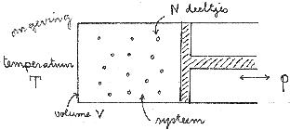
In dit figuur is een voorbeeld geschetst.
Figuur 42: Voorbeeld van een thermodynamisch systeem
In het algemeen zal het system open of gesloten zijn, wat betekent dat er wel of geen uitwisseling van moleculen met de omgeving is. Het systeem zal thermisch geïsoleerd of in contact met een warmtebad zijn dat op een bepaalde temperatuur T wordt gehouden, waarbij er wel of geen uitwisseling van warmte met de omgeving plaatsvindt. Ook zal meestal de druk p of het volume V constant worden gehouden.

Eerste Hoofdwet van de Thermodynamica
De eerste hoofdwet van de Thermodynamica zegt iets over de energie U van het systeem.
Als er energie vanuit de omgeving naar het systeem gaat in de vorm van warmte (q) of in de vorm van arbeid (w) dan verhoogt dat de energie van het systeem met
$$ΔU=q+w.$$
De eerste hoofdwet betekent ook dat energie is behouden: alles wat in het systeem erbij komt gaat af van de energie van de omgeving. De grootheden q en w kunnen ook negatief zijn: in dat geval vloeit er warmte vanuit het systeem naar de omgeving (q < 0) of oefent het systeem arbeid uit op de omgeving (w < 0).
Als we het over arbeid hebben gaat het meestal om volumearbeid: arbeid die je moet leveren om het systeem samen te drukken. Dan kunnen we schrijven dat
$$w= -p ΔV,$$
waarbij p gelijk is aan de (externe) druk op het systeem. Deze formule kunnen we begrijpen als arbeid = kracht maal afgelegde weg = druk (kracht per oppervlak) maal volumeverandering (oppervlak maal afgelegde weg). Het minteken laat zien dat we arbeid moeten verrichten (w > 0) om het volume te verkleinen (ΔV < 0).
We zullen in het vervolg alleen processen beschouwen die reversibel worden uitgevoerd. Dat betekent dat tijdens het proces het systeem altijd in evenwicht is met de omgeving en dat de druk op het systeem gelijk is aan de druk in het systeem. Ook betekent het dat de hoeveelheid warmteverlies q naar de omgeving minimaal is en dat er geen netto warmteverlies is als het systeem weer in de beginsituatie wordt gebracht. Met andere woorden: het proces is omkeerbaar.

Enthalpie
Uit de eerste hoofdwet halen we dat bij een proces waarbij het volume constant wordt gehouden (ΔV = 0 en dus w = 0) de hoeveelheid warmte q die vrijkomt gelijk is aan ΔU, dus
$$q_{V}=ΔU.$$
Bij een proces waarbij niet het volume maar de druk constant wordt gehouden– bijvoorbeeld in een reageerbuis – geldt dat:
$$q=ΔU+pΔV=ΔU+Δ\left(pV\right)=Δ\left(U+pV \right)=ΔH.$$
Ofwel,
$$q_{p}= ΔH.$$
De grootheid $H≡U+pV$ noemt men de enthalpie van het systeem. Het verschil in enthalpie tussen begin- en eindsituatie vertelt ons hoeveel energie er in de vorm van warmte vrijkomt bij een proces met constante druk.
Net zoals de energie U is de enthalpie H een voorbeeld van een toestandsgrootheid, wat betekent dat de grootheid alleen afhangt van de toestand van het systeem en niet op welke wijze het systeem er is gekomen. Als je achter elkaar een aantal processen uitvoert die je uiteindelijk weer naar de begintoestand van het systeem brengen, moet de netto verandering ΔH dus nul zijn. Andere voorbeelden van toestandsgrootheden zijn U, V, p en T.
De verandering van de enthalpie tijdens een chemische reactie wordt de reactie-enthalpie (of reactiewarmte) $Δ_{r}H$ genoemd. De grootte ervan wordt uitgedrukt in J per mol en is afhankelijk van de temperatuur en, in mindere mate, de druk. In tabellen zie je vaak de standaard reactie-enthalpie $Δ_{r}H°$ vermeld. Het $°$ symbool kan naar verschillende standaardtoestanden refereren en het is goed om de gaten te houden wat het wanneer betekent. Hier betekent het dat de druk gelijk is aan de standaarddruk $p=p°=$ 1 bar (105 Pa) en dat de temperatuur gelijk is aan T = 25 °C = 298.15 K.
Voor de bepaling van reactie-enthalpieën is het zinvol om van elke verbinding de standaardvormingsenthalpie $Δ_{f}H°$ te bepalen. Dit is de enthalpieverandering bij de vorming van 1 mol van een verbinding uit de elementen bij standaarddruk $p=p°=$ 1 bar (105 Pa) en T = 25 °C. Waarden hiervoor zijn bijvoorbeeld in Binas te vinden. Elementen hebben logischerwijs per definitie een $Δ_{f}H°$ van nul. Met de wet van Hess kan dan $Δ_{r}H°$ voor een chemische reactie, reactanten $→$ producten, uit de vormingsenthalpieën worden bepaald:
$$Δ_{r}H°=Σ_{i}ν_{i}Δ_{f}{H°}_{(product i)}- Σ_{i}ν_{i}Δ_{f}{H°}_{\left(reactant i\right)}.$$
Hierin nemen we dus de som over alle producten en over alle reactanten eb is $ν_{i}$ de erbij horende stoichiometrische coëfficiënt (dus het getal vóór de stof in de reactievergelijking). Zie bijvoorbeeld Binas 6e editie tabel 57 voor$Δ_{f}H°$ van een aantal stoffen.

Voorbeeld: Bepaal $Δ_{r}H°$ voor de volgende chemische reactie bij T = 25 °C:
N₂ (g) + 3 H₂ (g) ⇌ 2 NH₃ (g)
Uit Binas halen we dat:
$Δ_{r}H°=2 Δ_{f}H°\left(NH_{3}\right)-Δ_{f}H°\left(N_{2}\right)-3 Δ_{f}H°(H_{2})=2·(-46.2)=-92.4$ kJ mol⁻¹.

Het feit dat voor deze reactie $Δ_{r}H°$ < 0 betekent dat de reactie energetisch gunstig is onder deze omstandigheden. Bij de reactie komt warmte vrij (exotherm).

Tweede Hoofdwet van de Thermodynamica
Terwijl de eerste hoofdwet iets zegt over de energie van een systeem en gebruikt kan worden om te voorspellen hoeveel warmte bij een reactie zal vrijkomen, zegt de tweede hoofdwet van de Thermodynamica iets over of een chemische reactie (en in het algemeen een proces) spontaan zal plaatsvinden of niet.
In eerste instantie zou je misschien denken dat de situatie dezelfde is als in de Klassieke Mechanica. De Natuurkunde zegt ons dat een bal op een helling naar beneden zal rollen in een zwaartekrachtsveld. Dat kun je ook begrijpen door te zeggen dat een bol rolt naar het laagste punt van de zwaartekrachtsenergie. De verloren zwaartekrachtsenergie wordt dan omgezet in warmte naar de omgeving. Zou het dan niet ook zo zijn dat een chemische reactie alleen dan zal verlopen als er warmte bij de reactie vrijkomt (dus als $ΔH$ < 0)? Dit blijkt voor de wereld van atomen en moleculen echter niet op te gaan. Zo hebben we bijvoorbeeld gezien dat bij de reactie
N₂ (g) + 3 H₂ (g) ⇌ 2 NH₃ (g)
inderdaad warmte vrijkomt: $Δ_{r}H$ = q < 0. Toch zal deze reactie niet plaatsvinden bij hoge temperaturen (nauwkeuriger: het evenwicht zal links liggen). Het omgekeerde is het geval bij de omzetting van ijs naar water. We weten dat bij een temperatuur boven 0 °C ijs spontaan zal smelten ondanks dat er warmte wordt opgenomen door het systeem ($Δ_{r}H$ = q > 0).
De conclusie is dat naast energie of enthalpie er kennelijk nog iets belangrijk is in de wereld van atomen en moleculen. Deze ‘kracht’ noemen we de entropie en deze wordt aangeduid met de letter S. Deze kracht komt voort uit het streven van ieder systeem om zoveel mogelijk vrijheid te hebben, zoveel mogelijk toestanden. Een gas zal zich daarom spontaan verspreiden over het gehele beschikbare volume. Vaste stoffen zullen vloeistoffen worden omdat in een vloeistof de moleculen veel meer mogelijke posities hebben dan op een vaste roosterplaats. Ook zal bij hoge temperaturen een vloeistof weer overgaan in een gas omdat er dan meer volume beschikbaar is (bij gelijke druk). Moleculen willen ook graag los van elkaar zijn, ook al verliezen ze dan bindingsenergie.
Dit streven van een systeem naar zoveel mogelijk toestanden wordt de Tweede Hoofdwet van de Thermodynamica genoemd. Die zegt dat voor ieder spontaan proces of chemische reactie in een geïsoleerd systeem, de entropie S altijd zal toenemen:
$$ΔS≥0$$
waarbij S dus een maat is voor de hoeveelheid mogelijke toestanden. Ook wordt wel gezegd dat een geïsoleerd systeem streeft naar zoveel mogelijk wanorde en entropie kan gezien worden als een maat voor de hoeveelheid wanorde.
Formeel is de entropieverandering $ΔS$ van een reversibel proces waarbij warmte wordt opgenomen of vrijkomt gedefinieerd als
$$ΔS=\frac{q}{T}$$
Er is dus een link tussen de entropie S en de wanordelijke warmtebeweging van moleculen. Ook zie je dat de temperatuur hierbij een rol speelt.
De tweede hoofdwet zegt dat de verandering in de totale entropie altijd $≥$ 0 moet zijn. Bij een reactie mag de verandering in entropie dus alleen negatief zijn, als er bovendien voldoende warmte aan de omgeving wordt afgegeven dat de entropie van de reagerende stoffen plus die van de omgeving samen gelijk blijft of stijgt. Bij een reversibel proces is de totale verandering in entropie gelijk aan 0, want anders zou het proces niet de andere kant op kunnen plaatsvinden. Dit betekent dat de afname van de entropie van het systeem gelijk is aan de toename van de entropie van de omgeving en andersom.
De grootte van de entropie S van een stof kan experimenteel worden bepaald en hangt af van temperatuur en druk. De entropie bij $p=p°=$ 1 bar en T = 25 °C wordt de standaard (of absolute) entropie $S°$ genoemd. De verandering van de entropie $Δ_{r}S°$ bij een chemische reactie wordt weer gegeven door het verschil te nemen tussen de entropie van de producten en reactanten (net zoals bij de enthalpie):

$$Δ_{r}S°=Σ_{i}ν_{i}S°_{(product i)}- Σ_{i}ν_{i}{S°}_{\left(reactant i\right)}.$$

Voorbeeld: Bepaal $Δ_{r}S°$ voor de volgende chemische reactie bij T = 25 °C:
N₂ (g) + 3 H₂ (g) ⇌ 2 NH₃ (g)
Uit Binas halen we weer dat:

$Δ_{r}S°=2 S°\left(NH_{3}\right)-S°\left(N_{2}\right)-3 S°\left(H_{2}\right)=2·193-191-3·131=-198$ J K⁻¹ mol⁻¹.

Het feit dat voor deze reactie $Δ_{r}S°$ < 0 betekent dat deze reactie entropisch ongunstig is (bij p = 1 bar en T = 25 °C). We kunnen ook begrijpen waarom: 4 mol gas heeft een veel groter volume dan 2 mol gas bij dezelfde druk, waardoor het aantal mogelijke toestanden van 4 mol gas ook veel groter is dan het aantal mogelijke toestanden van 2 mol gas.

Gibbsenergie
De tweede hoofdwet van de Thermodynamica voorspelt of een proces of chemische reactie spontaan zal plaatsvinden in een geïsoleerd systeem (q = 0 en w = 0): als $ΔS≥$ 0, dan vindt de reactie (uiteindelijk) plaats. Maar wat nu als het systeem niet geïsoleerd is? Wat als er wél warmte q vrijkomt of wordt opgenomen door het systeem? In dat geval kun je laten zien dat
$$ΔS≥\frac{q}{T}$$

Uit de eerdere definitie van de entropie halen we dat (alleen) voor een reversibel proces het gelijkteken geldt. Bovenstaande ongelijkheid wordt de ongelijkheid van Clausius genoemd. We kunnen deze ongelijkheid gebruiken om een zeer belangrijke formule af te leiden die zal voorspellen of een chemische reactie zal plaatsvinden bij constante druk en temperatuur. Voor een proces bij constante druk kunnen we namelijk gebruiken dat
$ΔH$ = q en wordt bovenstaande ongelijkheid gegeven door
$$ΔS≥\frac{ΔH}{T}⟹ΔH-TΔS≤0⟹Δ\left(H-TS\right)≤0$$
aangezien $ΔT=0$.
Als we nu de Gibbs vrije energie (of Gibbsenergie) G definiëren als
$$G=H-TS$$
krijgen we dus dat voor ieder proces of chemische reactie bij constante druk en temperatuur de Gibbs vrije energie zal afnemen:
$$ΔG≤0$$
Aangezien $ΔG=ΔH-TΔS$ is dus niet alleen het energieverschil belangrijk ($ΔH$); ook het entropieverschil ($ΔS$) speelt een rol in de vraag of een proces wel of niet zal verlopen en die rol is belangrijker bij hogere temperaturen. Het streven van ieder systeem naar een zo laag mogelijke Gibbs vrije energie (bij p en T constant) is een centraal resultaat uit de
Thermodynamica. Verder kun je $ΔG$ van een proces interpreteren als de maximale arbeid die in het proces uitgevoerd kan worden.
Ook nu kunnen we weer de Gibbs vrije energie $Δ_{f}G°$ bepalen voor de vorming van 1 mol van een stof uit de elementen bij $p=p°=$ 1 bar en T = 25 °C. Waarden hiervoor zijn weer in Binas te vinden. De verandering van de Gibbs vrije energie $Δ_{r}G°$ bij een chemische reactie kan dan weer worden bepaald door het verschil te nemen tussen de Gibbs vrije energie van de producten en reactanten:
$$Δ_{r}G°=Σ_{i}ν_{i}Δ_{f}{G°}_{(product i)}- Σ_{i}ν_{i}Δ_{f}{G°}_{\left(reactant i\right)}$$
maar zou in principe ook kunnen worden bepaald via $Δ_{r}G°=Δ_{r}H°-\left(298K\right) Δ_{r}S°$.

Voorbeeld: Bepaal (op twee manieren) $Δ_{r}G°$ voor de volgende chemische reactie:
N₂ (g) + 3 H₂ (g) ⇌ 2 NH₃ (g)

Uit Binas en uit de eerdere resultaten halen we dat:
$Δ_{r}G°=2 Δ_{f}G°\left(NH_{3}\right)-Δ_{f}G°\left(N_{2}\right)-3 Δ_{f}G°(H_{2})=2·(-16.7)=-33.4$ kJ mol⁻¹,
$Δ_{r}G°=Δ_{r}H°-(298 K){ Δ}_{r}S°=-92.4-298·(-0.198)=-33.4$ kJ mol⁻¹.

We hebben gezien dat deze reactie energetisch gunstig ($Δ_{r}H°$ < 0) is maar entropisch ongunstig ($Δ_{r}S°$ < 0). We hadden dus niet van tevoren kunnen voorspellen of deze reactie bij T = 25 °C zal verlopen of niet. Bovenstaande berekening laat zien dat voor deze reactie geldt $Δ_{r}G°$ < 0, dus kunnen we concluderen dat de reactie inderdaad zal verlopen (nauwkeuriger: het evenwicht ligt rechts).
Door $Δ_{r}G°$ te berekenen kunnen we bepalen of een reactie verloopt bij T = 25 °C, maar hoe zit dat bij andere temperaturen? In goede benadering en in een niet al te groot temperatuurgebied zijn $ΔH$ en $ΔS$ ongeveer constant als functie van de temperatuur en kunnen we de waarde ervan benaderen met de waarde bij T = 25 °C, d.w.z.
$$ΔG°\left(T\right)≈ΔH°-T ΔS°.$$
De grootheid $ΔG°\left(T\right)$ refereert nu naar de verandering van de Gibbsenergie per mol stof bij $p=p°=$ 1 bar maar dus niet noodzakelijkerwijs bij T = 25 °C. Alle temperatuurafhankelijkheid van $ΔG°\left(T\right)$ in deze benadering komt dus van de voorfactor in $T ΔS°.$

Voorbeeld: Bepaal $Δ_{r}G°\left(T\right)$ voor de volgende chemische reactie bij T = 400 K:
N₂ (g) + 3 H₂ (g) ⇌ 2 NH₃ (g)

Uit eerdere resultaten halen we dat:
$Δ_{r}G°(400 K)=Δ_{r}H°-T{ Δ}_{r}S°=-92,4-400·(-0,198)=-13,2$ kJ mol⁻¹.

Bij deze temperatuur verloopt de reactie nog steeds maar zal het evenwicht wel naar links zijn opgeschoven. De vraag die dan rijst is: bij welke temperatuur ($T=T_{eq}$) zou $Δ_{r}G°\left(T_{eq}\right)$ gelijk zijn aan nul? Met de benadering hierboven zien we meteen dat
$$ΔH°-T_{eq} ΔS°=0⟹T_{eq}=\frac{ΔH°}{ΔS°}$$
Voor bovenstaande voorbeeld zou $T_{eq}$ = 467 K zijn. Het evenwicht ligt dan precies in het midden. Voor hogere temperaturen verloopt de reactie dus niet en zal het evenwicht links komen te liggen.

Evenwichten
Het teken van $Δ_{r}G°$ bepaalt of een chemische reactie wel of niet zal verlopen, maar we hebben ook gezegd dat een reactie nooit helemaal wel of niet verloopt en we zagen dat het nauwkeuriger is om te zeggen dat het evenwicht links of rechts (of in het midden) ligt. Hoe komt dat eigenlijk? Ook hier speelt entropie een belangrijke rol, de zogenaamde mengentropie: een mengsel heeft meer mogelijke toestanden (entropisch gunstig) dan wanneer het systeem uit een enkele soort moleculen bestaat. Waar het evenwicht precies komt te liggen, wordt in het algemeen beschreven door de evenwichtsconstante en we zullen een aantal soorten chemische reacties bespreken als voorbeeld.

Reacties in verdunde oplossingen
We beschouwen de volgende algemene chemische reactie in een verdunde, waterige oplossing:
a A (aq) + b B (aq) ⇌ p P (aq) + q Q (aq)

De evenwichtsconstante voor deze reactie is:

$$K_{c}=\frac{{{[c}_{P}]}^{p}{{[c}_{Q}]}^{q}}{{{[c}_{A}]}^{a}{{[c}_{B}]}^{b}}$$

waarbij is afgesproken dat $[c_{i}] = c_{i}/c°$, d.w.z. dat concentraties worden uitgedrukt in de referentieconcentratie $c°$ = 1 mol/L. De grootheden in bovenstaande formule zijn daarom eenheidsloos. De subscript c in de evenwichtsconstante duidt aan dat het om de verhouding van de concentraties gaat en wordt ook wel weggelaten (${K=K}_{c}$). Verder is het goed om je te realiseren dat een evenwichtsconstante alleen zinvol gedefinieerd is als de bijbehorende reactievergelijking is gegeven die de stoichiometrische coëfficiënten vastlegt. We beschouwen nu de Gibbs vrije energie per mol opgeloste stof in een (oneindig) verdunde oplossing. Men kan laten zien dat de Gibbs vrije energie per mol dan wordt gegeven door:
$$G=G°+RT ln(c/c° ) .$$
De term $G°$ is de referentie Gibbs vrije energie van de opgeloste stof en zal in het algemeen afhankelijk zijn van de temperatuur. We lezen uit de formule af dat deze term is gedefinieerd als de Gibbs vrije energie per mol van de opgeloste stof bij de referentieconcentratie ($c$ = $c°$ = 1 mol/L), ervan uitgaande dat de opgeloste stof oneindig verdund is. Het symbool $°$ refereert nu dus naar de (verdunde) opgeloste stof met referentieconcentratie ($c$ = $c°$ ) terwijl eerder het symbool$°$ refereerde naar die grootheid bij standaarddruk ($p$ = $p°$). De tweede term is de bijdrage van de mengentropie, die er dus voor zal zorgen dat het evenwicht van een chemische reactie niet altijd volledig links of rechts ligt. Met deze uitdrukking voor de Gibbs vrije energie van iedere opgeloste stof (reactanten en producten) en de wet van Hess kunnen we het verschil in Gibbs vrije energie tussen producten en reactanten voor een chemische reactie bepalen:

$$Δ_{r}G=Δ_{r}G°+RT ln\left(\frac{{{[c}_{P}]}^{p}{{[c}_{Q}]}^{q}}{{{[c}_{A}]}^{a}{{[c}_{B}]}^{b}}\right)= Δ_{r}G°+RT ln(K)$$

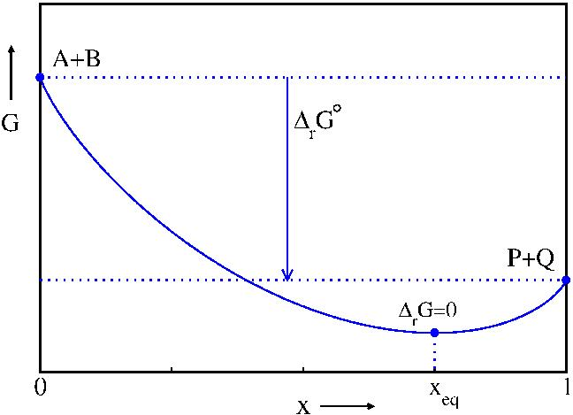
In dit figuur is een voorbeeld geschetst van de Gibbs vrije energie G (per mol) van een oplossing waarin een reactie plaatsvindt als functie van de hoeveelheid gevormd product x.
Figuur 43: Voorbeeld van de Gibbs energie als functie van de hoeveelheid gevormd product
In dit voorbeeld correspondeert x = 0 met de Gibbs vrije energie van een oplossing met alleen reactanten en x = 1 correspondeert met een oplossing met alleen de producten. Het verschil tussen de Gibbs vrije energie van producten en reactanten is dan $Δ_{r}G°$ (in dit voorbeeld is $Δ_{r}G°$ negatief en zal het evenwicht rechts liggen). Het streven van het systeem naar een zo laag mogelijke Gibbs vrije energie zorgt ervoor dat in evenwicht de concentratie x_{eq} wordt bereikt, die correspondeert met het minimum van de Gibbs vrije energie, dus $Δ_{r}G$ = 0. Dat betekent dus ook dat in evenwicht:
$$Δ_{r}G°=-RT\ln\left(K\right).$$
Uit deze relatie haal je weer dat als $Δ_{r}G°$ < 0 het evenwicht van de reactie rechts ligt (K > 1), terwijl als $Δ_{r}G°$ > 0 het evenwicht van de reactie links ligt (K < 1). Met bovenstaande formule kunnen we bepalen hoeveel van een bepaalde stof in een verdunde oplossing zal worden gevormd als de reactie in evenwicht is. We geven een aantal voorbeelden:

Voorbeeld 1: Bepaal de evenwichtsconcentraties voor de volgende chemische reactie in een verdunde, waterige oplossing:
A (aq) + B (aq) ⇌ C (aq) + D (aq)
Gegeven is dat aan het begin van de reactie de concentratie van beide reactanten gelijk is aan 1 M en dat de producten niet aanwezig zijn.
Het is handig om met deze informatie een zogenaamde ICE-tabel op te stellen die voor de concentratie van iedere opgeloste stof de beginsituatie (I, initial), de verandering (C, change) en de evenwichtswaarde (E, equilibrium) weergeeft:

 | A | B | C | D
I | 1 | 1 | 0 | 0
C | $$-x$$ | $$-x$$ | $$x$$ | $$x$$
E | $$1-x$$ | $$1-x$$ | $$x$$ | $$x$$

De evenwichtsvoorwaarde geeft dan dat
$$K=\frac{\left[c_{C}\right][c_{D}]}{\left[c_{A}\right]\left[c_{B}\right]}=\frac{x^{2}}{{\left(1-x\right)}^{2}}⟹ \sqrt{K}=\frac{x}{1-x} ⟹ x=\frac{\sqrt{K}}{1+\sqrt{K}}$$

Voorbeeld 2: Bepaal de evenwichtsconcentraties voor de volgende chemische reactie in een verdunde, waterige oplossing:
A (aq) + B (aq) ⇌ AB (aq)
Gegeven is dat aan het begin van de reactie de concentratie $c_{A}$ = 1 M, $c_{B}$ = 2 M en $c_{AB}$ = 3 M.
Met deze informatie stellen we weer een ICE-tabel op:

 | A | B | AB
I | 1 | 2 | 3
C | $$-x$$ | $$-x$$ | $$x$$
E | $$1-x$$ | $$2-x$$ | $$3+x$$

De evenwichtsvoorwaarde geeft dan dat
$$K=\frac{\left[c_{AB}\right]}{\left[c_{A}\right]\left[c_{B}\right]}=\frac{3+x}{(1-x)(2-x)}⟹ Kx^{2}-\left(3K+1\right)x+2K-3=0$$
Dit is een 2e-graadsvergelijking voor $x$ die kan worden opgelost met de abc-formule.

Voorbeeld 3: Bepaal de evenwichtsconcentraties voor de volgende chemische reactie in een verdunde, waterige oplossing:
A (aq) + 2 B (aq) ⇌ AB₂ (aq)

Gegeven is dat aan het begin van de reactie de concentratie $c_{A}$ = 1 M, $c_{B}$ = 1 M en $c_{AB_{2}}$= 0 M.
Met deze informatie stellen we weer een ICE-tabel op:

 | A | B | AB₂
I | 1 | 1 | 0
C | $$-x$$ | $$-2x$$ | $$x$$
E | $$1-x$$ | $$1-2x$$ | $$x$$

De evenwichtsvoorwaarde geeft dan dat
$$K=\frac{\left[c_{AB_{2}}\right]}{\left[c_{A}\right]{\left[c_{B}\right]}^{2}}=\frac{x}{\left(1-x\right){\left(1-2x\right)}^{2}}⟹ 4Kx^{3}-8Kx^{2}+\left(5K+1\right)x-K=0$$
Dit is een 3e-graadsvergelijking die je numeriek zou moeten oplossen om $x$ te bepalen.

Reacties in verdunde gassen
Beschouw de volgende algemene chemische reactie in een mengsel van (verdunde) gassen:
a A (g) + b B (g) ⇌ p P (g) + q Q (g)
De evenwichtsconstante $K_{p}$voor deze reactie is gedefinieerd als:
$$K_{p}=\frac{{(p_{P}/p°)}^{p}{(p_{Q}/p°)}^{q}}{{(p_{A}/p°)}^{a}{(p_{B}/p°)}^{b}} .$$
Hierbij is $p_{i}$ de partiële druk van gas i. Dat is de bijdrage van gas i aan de totale druk van het mengsel. Het subscript p in de evenwichtsconstante K_{p} duidt aan dat het om de verhouding van de partiële drukken gaat.
We beschouwen nu weer de Gibbs vrije energie per mol van een bepaalde stof i voor dit mengsel van gassen. We zullen aannemen dat de concentraties zo laag zijn dat de gassen kunnen worden benaderd als ideale gassen (zie het stuk over de gaswet). Men kan laten zien dat de Gibbs vrije energie per mol stof voor een ideaal gas wordt gegeven door:
$$G=G°+RT ln(p/p° ) .$$
De term $G°$ is de referentie Gibbs vrije energie van het gas en zal in het algemeen weer afhankelijk zijn van de temperatuur. We lezen uit de formule af dat deze term is gedefinieerd als de Gibbs vrije energie per mol stof van een oneindig verdund (ideaal) gas bij standaarddruk $p=p°=$ 1 bar). De tweede term is weer de bijdrage van de mengentropie.
Met deze formule kunnen we nu weer het verschil in Gibbs vrije energie tussen producten en reactanten voor de reactie bepalen:
$$Δ_{r}G=Δ_{r}G°+RT ln\left(\frac{{(p_{P}/p°)}^{p}{(p_{Q}/p°)}^{q}}{{(p_{A}/p°)}^{a}{(p_{B}/p°)}^{b}}\right)=Δ_{r}G°+RT\ln\left(K_{p}\right).$$
Het streven van het systeem naar een zo laag mogelijke Gibbs vrije energie zorgt er weer voor dat in evenwicht de concentratie wordt bereikt die correspondeert met het minimum van de Gibbs vrije energie, dus $Δ_{r}G$ = 0. Dit betekent dat voor de evenwichtsconcentraties geldt dat:
$$Δ_{r}G°=-RT\ln\left(K_{p}\right).$$
Met deze formule kunnen we de partiële drukken bepalen (en daaruit de concentraties) wanneer de reactie in evenwicht is. We geven een aantal voorbeelden:

Voorbeeld 1: Bepaal de evenwichtsconcentraties voor de volgende chemische reactie in een mengsel van ideale gassen:
N₂ (g) + O₂ (g) ⇌ 2 NO (g)
Gegeven is dat aan het begin van de reactie de concentratie van beide reactanten gelijk is aan 1 M en dat het product niet aanwezig is.
We stellen weer een ICE-tabel op:

 | N₂ | O₂ | NO
I | 1 | 1 | 0
C | $$-x$$ | $$-x$$ | $$2x$$
E | $$1-x$$ | $$1-x$$ | $$2x$$

De evenwichtsvoorwaarde geeft dat
$$K_{p}=\frac{{\left(p_{NO}/p°\right)}^{2}}{\left(p_{N_{2}}/p°\right)\left(p_{O_{2}}/p°\right)}$$
Om de partiële drukken om te schrijven naar concentraties, gebruiken we de ideale gaswet die zegt dat $pV=nRT$ en dus $p_{i}=c_{i}RT$. Daarmee kunnen we $p_{i}/p°$ schrijven als:

$$\frac{p_{i}}{p°}=\frac{p_{i}}{p}∙\frac{p}{p°}=\frac{c_{i}}{c_{tot}}∙\frac{p}{p°}$$

waarbij $p=p_{tot}=Σ_{i}p_{i}$ en $c_{tot}=Σ_{i}c_{i}$ de (totale) druk en som van alle concentraties in het systeem zijn. In dit voorbeeld $c_{tot}=\left(1-x\right)+\left(1-x\right)+2x=2$ en dus krijgen we dat:

$$\frac{p_{N_{2}}}{p°}=\frac{1-x}{2}∙\frac{p}{p°}, \frac{p_{O_{2}}}{p°}=\frac{1-x}{2}∙\frac{p}{p°}, \frac{p_{NO}}{p°}=\frac{2x}{2}∙\frac{p}{p°}$$

Invullen in de evenwichtsvoorwaarde geeft dan
$$K_{p}=\frac{4x^{2}}{{\left(1-x\right)}^{2}}⟹ \sqrt{K}=\frac{2x}{1-x} ⟹ x=\frac{\sqrt{K_{p}}}{2+\sqrt{K_{p}}}$$
In dit voorbeeld zijn de evenwichtsconcentraties onafhankelijk van de druk in het systeem. Dat komt doordat het totale aantal mol gas in de reactie gelijk blijft. Dat zal natuurlijk niet altijd het geval te zijn.

Voorbeeld 2: Bepaal de evenwichtsconcentraties voor de volgende chemische reactie in een mengsel van ideale gassen:
N₂ (g) + 3 H₂ (g) ⇌ 2 NH₃ (g)

Gegeven is dat aan het begin van de reactie de concentratie van beide reactanten gelijk is aan 1 M en dat het product niet aanwezig is.
We stellen weer een ICE-tabel op:

 | N₂ | H₂ | NH₃
I | 1 | 1 | 0
C | $$-x$$ | $$-3x$$ | $$2x$$
E | $$1-x$$ | $$1-3x$$ | $$2x$$

In dit voorbeeld is $c_{tot}=\left(1-x\right)+\left(1-3x\right)+2x=2-2x$ en kunnen we de partiële drukken weer uitdrukken in $x$:

$$\frac{p_{N_{2}}}{p°}=\frac{1-x}{2-2x}∙\frac{p}{p°}, \frac{p_{H_{2}}}{p°}=\frac{1-3x}{2-2x}∙\frac{p}{p°}, \frac{p_{NH_{3}}}{p°}=\frac{2x}{2-2x}∙\frac{p}{p°}$$

Invullen in de evenwichtsvoorwaarde geeft nu

$$K_{p}=\frac{{\left(p_{NH_{3}}/p°\right)}^{2}}{\left(p_{N_{2}}/p°\right){\left(p_{H_{2}}/p°\right)}^{3}}=\frac{16x^{2}(1-x)}{{\left(1-3x\right)}^{3}}∙{\left(\frac{p°}{p}\right)}^{2}$$

De resulterende 3e-graadsvergelijking zou je numeriek kunnen oplossen om $x$ te bepalen.

In plaats van de molariteit c in mol L⁻¹ = M wordt in de fysische chemie vaak de molaliteit m in mol kg⁻¹ gebruikt; de hoeveelheid opgeloste stof per kg oplosmiddel. Het voordeel van deze maat voor de concentratie is de onafhankelijkheid van de temperatuur.

Reacties in zoutoplossingen
We hebben geleerd hoe we de concentratie in een verdunde oplossing of in een mengsel van verdunde gassen kunnen bepalen, maar hoe zit dat als een van de reactanten geen verdund gas of geen verdunde opgeloste stof is? Dit is bijvoorbeeld het geval als we een vaste stof willen oplossen zoals een zout of als een van de reactanten een vloeistof is. We beschouwen in dit hoofdstukje de situatie waarin we een zout (vaste stof) oplossen en de concentratie hiervan willen bepalen.

We beschouwen het oplossen van een zout zoals beschreven door de volgende reactie

A(s) ⇌ p P(aq) + q Q(aq)

Het oplosbaarheidsproduct $K_{s}$ voor deze reactie is gedefinieerd als:

$K_{s}=$ [$c_{P}$]^{p} [$c_{Q}$]^{q} .

Je ziet dat $K_{s}$ gelijk is aan het product van de concentraties van de ionen (het ionenproduct) als de zoutoplossing in evenwicht is met het vaste zout. Waarden voor oplosbaarheidsproducten kun je vinden in de Binas. Bijvoorbeeld voor AgCl is $K_{s}$ = [Ag⁺] [Cl⁻] = 1.8 · 10⁻¹⁰ en voor PbCl₂ vinden we $K_{s}$ = [Pb²⁺] [Cl⁻]² = 1.5 · 10⁻⁵.
Het oplosbaarheidsproduct geeft aan hoeveel zout maximaal kan worden opgelost. We zeggen dan dat de oplossing verzadigd is. Is er minder zout opgelost dan maximaal mogelijk, dan heet de oplossing onderverzadigd en wordt de ionenconcentratie direct bepaald door de hoeveelheid toegevoegd zout. Is er meer zout opgelost dan maximaal mogelijk is, dan heet de oplossing oververzadigd en zal het overschot als vast zout neerslaan. Als je een overmaat van een zout toevoegt aan water, kun je met behulp van het oplosbaarheidsproduct $K_{s}$ de concentraties van de ionen berekenen. Een overmaat betekent tenslotte dat er vast zout over zal blijven en de oplossing zelf dus verzadigd is.

Voorbeeld: Bepaal de evenwichtsconcentraties voor het oplossen van het zout PbCl₂:
PbCl₂ (s) ⇌ Pb²⁺ (aq) + 2 Cl⁻ (aq)

We stellen de concentratie $x$ = [Pb²⁺], dan is [Cl⁻] = $2x$ en krijgen we dat

$K_{s}$ = 1.5 · 10⁻⁵ = [Pb²⁺] [Cl⁻]² = $x·{\left(2x\right)}^{2}$ = $4x^{3}⟹$ x = 1.55 · 10⁻²

De zoutconcentraties zijn $c_{Pb}$= 1.55 · 10⁻² M en $c_{Cl}$= 3.11 · 10⁻² M.

In bovenstaande berekening was het pure zout de enige bron van de ionen. Het is echter ook mogelijk een extra hoeveelheid van een van beide ionen toe te voegen, door een ander zout toe te voegen waar het ook deel van uitmaakt. Stel dat we een verzadigde oplossing van PbCl₂ hebben en hier NaCl aan toevoegen. Dan wordt de concentratie van Cl⁻ steeds groter. Hierdoor wordt het ionenproduct van PbCl₂ groter dan het oplosbaarheidsproduct. Er ontstaat dan een neerslag van vast PbCl₂, waardoor de concentraties van Pb²⁺ en Cl⁻ dalen. Netto daalt dus de concentratie van Pb²⁺ en stijgt de concentratie van Cl⁻. De concentratie van Pb²⁺ kan nu berekend worden uit het oplosbaarheidsproduct, wanneer de concentratie van Cl⁻ bekend is.

Het oplosbaarheidsproduct is een maat voor hoe goed een zout in water oplost. Naarmate een zout beter oplost, wordt zijn oplosbaarheidsproduct groter, immers kunnen de concentraties van de ionen dan hoger worden voordat er vast zout ontstaat. Je kunt het oplosbaarheidsproduct van twee zouten echter alleen zinvol gebruiken om te vergelijken hoe goed ze oplosbaar zijn, wanneer hun molecuulformules dezelfde structuur hebben (bijvoorbeeld X₂Y₂, of X₂Y en XY₂, of XY). Dan heeft het product namelijk evenveel termen.
Bij goed oplosbare zouten is het oplosbaarheidsproduct overigens minder nuttig. De concentraties in de verzadigde oplossing zijn dan namelijk zo groot dat je in het oplosbaarheidsproduct in plaats van de concentraties de activiteiten a van de ionen moet gebruiken. De activiteit van een ion is gelijk aan een factor $γ$ keer de concentratie. Deze factor geeft de mate van interactie tussen de ionen in de oplossing weer. Hierdoor hangt $γ$ voor een bepaald soort ion ook af van alle andere aanwezige ionen in de oplossing. Daarom maken we meestal de benadering dat $γ$ = 1, dus dat de activiteit gelijk is aan de concentratie. Bij hogere concentraties is er meer interactie tussen de ionen, dus klopt de benadering dan steeds minder goed.
Een andere manier om uit te drukken hoe goed een zout in water oplost, is via de oplosbaarheid in mol/L of g/L. Dit is de maximale hoeveelheid vast zout die per liter water kan worden opgelost en kan berekend worden uit het oplosbaarheidsproduct. Dit wordt bijvoorbeeld gebruikt in de Binas-tabel waarin je voor neerslagreacties kunt opzoeken of zouten goed, matig of slecht oplosbaar zijn.

Elektrische arbeid
Bij arbeid op een thermodynamisch systeem hebben we het tot nu toe alleen over volume-arbeid gehad. Er bestaan echter nog andere soorten arbeid, zoals elektrische arbeid.
De op een systeem verrichte elektrische arbeid is gelijk aan het product van lading en het doorlopen potentiaalverschil: w = q⋅ΔV , immers is ΔV de energie (of arbeid) per lading in Volt = J/C.
Een elektrochemische cel is een systeem dat zelf elektrische arbeid verricht. Ten gevolge daarvan daalt de Gibbs energie (vrije enthalpie) van dat systeem ⇒ Δ_{r}G = −q⋅ΔV
Bij overdracht van n mol elementairladingen over een potentiaalverschil ΔV geldt:
Δ_{r}G = −n ⋅ N_{A} ⋅ e ⋅ ΔV = −n ⋅ F ⋅ ΔV
Hierin is F het getal van Faraday, de lading per mol elementaire ladingen.

De vergelijking van Nernst
Elke redox halfreactie heeft een bepaald standaardpotentiaal, dit is het potentiaal dat de halfreactie heeft bij T = 298 K (kamertemperatuur) en p = p₀ (atmosferische druk) en als de concentraties van alle opgeloste deeltjes 1,00 mol L⁻¹ zijn. Dit potentiaal (in Volt) kun je in Binas vinden.
Het echte potentiaal van een halfreactie is dus niet altijd gelijk aan het standaardpotentiaal. Om het daadwerkelijke potentiaal te berekenen, gebuik je de vergelijking van Nernst:
V_{red/ox} = Vº_{red/ox} +
Hierin is V⁰_{red/ox} het standaardpotentiaal, V_{red/ox} het daadwerkelijke potentiaal, R de gasconstante, T de temperatuur in Kelvin en F het getal van Faraday. Verder is n het aantal mol elektronen dat wordt overgedragen als de reactie precies zo veel plaatsvindt, dat het aantal mol dat van elke stof ontstaat/wegreageert gelijk is aan zijn stoichiometrische coëfficiënt in de reactievergelijking. (n is dus de stoichiometrische coëfficiënt van de elektronen in de halfreactie; de eenheid van n is als het ware mol per mol en dus is het dimensieloos. Ga na dat de eenheden in de formule dan kloppen).
a_{ox} en a_{red} zijn respectievelijk de activiteit van de oxidator en van de reductor. In de meeste gevallen is activiteit (ongeveer) gelijk aan concentratie. In feite is a_{ox} / a_{red} gelijk aan de concentratiebreuk van de halfreactie, als je die zo om opschrijft dat de reductor links staat (zie Binas tabel 37D).

Om te kijken of een redoxreactie verloopt, moet je kijken naar het potentiaalverschil tussen de twee halfreacties. Als het potentiaal van de halfreactie van de oxidator (dus waar oxidator zal wegreageren) hoger is dan dat van de reductor, kan de reactie spontaan verlopen. Het potentiaalverschil ΔV = V_{red1/ox1} - V_{red2/ox2} is dus de drijvende kracht achter de reactie ox1 + red2 -> red1 + ox2 en moet positief zijn zodat deze reactie spontaan verloopt.
Wanneer de reactie verloopt, worden [ox1] en [red2] lager, en [red1] en [ox2] hoger. De potentialen veranderen hierdoor volgens de vergelijking van Nernst: a_{ox1} / a_{red1} en dus V_{red1/ox1} worden lager, a_{ox2} / a_{red 2} en dus V_{red2/ox2} worden hoger. Dit gaat door totdat op een gegeven moment V_{red1/ox1} = V_{red2/ox2 .} Dan is er dus evenwicht bereikt.

In plaats van het apart gebruiken van de vergelijking van Nernst voor de twee halfreacties, kan deze vergelijking ook omgeschreven worden voor de totaalreactie:

ΔV = V_{red1/ox1} - V_{red2/ox2} = Vº_{red1/ox1} + $\frac{RT}{nF} ln\frac{a_{ox1}}{a_{red1}}$ - (Vº_{red2/ox2} + $\frac{RT}{nF} ln\frac{a_{ox2}}{a_{red2}}$ )
= Vº_{red1/ox1} - Vº_{red2/ox2} +$\frac{RT}{nF} ln\frac{a_{ox1}}{a_{red1}}$ - $\frac{RT}{nF} ln\frac{a_{ox2}}{a_{red2}}$
= ΔV⁰ + $\frac{RT}{nF} ln\frac{a_{ox1 }a_{red2}}{a_{red1 }a_{ox2}}$

Hierbij is ΔV⁰ het verschil tussen de standaardpotentialen.

Bij evenwicht geldt er: V_{red1/ox1} = V_{red2/ox2} ⇒ ΔV = 0 ⇒ ΔV⁰ + $\frac{RT}{nF} ln\frac{a_{ox1 }a_{red2}}{a_{red1 }a_{ox2}}$ = 0

⇒ $-\frac{RT}{nF} ln\frac{a_{ox1 }a_{red2}}{a_{red1 }a_{ox2}}$ = ΔV⁰

De min verwerken in de ln geeft $\frac{RT}{nF} ln\frac{a_{red1 }a_{ox2}}{a_{ox1 }a_{red2}}$ = ΔV⁰

Nu is de breuk in de ln gelijk aan de concentratiebreuk, die nu (er heerst evenwicht) gelijk is aan de evenwichtsconstante K:
Hieruit volgt Δ_{r}Gº = −RT ln K = −nFΔVº , hetzelfde resultaat als hierboven.

Elektrochemische cellen en elektrolyse

Elektrochemische cellen
Een elektrochemische cel bestaat over het algemeen uit 2 elektrodes die in contact staan met een elektrolyt (Figuur 44). Zowel de elektroden als de elektrolyt geleiden stroom. Wanneer de elektrolyt verschillend is voor beide elektroden en de elektroden met hun elektrolyt dus ieder in een eigen compartiment zitten, is er ook nog een zoutbrug aanwezig om de stroomkring te sluiten. Deze is niet nodig wanneer de elektrolyt hetzelfde is voor beide elektroden en de elektroden dus in hetzelfde compartiment zitten. In een elektrochemische cel draait, zoals de naam al suggereert, alles om elektronen. Elektrochemie is dan ook simpelweg een ander woord voor scheikunde met redoxreacties. Twee voorbeelden van elektrochemische cellen zijn:
- De galvanische cel. Deze cel levert stroom doordat een spontane reactie plaatsvindt in de elektrochemische cel. Hierdoor gaan elektronen lopen en wordt een stroom geleverd. Hiervan wordt gebruik gemaakt in batterijen en brandstofcellen. Deze cellen worden besproken in elk VWO scheikundeboek, dus deze bespreken we hier niet verder.
- De elektrolytische cel. Deze cel zou gezien worden als het tegenovergestelde van de galvanische cel. In deze cel wordt juist met behulp van een externe stroombron een niet-spontane reactie gedreven. Dit proces wordt ook wel elektrolyse genoemd.

Elektrolyse
Bij elektrolyse wordt dus een elektrische stroom gebruikt om een reactie plaats te laten vinden. Reacties die kunnen plaatsvinden zijn bijvoorbeeld de ontleding van water tot waterstof en zuurstof (2 H₂O à 2 H₂ + O₂) of de productie van chloorgas, natrium hydroxide en waterstof uit een NaCl-oplossing (2 NaCl + 2 H₂O à 2 NaOH + H₂ + Cl₂). Deze reacties worden allemaal gedreven door de externe stroombron, die elektronen levert, zodat met behulp van deze elektronen reacties kunnen plaatsvinden.
Belangrijk om op te merken is dat de externe stroombron niet netto elektronen levert. Aangezien de stroomkring gesloten is, betekent dit dat wanneer ergens elektronen geleverd worden die een reactie op gang brengen (de halfreactie van de oxidator), er op een andere plek elektronen onttrokken worden aan stoffen (de halfreactie van de reductor) om netto geen elektronen af te staan aan het systeem en de stroomkring gesloten te houden. Wel zorgt de externe stroombron er op deze manier voor dat er energie aan het systeem wordt toegevoegd om de reactie te laten verlopen.
Net als bij een galvanische cel kunnen we bij elektrolyse de totaalreactie bepalen door de halfreacties van de sterkste oxidator en de sterkste reductor die aanwezig zijn op te stellen.
In elektrolyse is de kathode de elektrode die elektronen levert (de negatieve elektrode), en de anode de elektrode die elektronen wegneemt (de positieve elektrode). Omdat de kathode elektronen levert, gebeurt de halfreactie van de oxidator aan deze elektrode, en dus vindt aan de anode de halfreactie van de reductor plaats. Dit is ook weergegeven in Figuur 44.
Pas op! Bij een galvanische cel is de negatieve elektrode juist de anode, en gebeurt daar de reactie van de reductor. De positieve elektrode is bij een galvanische cel de kathode en hier vindt de halfreactie van de oxidator plaats.
Er zit een zekere logica achter deze naamgeving. De anode is namelijk altijd de elektrode waar de halfreactie van de reductor plaatsvindt, en de kathode de elektrode waar de halfreactie van de oxidator plaatsvindt. Het verschil in lading van de elektrode zit hem erin dat bij een elektrolytische cel de stroombron extern is, dus de negatieve elektrode is de elektrode waar de elektronen uit de draad komen (en vervolgens de halfreactie van de oxidator plaats kan vinden), terwijl bij een galvanische cel de reactie zelf elektronen levert, dus daar is de negatieve elektrode de elektrode waar de elektronen de cel verlaten en waar dus de halfreactie van de reductor plaatsvindt.
Samengevat:

Type cel | Lading elektrode | Naam elektrode | Halfreactie van de …
Elektrolytische cel | Positief | Anode | Reductor
 | Negatief | Kathode | Oxidator
Galvanische cel | Positief | Kathode | Oxidator
 | Negatief | Anode | Reductor

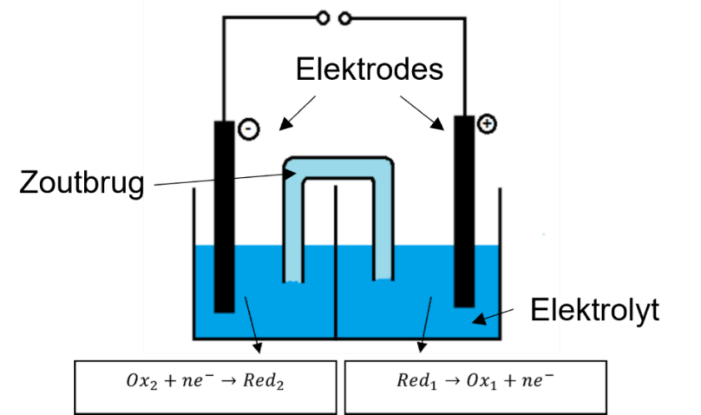
Figuur 44: Een voorbeeld van een elektrolytische cel met een zoutbrug

De vergelijking van Nernst (zie pagina 66) kan, met behulp van de elektrodepotentialen van de halfreacties, gebruikt worden om te bepalen welke spanning van de stroombron (spanningsbron) nodig is om een bepaalde elektrolyse-reactie uit te voeren.
Elektrolyse kan goed gebruikt worden als analytische methode, om de hoeveelheid van een bepaalde stof in een monster te bepalen. Wanneer de stroomsterkte bekend is, kan men namelijk het aantal elektronen dat per seconde geleverd wordt bepalen: immers geldt dat de stroomsterkte in Ampère gelijk is aan het aantal Coulomb per seconde. Omdat we de lading van één elektron weten ($1,602176634∙{10}^{-19}$ C), kunnen we dan door de stroomsterkte te delen door de lading van één elektron het aantal elektronen dat per seconde geleverd wordt bepalen. In combinatie met de tijd dat er stroom geleverd wordt, weten we dan het totale aantal elektronen. Uit de molverhoudingen in de halfreacties kunnen we dan bepalen hoeveel deeltjes gereageerd hebben en hoeveel van een bepaalde stof gereageerd heeft of ontstaan is.

Voorbeeldopgave (2020 ronde 1, opgave 13)
Drie oplossingen worden geëlektrolyseerd: een oplossing van zilvernitraat, een oplossing van koper(II)nitraat en een oplossing van chroom(III)nitraat. De stroomsterkte is in alle gevallen even groot en wordt constant gehouden. In welk geval is het eerst 1,00 g metaal ontstaan?
- Het duurt in alle gevallen even lang
- Bij zilvernitraat
- Bij koper(II)nitraat
- Bij chroom(III)nitraat
Voor alle drie de oplossingen geldt dat het metaal gevormd wordt door de halfreactie:
M^{n+} + ne⁻ à M
waarbij M het metaal voorstelt en n de lading van het metaal.
Nu komt 1,00 g metaal overeen met $\frac{1,00}{M}$ mol metaal ($M$ is de molaire massa in g/mol). Om $\frac{1,00}{M}$ mol metaal te maken, hebben we $\frac{1,00}{M}∙n$ mol elektronen nodig. Aangezien de stroomsterkte, en dus het aantal elektronen dat per seconde geleverd wordt, voor alle drie de situaties gelijk is, is de oplossing die de kortste tijd nodig heeft de oplossing met de kleinste waarde van $\frac{n}{M}$. Dit is zilvernitraat, dus het goede antwoord is B.

Gaswet

Algemene gaswet
Een belangrijk theoretisch model voor de beschrijving van gassen is het zogenoemde ideale gas. In dit model wordt aangenomen dat de moleculen in een gas geen interactie met elkaar hebben. D.w.z.
- De moleculen nemen zelf geen volume in (geen afstotende krachten).
- De moleculen oefenen onderling geen aantrekkende krachten op elkaar uit.
De algemene gaswet, ook wel ideale gaswet of Wet van Boyle-Gay-Lussac genoemd, beschrijft dan de druk in een ideaal gas als functie van volume, temperatuur en het aantal deeltjes. De ideale gaswet luidt:
$$pV=nRT$$
Hierin is p de druk, V het volume, n de hoeveelheid gas in mol, T de temperatuur en de gasconstante R = 8,314472 J K⁻¹ mol⁻¹ = 0,082057 atm L K⁻¹ mol⁻¹.
De algemene gaswet is afgeleid uit drie afzonderlijke (empirische) wetten; de wet van Boyle, de druk-wet van Gay-Lussac en de relatie tussen druk en aantal deeltjes als de verhouding van het volume tot de temperatuur constant is.
In werkelijkheid zijn er natuurlijk wél interacties tussen moleculen en bestaan ideale gassen niet. Toch heeft de algemene gaswet wel nut als eerste benadering. Bij lage dichtheden (verdunde gassen) zullen moleculen elkaar weinig tegenkomen en interacties ondergaan en is het ideale gas model een goede benadering. Als men de algemene gaswet bijvoorbeeld toepast op lucht bij atmosferische druk en kamertemperatuur, zal de fout niet meer dan een fractie van een procent bedragen.

Niet-ideaal gas: Van der Waals-vergelijking
Een betere benadering voor het gedrag van gassen wordt gegeven door de Van der Waals-vergelijking. Deze vergelijking neemt de intermoleculaire interacties en het volume dat door moleculen wordt ingenomen mee (weliswaar wederom benaderd, maar het überhaupt meenemen van deze factoren maakt het al een nauwkeurigere benadering dan die van de algemene gaswet).
De Van der Waals-vergelijking luidt:
$$\left(p + \frac{a}{{V_{m}}^{2}}\right)\left(V_{m} - b\right)= RT$$
Hierin zijn p de druk in Pascal, V_{m} het molaire volume (dus het volume gedeeld door het aantal mol gas), R de gasconstante en T de absolute temperatuur in Kelvin. De door van der Waals geïntroduceerde constanten a en b zijn respectievelijk gerelateerd aan de aantrekkende en afstotende intermoleculaire interacties tussen moleculen en zullen dus afhankelijk zijn van het soort moleculen in het gas of de vloeistof.

Temperatuurafhankelijkheid bij constante druk
Temperatuurverandering van een stof gaat samen met een enthalpieverandering:
ΔH = C_{p}ΔT met C_{p} de warmte die je moet toevoegen om T met 1 K te verhogen, bij constante p.
C_{p} is echter ook afhankelijk van T, zodat het exacter is te schrijven:
dH = C_{p}(T)dT ⇒ ; als C_{p} constant is: ΔH(T₂) = ΔH(T₁) + (T₂ − T₁)⋅ C_{p}
Voor een chemische reactie is ΔH een functie van de temperatuur.
Beschouw de volgende kringloop:
A reageert bij temperatuur T₁ met B volgens A + B → AB. De reactie-enthalpie is Δ_{r}H(T₁).
Vervolgens warmt men AB op tot temperatuur T₂. Bij deze temperatuur vindt de reactie AB → A + B plaats, waarna deze stoffen weer afgekoeld worden tot temperatuur T₁.
Voor deze kringloop geldt volgens de wet van Hess (en omdat H een toestandsgrootheid is):
Δ_{r}H(T₁) + − Δ_{r}H(T₂) + = 0 ofwel:
Δ_{r}H(T₂) = Δ_{r}H(T₁) +
ofwel: Δ_{r}H(T₂) = Δ_{r}H(T₁) +
analoog: Δ_{r}S(T₂) = Δ_{r}S(T₁) +
Δ_{r}C_{p} is in goede benadering over een niet al te groot temperatuurgebied onafhankelijk van de temperatuur en kan worden berekend uit de molaire warmtecapaciteiten, rekening houdend met de stoichiometrie van de reactie. De molaire warmtecapaciteiten zijn temperatuurafhankelijk. Vaak vindt men de volgende relatie: ; a, b en c zijn in tabellen te vinden.

Faseleer
De faseleer is een onderdeel van de chemische thermodynamica dat zich bezig houdt met de studie van verschillende aggregatietoestanden en overgangen tussen die toestanden, de faseovergangen (zoals bv. op het smeltpunt en kookpunt).
Figuur 45: Vereenvoudigd fasediagram van water
De eenvoudigste faseovergangen zijn die tussen vaste stof, vloeistof en gasfase. Veel stoffen echter vertonen verschillende vloeistoffase en/of verschillende vaste fase: ijs komt bijvoorbeeld in tenminste 9 verschillende fasen voor. De verschillende fasen kunnen stabiel zijn bij verschillende temperaturen en/of drukken. Ook kunnen ze, zoals bijvoorbeeld diamant (dat alleen kan ontstaan onder enorm hoge druk en bij hoge temperatuur) als metastabiele toestand blijven bestaan wanneer de condities ongunstiger worden.
Echt interessant wordt de faseleer wanneer mengsels worden bestudeerd. Sommige vloeistoffen zoals water en alcohol zijn altijd in elke verhouding mengbaar, anderen zoals water en olie zijn altijd slecht mengbaar. Andere mengsels kunnen bij verschillende temperaturen verschillend gedrag vertonen. Mengsels kunnen ontmenging vertonen.
Ook bij mengsels van vaste stoffen kunnen soortgelijke effecten optreden, die een dramatisch verschil kunnen uitmaken in de eigenschappen van materialen. Zo is wit uitgeslagen chocolade het gevolg van een faseovergang, en zo ook tinpest.

Fasediagram
De stabiliteit van fase en de gerelateerde mengbaarheid van stoffen wordt vaak weergegeven in een fasediagram dat in een grafiek de compositie van een 2-componentensysteem tegen een externe variabele als de temperatuur uitzet, of de compositie van een 3-componentensysteem bij vaste omstandigheden. Een voorbeeld is het fasediagram van water, in Figuur 45.

Metingen aan faseovergangen
Dat een faseovergang onder bepaalde condities reversibel optreedt betekent dat de twee fasen onder die condities een gelijke vrije energie hebben. Er kan bij zo'n faseovergang enthalpie vrijkomen terwijl de entropie van het systeem afneemt, of andersom.
Wanneer aan een systeem dat geen faseovergang vertoont warmte wordt toegevoerd, neemt daardoor de temperatuur continue toe. Tijdens een faseovergang echter wordt (een gedeelte van) de toegevoerde energie gebruikt om de faseovergang plaats te laten vinden, en kan een plotselinge verandering worden waargenomen in de snelheid waarmee de temperatuur toeneemt. Hierop berusten technieken om faseovergangen te kunnen waarnemen (microcalorimetrie).
Een voorbeeld uit de dagelijkse praktijk is een pan water op een vuur: De temperatuur van het water neemt snel toe totdat de faseovergang vloeistof naar damp begint. Op dat moment blijft de temperatuur stabiel op het kookpunt van 100 °C totdat al het water in dampvorm is overgegaan.
De verzameling kookpunten bij verschillende druk noemt men de kook- of damplijn.
Clapeyron heeft voor het verloop van de damplijn een vergelijking afgeleid:

hierin is Δ_{v}H en Δ_{v}V resp. de enthalpie- en de volumeverandering bij verdampen
Het molaire volume van een gas is zoveel groter dan dat van een vloeistof dat Δ_{v}V ≈ V_{m}(g).

Voor een ideaal gas geldt V_{m}(g) =

Dit levert vergelijking van Clausius-Clapeyron (een benadering):
Terwijl deze faseovergang erg duidelijk is en ook kan worden waargenomen zonder de temperatuur in de tijd te volgen, kunnen andere faseovergangen zo subtiel zijn dat er geen enkele andere manier is om ze betrouwbaar waar te nemen.

Osmotische druk
Het membraan in de opstelling hiernaast is permeabel voor water, maar niet voor de daarin opgeloste stoffen. Water gaat de stijgbuis (osmometer) in, waardoor de druk op het membraan (van binnen uit) verhoogd wordt. Dit leidt tot een evenwichtstoestand waarvoor geldt:
de osmotische druk (c in mol m⁻³)
De wet van Van ‘t Hoff luidt: de osmotische druk heeft dezelfde waarde als de gasdruk die de opgeloste stof zou hebben, als zij zich in gasvorm in hetzelfde volume bevond als waarin ze nu opgelost is. Hiermee reken je dus op dezelfde manier als met de algemene gaswet.
Isotonische oplossingen zijn oplossingen met dezelfde osmotische waarden.

Soortelijke warmte
Figuur 46: Isothermen van een ideaal gas

Uit de kinetische gastheorie volgt dat de inwendige energie per molecuul gelijk is aan
N is N_{A}, de constante van Avogadro. k is de constante van Boltzman en eigenlijk hetzelfde als de gasconstante R, maar dan per deeltje i.p.v. per mol.
Voor n mol van een ideaal gas geldt dan:
De interne energie van een gas is dus evenredig met en alleen afhankelijk van de temperatuur.
In Figuur 46 staan twee isothermen van een ideaal gas.
Als een systeem wordt verwarmd, kan dit aanleiding geven tot een stijging van de temperatuur. Als een zeer kleine hoeveelheid warmte wordt toegevoerd, is de temperatuurstijging evenredig met de hoeveelheid warmte: dT ~ dq ofwel dq = C dT.
Coëfficiënt C wordt de molaire warmtecapaciteit genoemd (J mol⁻¹). C is dus de hoeveelheid warmte in J die nodig is om 1 mol stof 1 K te verwarmen.
Dit verwarmen kan bij constant volume
(C_{V}; in de grafiek van a→c) of bij constante druk (C_{p}; van a→b)
a→c: Δq = ΔU − Δw (1e hoofdwet thermodynamica)
Δq = nC_{v}ΔT (per definitie)
Δw = −pΔV = 0 (geen volumearbeid)
⇒ ΔU = nC_{V}ΔT

a→b: Δq = ΔU − Δw ⇒ nC_{p}ΔT = ΔU + pΔV ⇒ nC_{p}ΔT = nC_{V}ΔT + pΔV = nC_{V}ΔT + nRΔT ⇒
C_{p} − C_{V} = R
Dit geldt exact voor ideale gassen en bij benadering ook voor reële gassen bij gematigde druk.
Uit ΔU = nC_{V}ΔT en volgt:

Dit resultaat is in overeenstemming met de experimentele waarde voor éénatomige gassen, maar niet voor meeratomige gassen ( is namelijk voor meeratomige gassen, dus gassen met meerdere atomen per molecuul, een verkeerd kinetisch model).

Kinetiek

Snelheidsvergelijkingen
De snelheid s van een chemische reactie kan men experimenteel bepalen. Deze hangt af van de concentratie van de reactanten. Als de snelheidsvergelijking voor de reactie A → P is:
spreken we van een eerste orde reactie. De afname van de concentratie [A] is immers een mate voor de snelheid van de reactie en deze is in dit geval recht evenredig met [A] (tot de eerste macht). Als is de reactie van de tweede orde, immers is er dan een kwadratisch verband tussen de reactiesnelheid en [A]. Binas 36 geeft voor de tweede orde ook het algemene geval
De orde van een reactie is gelijk aan de som van de exponenten in de snelheidsvergelijking (aan de rechter kant). In de snelheidsvergelijkingen is k de reactieconstante.

1e orde reactie
Een reactie is van de eerste orde als de reactie niet plaatsvindt doordat twee of meer deeltjes botsen, maar doordat een enkel deeltje uit elkaar valt. De reactiesnelheid is dan alleen afhankelijk van de concentratie van dat deeltje.
Om uit de snelheidsvergelijking een vergelijking voor [A] als functie van de tijd te vinden, moeten we beide kanten van de vergelijking integreren.
Integratie van een eerste-orde snelheidsvergelijking geeft [A]_{t} = [A]_{o} e^{−kt} waarbij [A]_{o} en [A]_{t} de concentraties van reactant A zijn op de tijdstippen 0 en t (afleiding zie onder).
De waarde van k wordt gegeven door de helling van de rechte lijn in een plot van ln[A]_{t} tegen t, zie Figuur 47.
Het tijdstip waarop [A]_{t} = ½ [A]_{o} wordt de halveringstijd t van de reactie genoemd.
Figuur 47: 1e orde reactie
Hieruit is k te berekenen via: $t_{1/2}$ = (zie de afleiding hieronder); $t_{1/2}$ is onafhankelijk van de beginconcentratie [A]_{o}. Diverse chemische reacties vertonen een eerste-orde verloop.
Voorbeeld:
2 N₂O₅ → 4 NO₂ + O₂;

= k[N₂O₅]
Ook het radioactieve verval van instabiele atoomkernen gaat volgens een eerst-orde snelheidsvergelijking. Hierbij wordt de snelheid meestal uitgedrukt in het aantal deeltjes dat per tijdseenheid desintegreert (eenheid becquerel Bq = s⁻¹), zodat N_{t} = N_{o} e^{−kt}. N_{o} en N_{t} zijn de aantallen atomen op de tijdstippen 0 en t. De variatie in halveringstijden/halveringstijden bij radioactief verval is enorm groot.

Afleiding:
De reactiesnelheid s na t seconden is:
ofwel:
Integreren geeft:
−ln [A]_{t} = kt + constante
Randvoorwaarde: als t = 0 dan is [A]_{t} = [A]_{o} ⇒ constante = −ln [A]_{o} ⇒ −ln $\frac{{[A]}_{t}}{{[A]}_{0}}$ = kt ⇒ $\frac{{[A]}_{t}}{{[A]}_{0}}$ = e^{−kt} ⇒ [A]_{t} = [A]_{o} e^{−kt}
Bij t = t_{½} is [A]_{t} = ½ [A]_{o} , dus ln = kt wordt ln = kt _{½} . Dit is ln 2, dus t_{½} = .

2e orde reactie
Een tweede orde reactie vindt plaats wanneer het voor de reactie nodig is dat twee deeltjes botsen. Dan hangt de reactiesnelheid namelijk af van zowel de concentratie van het ene als ook van het andere deeltje. Bij de formules hieronder bekijken we het geval waarin beide deeltjes van dezelfde soort zijn.
Voor een tweede-orde reactie geldt: en $t_{1/2}=\frac{1}{k{\left[A\right]}_{o}}$ (afleiding zie onder, zie Binas voor het algemene geval met twee verschillende soorten deeltjes).
Hier levert een plot van 1/[A]_{t} tegen t een rechte lijn op met helling k en is de halveringstijd afhankelijk van de beginconcentratie.

Voorbeeld: Een tweede-ordereactie
2 NO₂ → 2 NO + O₂;
= k[NO₂]²

Voorbeeld: Afleiding van de tijdsafhankelijkheid van de concentratie bij een tweede-ordereactie
s = = k[A][B];
stel:
[A]_{o} = [B]_{o} (want we bekijken het geval waarin A=B)
dan geldt:
− = k[A]² ;
= kdt ;
;

Steady-state model
De meeste chemische reacties zijn opgebouwd uit een aantal deel- of elementaire reacties. Samen vormen deze het reactiemechanisme. In dit mechanisme kunnen tussenproducten voorkomen die na hun ontstaan direct doorreageren tot een ander tussenproduct of tot (één van de) eindproduct(en). Kort na het begin van de reactie ontstaat een stationaire situatie, waarbij de snelheid waarmee een bepaald tussenproduct wordt gevormd even groot is als die van verder reageren. De concentratie van het tussenproduct blijft dan constant en: = 0.
Met behulp van deze ‘steady-state’ benadering kunnen ingewikkelde reactiemechanismen worden geanalyseerd en reactiesnelheidsvergelijkingen worden afgeleid. Dikwijls blijkt dan de experimenteel bepaalde reactieconstante k_{exp} te zijn opgebouwd uit een aantal termen die de reactieconstanten van de deelreacties bevatten.

Voorbeeld
De thermische ontleding van N₂O₅ in de gasfase (zie de vorige pagina) verloopt volgens een eerste orde snelheidsvergelijking: = k_{exp} [N₂O₅]
Het reactiemechanisme is:
stap 1: N₂O₅ NO₃ + NO₂
stap 2: NO₃ + NO₂ → NO₂ + O₂ + NO
stap 3: N₂O₅ + NO → 3 NO₂
Nu is: = k₁[N₂O₅] − k₋₁ [NO₃][NO₂] + k₃[NO][N₂O₅]
Voor het reactieve tussenproduct NO₃ geldt:
= k₁[N₂O₅] − k₋₁[NO₃][NO₂] − k₂[NO₃][NO₂] = 0 zodat: [NO₃] =
Voor NO geldt: = k₂[NO₃][NO₂] − k₃[NO][N₂O₅] = 0, waardoor:
k₃[NO][N₂O₅] = k₂[NO₃][NO₂]
Combinatie met de eerste vergelijking levert:
zodat: k_{exp} =
De activeringsenergie voor terugreactie 1 is veel kleiner dan die voor stap 2. Daardoor verloopt de terugreactie in stap 1 veel sneller dan stap 2 en is k₋₁ » k₂, waardoor: k_{exp} =
k₁ en k₋₁ horen bij dezelfde reactie: de eerste bij de heengaande deelreactie, de tweede bij de teruggaande. De snelheid van de heengaande reactie is gelijk aan k₁[N₂O₅], die van de teruggaande: k₋₁[NO₃][NO₂]. In een evenwichtssituatie zijn deze gelijk, zodat:
en k_{exp} = K_{c}k₂

Michaelis Menten
Een ander voorbeeld van een reactie waarbij een intermediair gevormd wordt is de werking van een enzym E volgens het Michaelis-Menten mechanisme. De snelheid van een enzym-gekatalyseerde reactie waarin een substraat S wordt omgezet in een product P hangt af van de enzymconcentratie [E] (en de eventuele aanwezigheid van een inhibitor), zelfs als het enzym daarbij geen netto-verandering ondergaat. Het mechanisme verloopt als volgt (zie ook de rechter figuur).
E + S ES E + P
Het enzym heeft zo'n grote omzetsnelheid (≈ 10⁶ moleculen s⁻¹) dat je kunt aannemen dat het gevormde enzym-substraatcomplex ES ogenblikkelijk weer omgezet wordt:
= k₁[E][S] − k₁'[ES] − k₂[ES]
Verder geldt: [E]_{o} = [E] + [ES]
k₁([E]_{o} − [ES])[S] − k₁'[ES] − k₂[ES] = 0 ⇒
[ES](k₁' + k₂ + k₁[S]) = k₁[E]_{o}[S] ⇒
s =
Dit kun je schrijven als (Michaelis Menten)
waarin V = k₂[E]_{o} en K_{M} =
Als [S] » K_{M} geldt: s = V (nulde orde)
Als [S] « K_{M} geldt s = (eerste orde)
V = grenssnelheid voor [S] → ∞ is V_{max} in de grafiek links; − I is zonder inhibitor, + I is met inhibitor.
K_{M} is de [S] waarvoor geldt s = (notatie )
want invullen in Michaelis Menten levert dan:
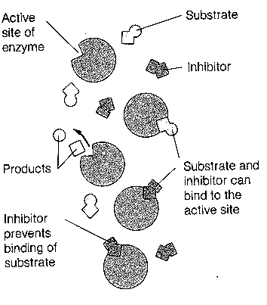
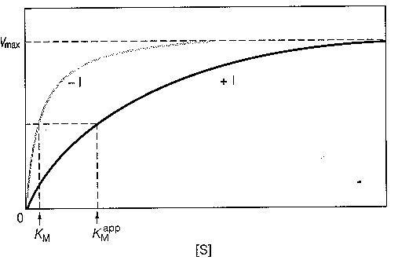
Figuur 48: Werking van een enzym
Figuur 49: Michaelis-Menten

Vergelijking van Arrhenius
Figuur 50: Bepaling reactieconstante

De grootte van een reactieconstante is in hoge mate afhankelijk van de temperatuur. Het verband wordt gegeven door de Arrheniusvergelijking:
Hierbij is E_{a} de activeringsenergie van de reactie is in kJ mol⁻¹, R de gasconstante in J (mol K)⁻¹, en T de absolute temperatuur in K.
In deze vergelijking is: A de frequentiefactor (een maat voor het totaal aantal botsingen tussen de moleculen) en $e^{\frac{-E_{a}}{RT}}$ is de fractie gunstige botsingen dus A$e^{\frac{-E_{a}}{RT}}$ is het aantal botsingen dat als resultaat het te vormen product heeft.
Deze activeringsenergie kan bepaald worden door k bij verschillende temperaturen te bepalen en ln k te plotten tegen (Figuur 50), want ln k = ln A −
Ook geldt: E_{a} = want:
− = ln A − − (ln A −) ⇒ ln =

Bij ingewikkelde reactiemechanismen volgt de temperatuurafhankelijkheid van k_{exp} vaak niet meer uit de Arrheniusvergelijking.
Figuur 51: Experimentele activeringsenergie

Deze vergelijking geldt wel voor de afzonderlijke deelreacties, omdat dit elementaire reacties zijn. Afhankelijk van het reactiemechanisme is de Arrheniusvergelijking in sommige gevallen echter ook voor de overall reactieconstante toepasbaar.
In overeenstemming met de experimentele resultaten kan men bij de bovengenoemde thermische ontleding van N₂O₅ de temperatuurafhankelijkheid van k_{exp} met een Arrheniusvergelijking beschrijven, waarbij E_{A,exp} = E_{A,1} − E_{A,1} + E_{A,2} = ΔH₁ + E_{A,2} (Figuur 51).

Methoden van snelheidsmeting
1. Titrimetrie: hydrolyse van ethylacetaat CH₃COOC₂H₅ + H₂O → CH₃COOH + C₂H₅OH
Het gevormde azijnzuur kan getitreerd worden met loog
2. Manometrie (meten van drukveranderingen): 2 NH₃ → N₂ + 3 H₂
3. Dilatometrie (meten van volumeveranderingen)
4. Volumetrie (meten van de geproduceerde hoeveelheid gas): 2 H₂O₂ → 2 H₂O + O₂(g)
5. Polarimetrie (meten van de optische rotatie): hydrolyse van sacharose
6. Colorimetrie (meten van de lichtabsorptie)

Organische Chemie

Inleiding
Organische chemie vormt een van de fundamenten van de moderne wetenschap. In dit hoofdstuk behandelen we de chemie van koolstofverbindingen: stoffen die aan de basis staan van het leven en van talloze materialen en producten die we dagelijks gebruiken.
Omdat een aantal zaken al goed verwerkt zijn in het curriculum zullen we hier focussen op ‘slechts’ twee onderwerpen (verdeeld over meerdere sub-onderwerpen): isomerie en reactiemechanismen.

Stereo-isomerie
Isomerie is een breed begrip in de organische chemie. Je kan hier kijken naar hetzelfde molecuul op verschillende momenten in de tijd of juist moleculen die anders zijn, maar wel iets gemeenschappelijk hebben. Zo maken we in dit hoofdstuk onderscheid tussen conformaties van moleculen, kijken we naar de omgeving van C=C bindingen en gaan we dieper in op optische isomerie; iets dat je vast kent onder de naam spiegelbeeldisomerie.
Dit hoofdstuk bevat geen algemene structuurisomerie zoals te zien bij methylpropaan en butaan.

Conformeren
Moleculen staan niet stil, maar bewegen voortdurend door de ruimte. Daarnaast hebben ze vaak vrij-draaibare bindingen waar zij omheen kunnen draaien. Daarom zijn er meerdere manieren om hetzelfde molecuul te tekenen. We noemen de verschillende standen waarin een molecuul zich kan bevinden conformeren. Zo kan je bij een enkele C−C binding alle groepen laten draaien waarbij ze soms naast elkaar, tegenover elkaar of ergens daartussenin staan. Bij ringen geldt dat ze vaak op meerdere manieren kunnen ‘buigen’. Eerst gaan we in op de C−C binding met de bijbehorende conformeren. Dat doen we door middel van Newman-projecties.

Newman projecties
Er zijn meerdere manieren om moleculen in 3D weer te geven. Eén van die manieren is een Newman projectie. Hierbij kijkt men met het oog recht naar de C−C binding in een molecuul en kijkt hoe de groepen daaromheen georiënteerd zijn. Met het model kan men zien wat de absolute configuratie is van het molecuul (R of S; sectie 3.2.4) en kan men zien hoe de groepen ten opzichte van elkaar in de ruimte staan. In Figuur 52 is een voorbeeld van hoe je moet kijken naar een binding en is de bijpassende Newman projectie gegeven.

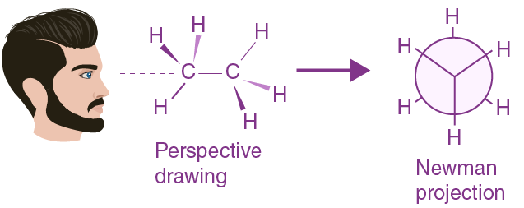
Figuur 52: Newman projectie
Zoals valt te zien wordt het C atoom waarnaar men kijkt weergegeven als een punt met daaraan de drie bindingen (of soms twee) die op de C-C binding staan. Deze worden altijd weergegeven met een hoek van 120° bij drie bindingen en 180° bij twee bindingen. Het achterste C atoom wordt weergegeven als een grote bol met daarna de drie bindingen die eraan zitten. Omdat de C-C binding vrij draaibaar is zijn er meerdere manieren om een Newman projectie te tekenen wanneer er verschillende groepen aan zitten.
- We spreken van geschrankt (in het Engels staggered) wanneer men de groepen zo tekent dat er een zo groot mogelijke afstand is tussen de achterste groepen en de voorste groepen. Dat is zoals hierboven weergegeven.
- We spreken van geëclipseerd (in het Engels eclipsed) wanneer men de groepen zo tekent dat de voorste en achterste groepen dicht bij elkaar staan.

Verder wordt er onderscheid gemaakt tussen conformaties wanneer er groepen met verschillende groottes aan de C atomen zitten.
- Wanneer deze groepen zo ver mogelijk van elkaar verwijderd zijn spreekt men van een anti-conformatie.
- Wanneer deze groepen een hoek van 60 graden maken spreekt men van een alternerende (n het Engels gauche) conformatie.
- Wanneer deze groepen recht tegenover elkaar staan (met een hoek van 0 graden) spreekt men van een bedekkende (in het Engels syn) conformatie.

In Figuur 53 zijn een aantal voorbeelden gegeven voor een molecuul butaan. In totaal zijn er 6 conformaties van butaan te tekenen. Probeer de andere maar eens zelf te tekenen.
Figuur 53: Verschillende conformaties van butaan
Let op dat niet alle conformaties dezelfde energie hebben. Dit komt door groepen die elkaar in de weg kunnen zitten. Deze ‘sterische hinder’ zorgt voor een hogere energie en dus voor een minder stabiele conformatie. Wanneer de CH₃ ver van elkaar verwijderd zijn, is er geen/weinig sprake van sterische hinder. Wanneer deze groepen dicht bij elkaar staan is er veel sprake van sterische hinder. De meest stabiele conformatie van een molecuul is dus de staggered-anti-conformatie.

Ringen: stoel en boot
Cyclische structuren, ook wel ringstructuren genoemd, zijn structuren waarbij de koolstofatomen in een ring zitten. Deze structuren kunnen niet om hun enkelvoudige C-C binding draaien zoals lineaire structuren dat doen. Ze hebben echter wel een bepaalde vrije draaibaarheid. Dat zorgt ervoor dat ook deze structuren zich in meerdere verschillende conformeren kunnen bevinden.
De meest voorkomende (en stabielste) ringen zijn 5− en 6−ringen. De 5−ringen nemen het overgrote deel van de tijd een zogenaamde envelopstructuur aan, zoals te zien is in Figuur 54.
Figuur 54

Cyclohexanen (6−ringen) kunnen zich ook in twee uiterste standen bevinden en een stand die deze aanneemt terwijl de ring wisselt van deze uiterste standen. We noemen deze uiterste structuren een stoel vanwege en de vorm ertussenin een boot; dit vanwege de vorm.
Figuur 55

De stoelconformaties zijn het stabielst, omdat de waterstofatomen (of andere zijgroepen in grotere moleculen) zo ver mogelijk van elkaar geplaatst zijn. Bij een bootconformatie steken de bovenste twee atomen naar binnen waardoor zij dicht bij elkaar in de buurt komen en elkaar afstoten.

We maken bij de stoelconformaties onderscheid tussen de atomen die in het vlak van de ring liggen en de atomen die loodrecht op het vlak staan. We spreken bij de atomen loodrecht op het vlak van de axiale positie (in Figuur 56 met ‘a’ aangegeven) en voor de atomen in het vlak van de ring van de equatoriale positie (in Figuur 56 met ‘e’ aangegeven).
Figuur 56: axiale (a) versus equatoriale (e) waterstofatomen

Atomen op de axiale posities zitten in de ruimte relatief dichtbij andere atomen op de axiale positie. Atomen op de equatoriale posities zitten daarentegen niet dichtbij andere atomen. De meeste energetisch gunstigste conformatie is dan ook degene waar de grootste atomen zich in de equatoriale posities bevinden. In Figuur 57 is een voorbeeld gegeven voor een isomeer van 1,2-dimethylcyclohexaan gegeven.

Figuur 57

In de eerste conformatie staan beide methylgroepen axiaal (deze conformatie is dus hoger in energie) en bij de tweede conformatie staan ze beide equatoriaal (dus lager in energie). Het molecuul bevindt zich het grootste deel van de tijd in de tweede conformatie. Let goed op dat het lijkt alsof er bij beide conformaties is gekozen om op een andere plek de methylgroepen te tekenen. Dit zijn echter nog steeds koolstofatoom 1 en 2.

E en Z
Je hebt vast op school geleerd dat als er in een molecuul een C=C binding zit er twee varianten van dit molecuul mogelijk zijn. Op school noem je dit de cis− of de trans− variant, maar dat is in veel gevallen niet toereikend. Je kan bij de volgende twee moleculen namelijk niet zeggen welke cis en welke trans is.

We spreken liever van E, wat staat voor ‘entgegen’ (het Duitse woord voor tegen) wanneer de twee ‘grootste’ groepen schuin tegenover elkaar staan of voor Z, wat staat voor ‘zusammen’ (het Duitse woord voor samen) wanneer de twee ‘grootste’ groepen beide zich aan dezelfde kant (boven of onder) van de C=C binding bevinden.

De ‘grootste’ groep is daarbij niet de groep die netto de grootste massa heeft, maar het atoom dat de grootste atoommassa heeft. Bij gelijke atoommassa’s, zoals bij de −CH₃ en −CH₂CH₃ hierboven, kijken we daarna naar het eerstvolgende atoom totdat er een verschil optreedt.

Voor het getekende voorbeeld zou je dan aan de linkerkant van het molecuul kijken naar de −CH₃ en −CH₂CH₃ groepen. Ze bevatten beide in eerste instantie een C. De −CH₃ bevat daarna 3 keer een H atoom. De −CH₂CH₃ bevat daarna 2 keer een H atoom en 1 keer een C atoom. De −CH₂CH₃ groep is dus het ‘grootst’. Aan de rechterkant van het molecuul heeft Cl de grootste massa en is dus de belangrijkste groep. We krijgen dan de volgende aanduidingen:

Cis en trans
Wanneer een molecuul een C=C (of bijvoorbeeld een N=N) binding bevat waarbij aan beide C atomen dezelfde soort groepen zitten dan spreekt men vaak van cis− en trans−isomerie in plaats van E− en Z−isomerie. Dat geldt dus wel alleen als de molecuulformules van beide stoffen exact hetzelfde zijn en de groepen enkel aan de C=C binding verschillen van plek. Bij groepen aan dezelfde kant van de dubbele binding (boven of onder) spreekt men van cis. Bij een groep onder en een andere groep boven spreekt men van trans.

Bij ringstructuren spreekt men echter altijd van cis en trans en (vrijwel) nooit van E en Z. Hier geldt ook dat groepen die zich aan dezelfde kant van de ring zitten, boven of onder, de aanduiding cis krijgen. Bij groepen aan andere kanten van de ring wordt de aanduiding trans gegeven.

Optische isomerie
We spreken van optische isomerie wanneer moleculen één of meerdere centra bevatten die (in het geval van koolstof) 4 verschillende groepen bevatten. Er kunnen in dat geval voor dat specifieke centrum twee spiegelbeelden getekend worden die er op papier vrijwel identiek uitzien, maar dat niet zijn. Hetzelfde als met je linker- en rechterhand. Als je ze over elkaar probeert te leggen zie je dat ze niet hetzelfde zijn.
Deze isomeren worden optische isomeren genoemd, omdat ze de eigenschap hebben om gepolariseerd licht een andere richting op kunnen laten draaien.

Je hebt als het goed is al geleerd dat elk centrum waarbij een koolstofatoom 4 verschillende groepen bevat een asymmetrisch centrum wordt genoemd dat zorgt voor deze soort isomerie. We noemen zo’n koolstofatoom ook wel chiraal. Een chiraal koolstofatoom geven we aan met een asterisk (*).
Wat je waarschijnlijk niet wist is dat deze vorm van isomerie ook op kan treden met andere atomen (in bepaalde gevallen). Zo kan een molecuul met een stikstofatoom met 4 verschillende groepen bijvoorbeeld ook voorkomen als twee verschillende isomeren.

R en S
Bij moleculen met één chiraal C atoom zijn er twee spiegelbeelden van dit molecuul te tekenen. Dat doen wij door in additie tot het gebruik van lijnen ook een symbool te gebruiken voor ‘naar achteren’ en ‘naar voren’.

We maken net zoals bij starre bindingen ook bij dit soort moleculen duidelijk om welke van de twee spiegelbeelden het gaat. Dat doen wij door elk C atoom aan te geven als R, wat staat voor ‘rectus’ (Latijn voor rechts), of S, wat staat voor ‘sinister’ (Latijn voor links). We noemen dit de absolute configuratie.

Je bepaalt per chiraal C atoom of het gaat om R of S door de volgende stappen te volgen:
- Bepaal voor de atomen aan het chiraal C atoom de volgorde van de prioriteiten. Een atoom heeft een hogere prioriteit wanneer de groep ‘groter’ is (hetzelfde als voor de bepaling van E en Z). Meestal duiden we die aan als a (hoogste prioriteit) tot en met d (laagste prioriteit)
- Draai het atoom met de laagste prioriteit naar achteren. Meestal is dit een H atoom. Dat doe je vaak door het gehele molecuul 180° te draaien.
- Draai bij de overige substituenten (=atomen) van de hoogste naar de laagste prioriteit.
- Draai je met de klok mee (rechtsom) dan is het centrum R. Ga je tegen de klok in (linksom) dan is het centrum S.

Hint: Mocht het H atoom naar voren gericht zijn; bepaal dan volgens de regels 1,3 en 4 de absolute configuratie. Vervolgens moet de H nog naar achteren gericht worden. Dat zorgt er altijd voor dat het centrum van R naar S gaat en andersom.

Hieronder zijn twee voorbeelden gegeven.

Voorbeeld 1: In een lineair molecuul.

Stappen:
- De H groep is het lichtst en heeft daarmee de laagste prioriteit. De Br heeft de hoogste atoommassa en heeft daarmee de hoogste prioriteit. Voor de −CH₃ en −CH₂CH₃ is het eerste atoom bij beide groepen een C. Het eerste verschil is de 3H bij de −CH₃ en 1 C en 2 H bij −CH₂CH_{3.} −CH₂CH₃ is dan dus de groep met de op een na hoogste prioriteit.
- Het H atoom heeft de laagste prioriteit en staat al naar achteren.
- Zie de figuur voor het draaien.
- Je draait rechtsom dus het centrum is R.

Voorbeeld 2: In een ring (enkel het bovenste koolstofatoom).

Stappen:
- De H groep is het lichtst en heeft daarmee de laagste prioriteit. Bij alle andere groepen is het eerste atoom een C. Bij CH₃ zijn er enkel H atomen verbonden. Deze groep krijgt dat de een na laagste prioriteit. Het eerste verschil tussen beide andere groepen is aan de ene kant een Cl en aan de andere kant een CH₃. Cl heeft een hogere atoommassa dan C dus deze geniet de hoogste prioriteit.
- Het H atoom heeft de laagste prioriteit. Als je het gehele molecuul 180° draait krijg je het weergegeven molecuul waarbij H naar achteren staat.
- Zie de figuur voor het draaien.
- Je draait linksom dus het centrum is S.

Moleculen met meerdere asymmetrische centra
Bij de aanwezigheid van meerdere asymmetrische koolstofatomen in een molecuul neemt het aantal optische isomeren in rap tempo toe. De relatie tussen het aantal koolstofatomen (n) en het aantal optische isomeren is 2n (dit is onder voorbehoud dat er geen inwendig spiegelvlak in een molecuul te vinden is; hier gaan we verder niet op in). De regel is ook logisch te verklaren. Voor elk asymmetrisch atoom is er de keuze uit R of S. Dat wil zeggen dat er bij 2 asymmetrische atomen de mogelijkheid is uit SS, RS, SR of RR en bij 3 zijn de opties SSS, SSR, SRS, RSS, RRS, RSR, SRR of RRR. Het aantal extra isomeren wordt dus bij elk extra asymmetrisch atoom 2 keer zo groot.

We maken bij meerdere chirale centra ook onderscheid tussen verschillende isomeren. Als alle chirale centra zijn gewisseld van R naar S en vice versa dan spreken we van enantiomeren (spiegelbeelden). Als niet alle chirale centra anders zijn dan spreken we van diastereomeren. In Figuur 58 staat een voorbeeld voor 2-broom-3-chloorbutaan.

Figuur 58

Reactiemechanismen
In onderstaand stuk behandelen wij een aantal veelvoorkomende reacties en de reactiemechanismen die daarbij horen. Er zijn nog veel meer soorten reacties dan dit; een groot deel daarvan worden voor de eindronde behandeld.

Veelvoorkomende termen
Nucleofiel: Een deeltje met een niet-bindend elektronenpaar, en vaak een (partiële) negatieve lading, dat graag een binding wil aangaan met een atoom dat een elektronentekort heeft, en daarmee een (partiële) positieve lading heeft.

Elektrofiel: Een deeltje zonder niet-bindend elektronenpaar, en vaak een (partiële) positieve lading, dat graag een binding wil aangaan met een atoom dat een elektronenoverschot heeft, en daarmee een (partiële) negatieve lading heeft.

Vertrekkende groep/ leaving group (LG): Het deeltje of de groep die bij een reactie van een molecuul loskomt. Dat kan bijvoorbeeld zijn doordat de groep geëlimineerd wordt of vervangen door een andere groep. We spreken van goede en slechte vertrekkende groepen.

Primaire, secundaire en tertiaire koolstofatomen: Een primair koolstofatoom is een koolstofatoom waaraan slechts één ander koolstofatoom is gebonden. Aan een secundair koolstofatoom zitten twee koolstofatomen en aan een tertiair koolstofatoom zitten drie koolstofatomen.

Carbokation: Bij het afsplitsen van een vertrekkende groep aan een koolstofatoom neemt de vertrekkende groep de elektronen in de binding mee. Het resultaat is een koolstofatoom met een positieve lading. Het geheel wordt daarmee een positief geladen ion. We noemen dit een carbokation, omdat de positieve lading (kation) geplaatst is op een koolstofatoom (carbo(n)).

Eliminatiereacties
Bij eliminatiereacties worden delen van moleculen afgesplitst. Hierbij wordt een nieuwe dubbele binding gevormd tussen 2 koolstofatomen. Dat kan vaak op twee plekken; je moet immers bij 2 koolstofatomen iets weghalen om een dubbele binding te vormen. Zou dat niet gebeuren dan zou een koolstofatoom ineens vijf bindingen vormen (en dat kan niet onder normale omstandigheden).
Beide eliminatieproducten worden gevormd, maar één product is wel altijd in het voordeel (daar wordt meer van gevormd). Welk product dat is wordt door meerdere factoren bepaald zoals stabiliteit, vorm van het intermediair en sterische hinder. Je hoeft (nog) niet te weten welk product meer voorkomt, maar je moet wel weten dat we spreken van een Zaitsev-product en een Hofmann-product. Het Zaitsev-product bevat de dubbele binding op de plek waar deze zoveel mogelijk gesubstitueerd is (meer/grotere zijgroepen; stabieler); het Hofmann-product is dan het andere product dat minder gesubstitueerd is.

Unimoleculaire eliminatie, E1
Voor eliminatiereacties worden vaak basen gebruikt om waterstofatomen (of beter gezegd protonen; H+) van een molecuul af te halen, samen met een andere vertrekkende groep. De ‘simpele’ reacties zijn op te delen in E1 en E2. E1 staat voor unimoleculaire substitutie en wil zeggen dat de snelheidsbepalende stap in het mechanisme van de eliminatie wordt bepaald door slechts één soort deeltje.
De eerste stap in het mechanisme voor een E1 reactie is altijd het afsplitsen van een goede vertrekkende groep van een koolstofatoom. Omdat de gevormde deeltjes beide een lading hebben, waarvan het koolstofatoom een positieve lading (een carbokation), moet er enige stabilisatie plaatsvinden van de lading. Dat werkt het beste bij zoveel mogelijk gesubstitueerde koolstofatomen. Een E1 mechanisme vindt dus vooral plaats bij moleculen waarbij de vertrekkende groep aan een tertiair koolstofatoom verbonden is. Deze stap is overigens ook het traagst, vanwege het vormen van minders stabiele deeltjes.
De tweede stap in het mechanisme is het verwijderen van een proton aan een koolstofatoom naast het nu positief geworden koolstofatoom. Het resultaat is een C=C binding (en het geconjugeerde zuur van de gebruikte base). Hieronder is een voorbeeld gegeven.

Zoals hierboven beschreven kunnen E1 reacties alleen verlopen met moleculen waarbij het koolstofatoom met de vetrekkende groep flink gesubstitueerd is. Dat is enkel zo bij tertiaire koolstofatomen (en in sommige gevallen bij secundaire koolstofatomen). Nooit bij primaire koolstofatomen.

Bimoleculaire eliminatie, E2
Een bimoleculaire eliminatie, aangeduid als E2, is een eliminatiereactie waarbij in de snelheidsbepalende stap 2 deeltjes betrokken zijn. Dat is het molecuul zelf samen met de base die een deel van het molecuul af laat splitsen. Een dergelijke reactie vindt in één stap plaats. Hieronder is een voorbeeld gegeven van de eliminatiereactie tussen broomethaan en een base.
E2 reacties vinden voornamelijk plaats tussen sterke, en vaak grote, basen in combinatie met substraten waarbij er iets wordt geëlimineerd bij een primair of eventueel secundair koolstofatoom. E2 reacties vinden nauwelijks plaats bij tertiaire koolstofatomen doordat de structuren te veel sterische hinder voor de base veroorzaken.

Substitutiereacties
Bij substitutiereacties wordt een deel van een molecuul vervangen door een ander deel. Er zijn veel soorten substitutiereacties. In dit stuk behandelen wij de, waarschijnlijk al bekende, nucleofiele substitutie, maar ook de aromatische− en radicale substitutie.

Unimoleculaire nucleofiele substitutie, S_{N}1
Net zoals bij een E1 reactie vindt een SN1 reactie plaats in twee stappen, is de eerste stap de vorming van een carbokation en wordt er een nucleofiel gebruikt naast de koolstofstructuur. Het verschil tussen een SN1 reactie en een E1 reactie is dat het negatieve deeltje nu niet (te) basisch is. In plaats van het verwijderen van een proton valt het nucleofiel nu de positieve lading op het koolstofatoom aan en blijft daar. Het resultaat is nu dus niet het vormen van een dubbele binding, maar het vormen van een nieuwe covalente binding. Netto is er een groep vervangen door een andere groep. Hierna is een voorbeeld gegeven.

Net zoals bij een E1 reactie is hiervoor een structuur nodig met een tertiair koolstofatoom (of eventueel secundair). Primaire koolstofatomen ondergaan SN2 reacties.
Let op dat je bij een substitutiereactie kan beginnen met een structuur waarin een chiraal koolstofatoom zit. Als je één spiegelbeeldisomeer had en er treedt een SN1 reactie op dan zie je in het product dat beide spiegelbeelden van het product gevormd zijn. Dat lijkt vreemd, maar is te verklaren door het gevormde carbokation. Dit carbokation is plat (het omringingsgetal van C is 3; trigonaal vlak) waardoor het nucleofiel zowel van boven als van beneden aan kan vallen. Zo worden beide spiegelbeelden gevormd.

Bimoleculaire nucleofiele substitutie, S_{N}2
Als je werkt met een koolstofstructuur waarbij de vetrekkende groep aan een primair koolstofatoom zit dan treedt er geen SN1, maar een SN2 reactie op. Dat wil zeggen dat, net zoals met een E2 reactie, de snelheid van de reactie wordt bepaald door beide participerende deeltjes en dat de reactie in één stap verloopt. Hieronder is een voorbeeld weergegeven van een SN2 reactie.

Bij SN2 reacties zie je, in tegenstelling tot SN1 reacties, wel dat er bij het gebruik van een enkel spiegelbeeldisomeer ook slechts één spiegelbeeldisomeer wordt gevormd van het product. Dat is echter wel altijd de ‘andere’. Het nucleofiel valt namelijk van achteren aan op het koolstofatoom, waardoor als het ware een paraplu omklapt. Hieronder is een tekening gegeven van de situatie (in 3D) om dat duidelijk te maken.

Let op: als je door de substitutie een andere volgorde van prioriteit in substituenten hebt dan kan je van R naar R of S naar S gaan.

Elektrofiele substitutie bij aromaten
Benzeenring, en aromaten in het algemeen, zijn zeer stabiele structuren. Het is echter wel mogelijk om ze te laten reageren met elektrofielen (en nucleofielen) onder bepaalde omstandigheden. Vaak is daarvoor wel een katalysator nodig die het elektrofiel nog elektrofieler maakt. Een voorbeeld daarvan is de substitutie van waterstof door broom bij een benzeenring. Hiervoor wordt FeBr₃ vaak als katalysator gebruikt.

Bij een benzeenring zonder zijgroepen maakt het niet uit waar de nieuwe groep wordt geplaatst. Elk koolstofatoom is immers identiek.
Wanneer er echter wel een zijgroep aan de ring zit zijn er 3 verschillende opties waar het elektrofiel geplaatst kan worden.
De 3 verschillende plekken waar het elektrofiel kan komen worden aangeduid als:
- Ortho: de plek direct naast de al aanwezige zijgroep;
- Meta: de groep daar weer naast;
- Para: de groep tegenover de al aanwezige zijgroep.

Het karakter van de zijgroep bepaalt waar het elektrofiel uiteindelijk aan de ring terechtkomt. Er zijn groepen die ortho/para richtend zijn en groepen die meta richtend zijn. Dit valt voor beide te verklaren met mesomerie.
Wanneer een zijgroep elektronenparen bezit die van het atoom naast de ring tussen het atoom en de ring kunnen verplaatsten (bijvoorbeeld O en N met hun vrije elektronenparen) dan komt het elektrofiel op de ortho/para positie terecht. Dat kan verklaard worden door de drie mogelijke plekken waar het elektrofiel op aanvalt te onderzoeken. Van de 3 structuren die hierboven getekend zijn kunnen meerdere mesomere grensstructuren getekend worden. Hoe meer mesomere grensstructuren er zijn van een deeltje; hoe stabieler dat deeltje is. Voor de ortho en para positie kunnen 4 mesomere grensstructuren getekend te worden en van de meta positie slechts 3. De ortho en para posities zijn dus stabieler waardoor daar meer van gevormd wordt.
Op de volgende pagina staan de mogelijke mesomere grensstructuren voor alle 3 de posities waarbij R een O−H groep is.

Het kan ook nog op een andere manier verklaard worden. Bij het tekenen van alle mesomere grensstructuren van benzenol zie je dat een vrij elektronenpaar van de O in de O−H groep zich ook tussen de O en C van de ring kan bevinden. Er komt dan een vrij elektronenpaar te liggen op de ortho en de para posities waardoor deze posities iets negatiever zijn; en een elektrofiel dus sneller door zou worden aangevallen.

Voor groepen die meta richtend zijn geldt iets dergelijks. Een dubbele binding in de ring kan nu in de zijgroep worden geplaatst. Daarvoor is bijvoorbeeld een dubbele binding (C=O of C=N) in de zijgroep nodig die zich naast de ring bevindt. Zoals te zien is nu alleen de meta positie niet gedeactiveerd en dus de minste slechte optie.

Meta richtende zijgroepen maken de benzeenring dan ook minder reactief, omdat er nu in plaats van een negatieve partiële lading in de ring (wat de ring elektrofieler maakt) een positieve partiële lading zit (wat de ring minder elektrofiel maakt).
Hieronder is een lijst gegeven met veelvoorkomende groepen die ortho/para en groepen die meta richtend zijn.
Zoals te zien is het ortho/para richtend karakter vaak te linken aan een O, N of X met een vrij elektronenpaar. Bij groepen met een meta richtend karakter vindt men vaak een dubbele binding net naast de ring.

Elektrofielen maken: nitrering en sulfonering
Vaak moet men in situ (in het reactievat) het elektrofiel maken voor de elektrofiele substitutie van aromaten. Dat doet men door een katalysator toe te voegen in de vorm van een sterk zuur, zoals zwavelzuur, of een zogenoemd lewiszuur, zoals FeBr₃.
Voor twee veelvoorkomende gevallen: nitrering (NO₂ op de ring krijgenn) en sulfonering (SO₃H op de ring krijgen) wordt een zuur gebruikt. Voor nitrering gebruikt met HNO₃ en H₂SO₄ om het elektrofiel NO₂⁺ te maken.
Voor sulfonering gebruikt men SO₃ en H₂SO₄ om het elektrofiel HSO₃⁺ te maken. Het mechanisme van het maken van deze elektrofielen is weergegeven. Hierbij is voor zwavelzuur de notatie H⁺ gebruikt.

Radicale substitutie
Wanneer moleculen met een makkelijk te verbreken atoombinding onderworpen worden aan licht met een hoge energie (UV-licht) dan kan deze binding makkelijk homolytisch breken; homolytisch is dat beide atomen 1 elektron uit de binding krijgen. Het resultaat is de vorming van 2 radicalen. Radicalen zijn zeer reactief en kunnen redelijk gemakkelijk covalente bindingen verbreken. Dat zorgt, in combinatie met een alkaan, voor de netto substitutie van een waterstofatoom voor een ander atoom (vaak een halogeen).
De reactie verloopt in 3 hoofdstappen:
- Initiatie: De X−X binding (X is een halogeen) wordt homolytisch verbroken onder invloed van licht (er staat dan hν boven de pijl). Er worden hierbij 2 radicalen gevormd.
- Propagatie: De radicalen verbreken een C-H binding waarbij een nieuw radiaal en een deeltje HX wordt gevormd. Dit nieuwe radicaal reageert vervolgens weer met X₂. Er ontstaat zo een cyclus waarbij steeds nieuwe radicalen worden gevormd die de reactie op gang houden.
- Terminatie: Wanneer radicalen elkaar tegenkomen kunnen ze combineren tot een stabiele covalente binding. Het totaal aantal radicalen neemt dan af.

Hier is ook de reactie weergeven tussen methaan en een halogeen, X₂. Voor de duidelijkheid van de figuur zijn er geen (halve) pijlen weergegeven.

Gevormde producten kunnen ook nog verder reageren zolang er C−H bindingen aanwezig zijn. In het reactiemengsel kan men daarom bij bovenstaande reactie ook di−, tri− en tetra− halogeen methaan vinden.
Bij meerdere keuzes van koolstofatoom ontstaat er altijd een mix van producten. Hoe dat precies zit en welke verhoudingen je kan verwachten wordt niet in dit boek behandeld.

Additiereacties
Bij additiereacties worden moleculen aan elkaar toegevoegd. De reactie heeft dus altijd de vorm A + B → C. Er is echter nog wel een andere vereiste voor een additiereactie: er moet een dubbele (of driedubbele) binding verbroken worden.

Elektrofiele additie
Het adderen (toevoegen) van groepen/moleculen aan een C=C binding kan op meerdere manieren. De meest gangbare methode is een elektrofiele additie. Een C=C heeft een ‘overschot’ aan elektronen waardoor elektrofielen ermee kunnen reageren. E eerste stap is altijd de additie van een deel van het molecuul waarmee de C=C reageert. Daarbij ontstaat een deeltje met een positieve lading. Als de additiereactie gebeurt met een zuur dan ontstaat er altijd een carbokation; als de reactie plaatsvindt tussen een halogeen en een C=C dan ontstaat er een kation waarbij de positieve lading zich bevindt op het halogeen. De tweede stap is altijd de additie van het tweede deel van het deeltje/molecuul aan het andere koolstofatoom. Er wordt dus netto aan beide koolstofatomen van de C=C iets toegevoegd. Hieronder is een voorbeeld gegeven van een reactie van broom met etheen.

Wanneer er bij de additie, van bijvoorbeeld een zuur als HBr, twee verschillende koolstofatomen zijn om in de eerste stap te protoneren dan zal de voorkeur uitgaan naar de additie van H⁺ aan het koolstofatoom waaraan zich de meeste H atomen bevinden. Dat zorgt namelijk voor een carbokation waarbij de positieve lading op het meest gesubstitueerde koolstofatoom geplaatst wordt (en dat is stabieler). Dit wordt de regel van Markovnikov genoemd. Het andere mogelijke product is het zogenoemde anti-Markovnikov product.

1,2- en 1,4-additie
Wanneer er in een molecuul een C=C-C=C stuk zit (we zeggen dat er een geconjugeerd pi-systeem aanwezig is) dan kan er op twee manieren een additie plaatsvinden. De netto additie aan 2 naast elkaar liggende koolstofatomen (koolstofatoom 1 en 2) wordt een 1,2-additie genoemd. De netto additie aan de buitenste 2 koolstofatomen (koolstofatoom 1 en 4) in dat systeem wordt een 1,4-additie genoemd.
De eerste stap in het mechanisme van beide addities is identiek: er wordt een groep toegevoegd aan één van beide C=C bindingen. Vervolgens verloopt bij een 1,2-additie het mechanisme identiek aan dat van de hiervoor beschreven elektrofiele additie. Bij de 1,4-additie wordt daarna de andere binding aangevallen en verschuift de C=C naar de plek tussen de 2 middelste koolstofatomen. Het mechanisme van zowel de 1,2- als de 1,4-additie van broom aan butadieen is weergegeven.

Radicale additie
Bij de additie van een zuur, HX, aan een C=C wordt het Markovnikov product het meeste gevormd. Als het gewenst is om juist het anti-Markovnikov product te maken dan kan dat door het zuur eerst te laten reageren met een peroxide, ROOR. Peroxides zijn vrij instabiel en kunnen onder invloed van UV−licht homolytisch splitsen. De gevormde radicalen reageren vervolgens met het zuur zodat er een X∙ wordt gevormd en een alcohol (of water wanneer H₂O₂ wordt gebruikt als peroxide). Dit radicaal addeert aan de C=C waarbij er een nieuw radicaal wordt gevormd. Dit kan vaak op twee manieren, want er zijn 2 verschillende koolstofatomen. Het meest gesubstitueerde radicaal is het stabielst, waardoor het halogeen, X, nu op een andere plek komt dan bij een elektrofiele additie. Het weghalen van de H uit HX door het radicaal is de laatste stap in de vorming van het product.

Aangezien er radicalen ontstaan bij de reactie, geldt hier net zoals bij een radicale substitutie dat de propagatie doorgaat tot al het materiaal op is of er eliminatie optreedt. De eliminatie is hier niet weergegeven.

Instrumentele Analyse

Inleiding tot de spectroscopie

Spectroscopie, algemeen
Bij spectroscopie bestudeert men de interactie van materie met elektromagnetische straling met verschillende energieën. Stoffen kunnen op verschillende manieren interactie vertonen met elektromagnetische straling:
- Absorptie: Absorptie houdt in dat een stof straling met bepaalde energieën (golflengten) opneemt. De golflengten die niet geabsorbeerd worden, kunnen ofwel gereflecteerd ofwel getransmitteerd worden. Van het eerste geval is bijvoorbeeld sprake bij een rood papiertje, hierbij worden alle golflengten licht geabsorbeerd, behalve de golflengte die hoort bij rood licht; deze golflengte wordt gereflecteerd. Van transmissie is sprake bij bijvoorbeeld een roodfilter, dit is een filter dat enkel golflengten behorend bij de kleur rood doorlaten (transmitteren). Voorbeelden van spectrometrische methoden die op absorptie gebaseerd zijn, zijn bijvoorbeeld UV/VIS-spectrofotometrie (kortweg ook wel UV/VIS genoemd), en Atomaire-Absorptiespectroscopie (AAS) en Infrarood Spectroscopie (IR). Ook Nucleair-Magnetische-Resonantie (NMR) is een methode die gebruik maakt van absorptie van straling door een monster.
- Emissie: Emissie vindt plaats in een atoom of molecuul zich in een zogeheten “aangeslagen toestand” bevindt. Wanneer het atoom of molecuul dan terugvalt naar een lagere energietoestand (of een enkel elektron), kan het zijn overtollige energie kwijtraken door een foton uit te zenden, met een energie die precies gelijk is aan het energieverschil tussen de twee toestanden. Dit noemen we emissie. Omdat elk atoom en molecuul net verschillende energieniveaus heeft, zijn ook de energieverschillen tussen de aangeslagen en lagere energietoestanden verschillend. Atomaire-emissiespectroscopie (AES) is een methode die gebruik maakt van emissie.
- Fluorescentie: Fluorescentie is een vorm van luminescentie. Luminescentie valt een beetje tussen pure absorptie en emissie in, omdat bij luminescentie een atoom eerst een foton absorbeert, waardoor een elektron in een aangeslagen toestand komt. Enige tijd later valt het foton dan terug naar de lagere energietoestand, waarbij het weer een foton emitteert. Er zijn ook nog andere vormen van luminescentie, zoals fosforescentie, maar deze zijn voor nu minder van belang en berusten allemaal op grofweg datzelfde principe van elkaar opvolgende fotonabsorptie en -emissie. Vanwege kwantummechanica (zie de paragraaf Kwantumtheorie (golfmechanica)) zijn zowel emissie als absorptie gekwantiseerd. Dat wil zeggen dat de energieniveaus (en dus de overgangen) alleen bepaalde waarden kunnen aannemen. Dit in tegenstelling tot continue energieniveaus, waarbij alle energieën aangenomen kunnen worden.
Spectroscopie wordt gebruik om de samenstelling van monsters te bepalen. Hierbij kan dan bijvoorbeeld een moleculaire structuur opgehelderd worden (IR, NMR), of de hoeveelheid van een bepaalde stof in een monster kan bepaald worden. Dat laatste noemen we ook wel kwantitatieve analyse; de bepaling van bijvoorbeeld de hoeveelheid calcium in kraanwater met behulp van AAS is een voorbeeld hiervan.
In Figuur 59 is een overzicht weergegeven van de eigenschappen van spectra die verkregen worden bij verschillende spectrometrische methoden. De bandbreedte geeft aan hoe groot het golflengtegebied (de verzameling van golflengten die gebruikt worden bij de methode) van een bepaalde spectrometrische techniek is. Dus hoe groter de bandbreedte, hoe meer golflengten worden gemeten. De resolutie geeft het zogeheten “oplossend vermogen” aan van een bepaalde techniek, dat wil zeggen welke golflengteverschillen nog van elkaar te onderscheiden zijn. Hoe groter de resolutie, hoe kleiner het golflengteverschil dat nog onderscheiden kan worden.

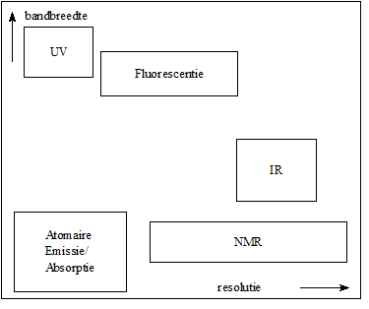
Figuur 59: Eigenschappen van spectra van verschillende spectrometrische methoden.

Overzicht spectroscopische technieken
In Tabel 8 is een overzicht gegeven van een aantal spectroscopische technieken en hun golflengtegebied. In Tabel 9 is een overzicht te zien van in spectroscopie veelgebruikte afkortingen.

Tabel 8: Overzicht van enkele spectroscopische technieken
λ (m) | ν (Hz) | σ (cm⁻¹) | E (eV) | Golflengtegebied | Bijbehorend fysisch proces | Techniek
10⁰ | 3⋅10⁸ | 10⁻² | 10⁻⁶ | radio | Instelling van kernspin in magneetveld | NMR, NQR
10⁻¹ | 3⋅10⁹ | 10⁻¹ | 10⁻⁵ | radio | Instelling van kernspin in magneetveld | NMR, NQR
10⁻² | 3⋅10¹⁰ | 10⁰ | 10⁻⁴ | MW | Instelling van elektronspin in magneetveld | ESR
10⁻³ | 3⋅10¹¹ | 10¹ | 10⁻³ | MW | Rotaties in moleculen | Rotatie-IR
10⁻⁴ | 3⋅10¹² | 10² | 10⁻² | FIR | Rotaties in moleculen | Rotatie-IR
10⁻⁵ | 3⋅10¹³ | 10³ | 10⁻¹ | FIR | Vibaties in moleculen | Vibratie-IR
10⁻⁶ | 3⋅10¹⁴ | 10⁴ | 10⁰ | NIR | Vibaties in moleculen | Vibratie-IR
10⁻⁷ | 3⋅10¹⁵ | 10⁵ | 10¹ | UV/VIS | Overgangen van valentie- en bindingselektronen | AAS,UV/VIS,Raman
10⁻⁸ | 3⋅10¹⁶ | 10⁶ | 10² | Vacuüm-UV | Overgangen van valentie- en bindingselektronen | fluor- /fosforescentie
10⁻⁹ | 3⋅10¹⁷ | 10⁷ | 10³ |  | Overgangen van valentie- en bindingselektronen | UPS
10⁻¹⁰ | 3⋅10¹⁸ | 10⁸ | 10⁴ | Röntgenstralen | Overgangen van binnenelektronen in atomen | XPS, ESCA
10⁻¹¹ | 3⋅10¹⁹ | 10⁹ | 10⁵ | Röntgenstralen | Overgangen van binnenelektronen in atomen | XPS, ESCA
10⁻¹² | 3⋅10²⁰ | 10¹⁰ | 10⁶ | Röntgenstralen | Overgangen van binnenelektronen in atomen | XPS, ESCA
10⁻¹³ | 3⋅10²¹ | 10¹¹ | 10⁷ | γ-straal |  | Mössbauer

Tabel 9: Veelgebruikte afkortingen
Afkorting | Betekenis
AAS | Atomaire Absorptie-Spectroscopie
ESCA | Electron Spectroscopy for Chemical Analysis
ESR | Electron Spin Resonance
EPR | Electron Paramagnetic Resonance
FIR | Far Infrared
MW | Microwave
NIR | Near Infrared
NMR | Nuclear Magnetic Resonance
NQR | Nuclear Quadrupole Resonance
UPS | Ultraviolet Photoelectron Spectroscopy
UV | Ultraviolet
VIS | Visual
XPS | X-ray photoelectron spectroscopy

Enkele veelgebruikte eenheden
- Golflengte: Het voor golflengte gebruikte symbool is λ. De golflengte wordt meestal in veelvouden van de meter uitgedrukt. Hiervoor worden voorvoegsels gebruikt. In de spectroscopie veelgebruikte voorvoegsels zijn:
  - µm: “micrometer”/”micron”, 1 μm = 1⋅10⁻⁶ m, meest gebruikt in IR spectroscopie.
  - nm: “nanometer”, 1 nm = 1⋅10⁻⁹ m, meest gebruikt in UV/VIS spectroscopie.
  - Å: “Ångström”, 1 Å = 1⋅10⁻¹⁰ m, meest gebruikt in röntgenspectroscopie.
- Frequentie: dimensie: Hz (s⁻¹); gebruikt in kernspinresonantie, gewoonlijk uitgedrukt in MHz. Het gebruikte symbool voor frequentie is soms f en soms ν (Griekse letter “nu”).
- Golfgetal: dimensie: m⁻¹, maar meestal wordt gebruikt cm⁻¹. Gebruikt in IR-spectroscopie; de meest karakteristieke banden liggen tussen 4000 en 500 cm⁻¹. Het voor golfgetal gebruikte symbool voor het golfgetal is soms σ en soms $\tilde{ν}$.
- Energie: In het SI-stelsel worden energieën uitgedrukt in Joules. Voor de energieën van fotonen levert dit zeer kleine getalwaarden op. Daarom worden in de spectroscopie andere eenheden gebruikt.
  - Voor elektromagnetische stralen met een zeer kleine golflengte wordt de elektronvolt (eV) als energiemaat gebruikt. Deze eenheid is gedefinieerd als de energie van een elektron dat een potentiaalverschil van 1 Volt heeft doorlopen. Daar de lading van een elektron e = 1,6⋅10⁻¹⁹ Coulomb is, geldt
1 eV = 1,6⋅10⁻¹⁹ CV = 1,6⋅10⁻¹⁹ J
  - In de kernspinresonantie (NMR) worden de energieën gekarakteriseerd door hun frequentie ν (of f), gewoonlijk uitgedrukt in MHz.
  - Voor het infrarode gebied wordt vaak het golfgetal σ (of $\tilde{ν}$) als energiemaat gebruikt.
In de praktijk worden verschillende eenheden echter veel door elkaar gebruikt. Zo wordt de energie van elektronen in atomen en moleculen ook dikwijls opgegeven in cm⁻¹. Omdat $E=hν=h\frac{c}{λ}=hcσ$, met $ν$ voor de frequentie (in Hz) en $σ$ voor het golfgetal (in m⁻¹), en h de constante van Planck en c de lichtsnelheid, geldt dat een golf met een golfgetal van 1 cm⁻¹ een energie heeft van 1,24⋅10⁻⁴ eV (want $E= hcσ=6,626×{10}^{-34} \left(\frac{m^{2}kg}{s}\right)× 3,0 ×{10}^{8} \left(\frac{m}{s}\right)×{ 10}^{2} \left(m^{-1}\right)=1,986 ×{10}^{-23} J=1,24 eV$).

De wisselwerking van straling en materie
Uit de kwantummechanica volgt dat de energie van atomen en moleculen gekwantiseerd is: niet alle energiewaarden kunnen worden aangenomen, er is slechts een discrete serie mogelijk. De rotatie van een molecuul rondom zijn as kan niet met alle snelheden plaats vinden, er zijn slechts een aantal, van de aard en bouw van het molecuul afhankelijke waarden te realiseren voor de omwentelingssnelheden. Ook de vibratie van molecuulgedeelten t.o.v. elkaar en de beweging en positie van de elektronen zijn gekwantiseerd. De rotatie-energie, de vibratie-energie en de elektronenenergie hebben dus een reeks separate niveau’s. Bij elk elektronenenergieniveau van een molecuul behoort een aantal vibratieniveau’s, waarbij het energieverschil tussen deze vibratieniveau’s 10 tot 100 maal kleiner is dan het energieverschil tussen twee opeenvolgende elektronenniveau’s. Evenzo behoort bij elk vibratieniveau weer een aantal rotatieniveau’s, waarvan het energieverschil 100 tot 1000 maal kleiner is dan die tussen twee opeenvolgende vibratieniveau’s (zie figuur 60). Bij verandering in bijv. de rotatietoestand, die dus alleen sprongsgewijs kan optreden wordt energie opgenomen of afgegeven. Dit kan gebeuren door absorptie of emissie van straling, waarbij het energieverschil tussen de begin- en eindtoestand van het molecuul correspondeert met de energie van het geabsorbeerde of geëmitteerde foton:
$$ΔE= E_{1}- E_{0}= hν$$
Het is dus mogelijk om door middel van het meten van de frequentie van de geabsorbeerde of geëmitteerde straling de energieverschillen tussen de verschillende rotatietoestanden te bepalen. Uiteraard kunnen we hetzelfde doen voor de vibratie- en elektronentoestanden.
Een grafisch verband tussen de intensiteit van de emissie of absorptie en de frequentie (of golflengte) van de straling duiden we aan met de term spectrum (geeft een voorbeeld van zo’n spectrum). De plaats van de lijnen of banden in het spectrum d.w.z. de frequenties waarbij absorptie of emissie optreedt, heeft iets te maken met de aard van de moleculen. De hoogte van de lijnen of banden in het spectrum geeft aan in welke mate er absorptie of emissie optreedt. Dit houdt o.a. verband met het aantal moleculen dat aan de absorptie of emissie bijdraagt en hoe groot de bijdrage per verbinding is.
De spectra van moleculen bestaan in principe uit lijnen, die echter om allerlei redenen verbreed kunnen zijn. Deze verbreding is in het algemeen des te sterker naarmate de moleculen minder onafhankelijk zijn. Dit is bijv. het geval in de vloeibare en vaste fase of in oplossingen.
De rotatie-, vibratie- en elektronenspectra liggen resp. in het verre infrarode gebied, het infrarode gebied en het zichtbare/ultraviolette gebied. In figuur 60 zijn de bijbehorende golflengtegebieden aangegeven (niet op schaal).
figuur 60 Golflengtegebieden
figuur 61 Enkele energieniveaus van een molecuul
Daar de energieën gekwantiseerd zijn kunnen de elektronen-, de vibratie- en rotatie-energie slechts met bepaalde (discrete) hoeveelheden toe- of afnemen (figuur 61). Van de overgangen tussen de verschillende energieniveaus zijn er een aantal toegestaan, maar ook een aantal, op grond van theoretische verbodsregels, verboden.
Voor de overgangsenergie ΔE geldt:
ΔE_{tot} = ΔE_{elektron} + ΔE_{vibr} + ΔE_{rot}
waarin ΔE_{elektron} >> ΔE_{vibr} >> ΔE_{rot}

UV/VIS-spectroscopie
In de elektronenspectroscopie gaat het om overgangen tussen verschillende elektronentoestanden van de moleculen; de spectra liggen in het zichtbare en in het ultraviolette golflengtegebied. Als lichtbronnen worden vaak een wolfraambandlamp en een waterstoflamp gebruikt. Daar glas ultraviolette straling absorbeert is het noodzakelijk bij metingen in het ultraviolette gebied een prisma en cuvetten van kwarts te gebruiken. De detector is een fotomultiplicator.
De elektronenspectra van moleculen bestaan in het algemeen uit banden. Dit moet worden toegeschreven aan de vibratie- en rotatieovergangen die tegelijk met de elektronenovergangen optreden (zie figuur 61).

De mogelijke elektronenovergangen in een molecuul
In een molecuul kunnen de valentie-elektonen in de volgende groepen ingedeeld worden:
- σ(sigma) elektronen, betrokken bij alle covalente bindingen.
- n-elektronen, de zgn. niet-bindende (non-bonding) elektronen in bijv. zuurstof-, stikstof- en zwavelatomen.
- π-elektronen, welke deel uitmaken van dubbele en drievoudige bindingen (o.a. in alkenen, alkynen) en van bindingen in aromaten.
Voor een elektronenovergang geldt dat de overgang van σ- en π-elektronen van grond- naar aangeslagen toestand gepaard gaat met verzwakking van het bindend karakter. De banen waarin zich de aangeslagen elektronen bevinden worden wel aangeduid als antibindende (antibonding) orbitals. Een aangeslagen toestand wordt met een * aangegeven.
De overgang σ → σ* kost veel energie; alle elektronen maken deel uit van een enkelvoudige binding. Alleen straling van zeer korte golflengte kan zo’n overgang bewerkstelligen. Bij alkanen bijvoorbeeld liggen de eerste banden in het verre UV bij circa 160 nm. Het zal duidelijk zijn dat verzadigde koolwaterstoffen in het nabije UV transparant zijn.
De π → π* overgang ligt meestal in het nabije UV en treedt alleen op als er dubbele of drievoudige bindingen in het molecuul zitten. De bindingsenergie van een C−C binding is −346 kJ mol⁻¹, van een C=C binding −596 kJ mol⁻¹. Het is duidelijk dat de binding door de π-elektronen niet zo sterk is als die van de σ-elektronen. Dit betekent dat de verbindingen met een dubbele binding bij geringere energie, dus grotere golflengte zullen absorberen. In overeenstemming hiermee vinden we dat de eerste band van etheen (180 nm) in vergelijking met die in ethaan (160 nm) naar het zichtbare gebied is verschoven.
Indien twee dubbele bindingen gescheiden worden door één enkele binding spreken we van geconjugeerde dubbele bindingen. Door de interactie van deze bindingen − meer bewegingsvrijheid, grotere delokalisatie voor de π-elektronen − wordt ΔE voor π → π* kleiner en de absorptie verschuift naar grotere golflengte. Dit effect is duidelijk te zien in Tabel 10. Al deze overgangen, uitgezonderd bij ethaan, zijn afkomstig van de π-elektronen.

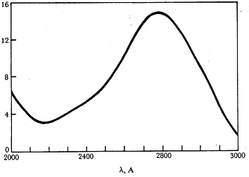
Tabel 10 Effect van conjugatie
molecuul | ligging van elek-  tronenband in nm
ethaan  etheen  butadiëen  benzeen  naftaleen  anthraceen | 160  180  210  250  320  360
figuur 62 Het UV-spectrum van aceton

Verbinding | λ_{max}, A | ε_{max} | oplosmiddel
(CH₃)₂C=O  CH₂=CH₂  CH₂=CH–CH=CH₂  CH₃–CH=CH–CH=CH–CH₃  CH₂=CH–CH₂–CH₂–CH=CH₂  CH₃C≡CH  CH₂=CH–CO(CH₃)  CH₄  CH₃–CH₃  CH₃–Cl  CH₃–Br  CH₃–I  CH₃–O–H  CH₃–O–CH₃  (CH₃)₃N | 2800  1900  1560  1620  2170  2270  1850  1865  3240  2190  1219  1350  1725  2040  2575  1835  1838  2273 | 15  1100  sterk  10000  20900  22500  20000  450  24  3600  sterk  sterk  zwak  200  365  150  2520  900 | cyclohexaan  damp  hexaan  hexaan  alcohol  cyclohexaan  alcohol  damp  damp  damp  damp  pentaan  damp  damp  damp
Tabel 11: Elektronenovergangen in eenvoudige organische moleculen

Wet van Lambert-Beer
Uit de straling die een stof absorbeert kunnen we gegevens verkrijgen over de aard en de hoeveelheid van de aanwezige stof. De intensiteit van een stralingsbundel zal bij het passeren van de stof in het algemeen verminderen, zelfs na verrekenen van de stralingsverliezen door reflectie of verstrooiing. Een gedeelte van de energie van de invallende straling wordt geabsorbeerd. De golflengte verandert bij het absorptieverschijnsel niet, slechts de intensiteit neemt af; hiervoor geldt de wet van Lambert-Beer. De wet van Lambert-Beer kan eenvoudig worden afgeleid uit de empirische wetten geformuleerd door resp. Lambert en Beer.
Wet van Lambert: de fractie van het opvallende licht dat geabsorbeerd wordt, is onafhankelijk van de intensiteit van het opvallende licht.
Wet van Beer: de absorptie is recht evenredig met het aantal absorberende moleculen.
We beschouwen nu een cuvet met optische weglengte l (cm) gevuld met de monsteroplossing, waarop loodrecht een lichtbundel valt met intensiteit I_{o} (Figuur 79)
De afname van de lichtintensiteit −dI_{x} ter plaatse van een dun laagje dx in de cuvet op een afstand x van de voorzijde zal evenredig zijn met de lichtintensiteit van de opvallende straling I_{x}, met dx en met de concentratie c van de absorberende stof zodat
Figuur 63: Lambert-Beer
−dI_{x} = kI_{x}cdx of
k is een constante, die afhangt van de absorberende stof en de golflengte van de straling.
Integratie over de totale weglengte l en tussen de grenswaarden I_{o} (x = 0) en I (x = 1), de intensiteit van resp. de in- en uittredende bundel, geeft
Hierin is ε de molaire extinctiecoëfficiënt, die de dimensie van L mol^{−l}cm⁻¹ heeft als c wordt uitgedrukt in mol L⁻¹ en l in cm.
Per definitie geldt:
Hierin is T = de transmissie met waarden van 0−1 of van 0−100 (in procenten); E is de extinctie.
De meest gebruikelijke vorm van de wet van Lambert-Beer wordt dan:
De extinctie E (in de Engelse literatuur aangeduid met A van absorbance) is dus recht evenredig met de concentratie. Voor de kwantitatieve analyse is dit een voordeel, omdat ijklijnen lineair zullen zijn. De detectoren reageren echter in eerste instantie op de lichtintensiteit I en leveren derhalve de transmissie. Strikt genomen geldt voor c de concentratie van de absorberende moleculen in de grondtoestand. Daar bij kamertemperatuur hogere elektronenniveau’s nauwelijks bezet zijn mag voor c de totale concentratie genomen worden.
De molaire extinctiecoëfficiënt ε bepaalt de mate van absorptie; deze grootheid is gekoppeld aan de overgangswaarschijnlijkheid van de beschouwde elektronenovergang. In de praktijk zijn de getalwaarden voor ε: 10 – 10⁵ L mol^{–1} cm^{–1}. Lage ε-waarden komen voor bij ‘verboden’ overgangen. De wet van Lambert-Beer geldt alleen exact als aan de volgende twee voorwaarden is voldaan:
− de gebruikte straling moet monochromatisch zijn
− er mag geen interactie zijn tussen de opgeloste moleculen.
Aan geen van beide voorwaarden kan geheel worden voldaan. Niettemin is het in zeer veel gevallen mogelijk (althans in het UV en zichtbare deel van het elektromagnetische spectrum) de gebruikte straling zó monochromatisch en de gebruikte oplossing zó verdund te maken dat geen waarneembare afwijkingen optreden. Overigens kunnen in de gevallen dat wèl waarneembare afwijkingen optreden juist uit die afwijkingen van de wet van Lambert-Beer vaak conclusies getrokken worden met name betreffende interactieverschijnselen tussen de opgeloste moleculen.

Eén-component analyse, colorimetrisch
De concentratie van de verbinding in oplossing kunnen we bepalen door gebruik te maken van de wet van Lambert-Beer. We moeten bij een bepaalde golflengte de extinctie van de oplossing meten. De moleculaire extinctiecoëfficient van de verbinding moet bij diezelfde golflengte en in hetzelfde oplosmiddel bekend zijn. De concentratie is dan te berekenen.
Deze rekenmethode is alleen dan gerechtvaardigd als we er zeker van zijn dat de wet van Lambert-Beer bij de te bepalen concentratie geldig is. Dit kunnen we nagaan door de oplossing te verdunnen en te controleren of de extinctie evenredig aan de concentratie is afgenomen.

Multi-component analyse
Bij de kwantitatieve analyse van een mengsel van N componenten maken we gebruik van het feit dat de wet van Lambert-Beer een additiviteitswet is:
Als er N componenten zijn, dus N onbekende concentraties, dan moeten we de extinctie van het mengsel bij N golflengten bepalen. Dan hebben we N vergelijkingen met N onbekende concentraties, die met een computer zijn op te lossen, als tenminste de moleculaire extinctiecoëfficienten van de N onbekende verbindingen bij de N gebruikte golflengten bekend zijn.
Bepaling dissociatieconstanten van zuren en basen
De dissociatie van een zuur in water kan worden geschreven als
HB + H₂O H₃O⁺ + B⁻
De evenwichtsconstante in verdunde oplossingen is gelijk aan:
; hieruit volgt dat pK_{z} = pH + log
Om de pK_{z} te kunnen berekenen moeten we drie spectra (Figuur 80) opnemen, en wel:
Spectrum 1 van een oplossing van het zuur in een buffer van bekende pH (deze pH waarde moet niet te veel verschillen van de pK_{z}).
Spectrum 2 van een oplossing waarvan de pH zo veel kleiner is dan de pK_{z}, dat in de oplossing vrijwel uitsluitend HB aanwezig is.
Spectrum 3 van een oplossing waarvan de pH zo veel groter is dan de pK_{z}, dat in de oplossing vrijwel uitsluitend B⁻ aanwezig is.
Uit de spectra 2 en 3 bij pH = 1 en pH = 13
(fig 70) kunnen we de molaire extinctiecoëfficiënten bepalen van het zuur (HB) en de geconjugeerde base (B⁻), bij twee golflengten, die niet willekeurig zijn te kiezen; het zijn de golflengten in de absorptiemaxima van HB resp. B⁻. Bij dezelfde twee golflengten bepalen we de extincties van oplossing waarin zowel HB als B⁻ aanwezig zijn (spectrum 1). Met behulp van de wet van Lambert-Beer voor een mengsel kunnen we nu uit twee vergelijkingen de twee onbekenden, namelijk de concentraties van HB en van B⁻ in deze oplossing. berekenen. De logaritme van het quotiënt van deze twee concentraties opgeteld bij de pH van de oplossing levert de waarde van pK_{a}. Het spreekt vanzelf dat de hier besproken methode alleen toepasbaar is als de verbinding in het ultraviolette of zichtbare gebied een absorptie vertoont en als de absorptie van zuur en geconjugeerde base van elkaar verschillen, zodat
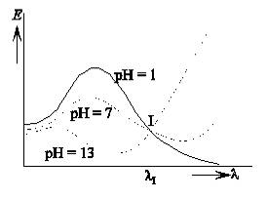
Figuur 64 Absorptiespectra van HIn
Wanneer gaat bovenstaande formule over in

absorbance 112
absorptie 108
additiviteitswet 113
afstotingen
elektron-elektron- 22
antibindend 110
arbeid
elektrische 65
Arrheniusvergelijking 80
axiale positie 9
baanconcept 23
becquerel 75
bidentaat 50
bindend 110
bindings-
getal 7
hoek 9
Bohr 23
Born 26
-interpretatie 26
bufferoplossing 48
cel
elektrochemische 65
complex
-binding 50
enzym-substraat- 78
conjugatie 110
constante
diëlektrische 29
dissociatie 51
gas- 79
van Planck 23
coördinatie
-plaats 50
coördinatieve binding 50
cuvet 112
De vergelijking van Nernst 65
deeltje in een doos 25
delokalisatie 41
desintegratie 75
discreet 109
distributiediagram 44, 49
druk
osmotische 73
EDTA 50
eerst-ordeverloop 75
elektrode 67
elektrolytische cel 67
elektronen
- spectra 109
-formule 6
-microscoop 22
-overgang 109
-toestand 108, 109
elektrongolf 22
emissie 108
energie
activerings- 77, 79
Coulomb potentiële 29
delokalisatie- 41
-dichtheid 22
interne 73
inwendige 73
-niveau 25, 109
overgangs- 109
potentiële 24
resonantie- 41
vrije 72
enthalpie
-verandering 71
vrije 65
Enthalpie 54
entropie 55
enzym 78
evenwicht
samengesteld 43
evenwichtsconstante 43, 59
exotherm 55
extinctie 112
extinctiecoëfficiënt 112
molaire 112
Faraday
getal van 65
fase
-diagram 72
-leer 71
-overgang 71, 72
formele lading 6
foto-elektrisch effect 22
fractie 44
frequentie
-factor 79
-voorwaarde 25
galvanische cel 67
gas
ideaal 73
geconjugeerd 110
gedelokaliseerd 7
gekwantiseerd 30
geometrie 37
lineair 37
octaëdrisch 37
tetraëdrisch 37
tetragonale piramide 37
trigonaal 37
trigonale bipiramide 37
vlakke 4-omringing 37
Gibbsenergie 56
golf
-functie 22
-lengtegebied 109
-mechanica 22
staande 22
-theorie 22
golffunctie
teken van 27
halfreactie 67
halveringstijd 75
hoekmoment 30
Hoofdwet van de Thermodynamica
Eerste 53
Tweede 55
Hund
regel van 39
hybrideorbitaal 36
sp,sp2,sp3 36
hybridisatie 36
hydrolyse 48, 80
ijklijn 112
inhibitor 78
intensiteit 22
interferentie
constructief/destructief 27
positief/negatief 27
ionisatie
-stap 47
isotherm 73
isotoon 73
kansdichtheid 26
kernspinresonantie 108
kinetiek 75
knoopvlak 34
kwantisering 108
kwantumgetal
-combinaties 32
hoofd- 29
magnetisch 29
neven- 29
spin- 29
kwantumgetallen 22
ladingbalans 43
Lewis
-formule 6
lichtintensiteit 112
ligand 50
polydentaat 50
M.O.
σ,π,δ 38
massa
-balans 43
mechanisme
Michaelis-Menten- 78
reactie- 80
meerbasisch 44
membraan 73
mengtoestand 35
mesomerie 7, 41
metrie
colori- 80
dilato- 80
mano- 80
polari- 80
spectro- 104
volu- 80
microcalorimetrie 72
model
kinetisch 74
molaliteit 63
molariteit 63
molecuulorbitaal
antibindend 37
B.M.O./A.B.M.O. 37
bindend 37
monochromatisch 113
monodentaat 50
omringing
octaëdrische 50
onderverzadigd 63
ongelijkheid van Clausius 56
onzekerheids-
relatie 23
oplosbaarheid 43
oplosbaarheidsproduct 63
orbitaal
atoom- 28
molecuul- 37
s,p,d,f 33
orthogonaal 35
osmometer 73
overlap 28
-integraal 38
zijdelingse 41
oververzadigd 63
oxidator 67
partiële druk 61
Pauli 33
permeabel 73
semi- 73
principe
Aufbau- 39
reactie
-constante 75
eerste-orde- 75
-mechanisme 80
nulde orde- 78
tweede-orde 76
tweede-orde- 75
reactie-warmte 54
reductor 67
regel
van Hückel 42
verbods- 109
relatie
De Broglie- 23
reversibel 54
rotatie 108
Rutherford 23
schil
hoofd- 30
sub- 30
Schrödinger 23
snelheid
grens- 78
snelheids-
meting 80
vergelijking 75, 77
spectrometrie 104
UV/VIS- 109
spin
up, down 31
standaardpotentiaal 65
standaardvormingsenthalpie 54
steady-state 77
stoichiometrie 71
structuur
zwitterion- 50
subschil s,p,d,f 30
superpositie 36
-beginsel 35
symmetrisch
bol- 38
rotatie- 38
systeem
aromatisch 41
meer-elektron 22
waterstofachtig 22
temperatuur
-afhankelijkheid 71
-verandering 71
theorie
kinetische gas- 70
tijd
halverings- 76
titervloeistof 49
titratie
-curve 48
toestand
stationaire 77
toestandsgrootheid 54
transmissie 112
vergelijking
Schrödinger- 23
snaar- 24
van Arrhenius 79
van Clapeyron 72
van Clausius-Clapeyron 72
verwaarloosbaar 43
vibratie 108
warmte
-capaciteit molaire 71, 73
soortelijke 73
wet
van Hess 71
van Kirchhoff 71
van Lambert-Beer 112
van van ‘t Hoff 73
wet van Hess 54
zwart lichaam 22

Voor uitleg over hybridisatie zie het stuk over kwantumtheorie.
Gibbs vrije energie wordt besproken in het stuk over thermodynamica. Voor nu is het voldoende te weten dat wanneer de Gibbs vrije energie minimaal is, het systeem in evenwicht en dus stabiel is.
Meer informatie over galvanische cellen is ook te vinden op Wikipedia: Galvanic cell, andere internetpagina’s, of een boek over fyisische chemie (bijvoorbeeld Physical Chemistry van Peter Atkins et al).
Gepolariseerd licht is licht dat in één vlak trilt (zowel de elektrische component $\vec{E}$ als de magnetische component $\vec{B}$). Deze trillingen staan loodrecht op elkaar en beide staan ook loodrecht op de voortplantingsrichting van de lichtstraal.
Mocht je (nog) geen infraroodspectroscopie gehad hebben op school, dan kan het handig zijn te kijken naar de video “Infraroodspectroscopie” van scheikundelessen op YouTube: https://www.youtube.com/watch?v=Sb7S5blLRSY.

